

**Об утверждении Плана по управлению пастбищами и их использованию по Казталовскому району на 2025-2029 годы**

Решение Казталовского районного маслихата Западно-Казахстанской области от 20 декабря 2024 года № 25-3

      В соответствии с Законом Республики Казахстан "О пастбищах" и Законом Республики Казахстан "О местном государственном управлении и самоуправлении в Республике Казахстан" Казталовский районный маслихат РЕШИЛ:

      1. Утвердить План по управлению пастбищами и их использованию по Казталовскому району на 2025 - 2029 годы согласно приложению к настоящему решению.

      2. Настоящее решение вводится в действие со дня первого официального опубликования.

|  |  |
| --- | --- |
| *Председатель маслихата* | *С. Мулдашев* |

|  |  |
| --- | --- |
|  | Приложение к решению Казталовского районного маслихата от 20 декабря 2024 года №25-3 |

**План по управлению пастбищами и их использованию по Казталовскому району на 2025-2029 годы**

      Настоящий План по управлению пастбищами и их использованию по Казталовскому району на 2025-2029 годы (далее – План) разработан в соответствии с Законом Республики Казахстан от 20 февраля 2017 года "О пастбищах", Законом Республики Казахстан от 23 января 2001 года "О местном государственном управлении и самоуправлении в Республике Казахстан", приказом Заместителя Премьер-Министра Республики Казахстан – Министра сельского хозяйства Республики Казахстан от 24 апреля 2017 года №173 "Об утверждении Правил рационального использования пастбищ" (зарегистрированное в Реестре государственной регистрации нормативных правовых актов №15090), приказом Министра сельского хозяйства Республики Казахстан от 14 апреля 2015 года №3-3/332 "Об утверждении предельно допустимой нормы нагрузки на общую площадь пастбищ" (зарегистрированное в Реестре государственной регистрации нормативных правовых актов №11064).

      разрабатывается в соответсвии с приказом.

      План принимается в целях рационального использования пастбищ, устойчивого обеспечения потребности в кормах и предотвращения процессов деградации пастбищ.

      План содержит:

      1) схема (карта) расположения пастбищ в разрезе категорий земель на территории административно-территориальной единицы, в которой указываются границы, площади и виды пастбищ, в том числе отдаленные, сезонные, сухие и посевные пастбища, сведения об их собственниках или землепользователях на основании правоустанавливающих и идентификационных документов на земельный участок:

      2) схема (карта), по которой установлены пастбища для нужд населения по выпасу сельскохозяйственных животных в частном дворе, в том числе общественные пастбища, в которой указываются границы и площади пастбищ для нужд населения по выпасу сельскохозяйственных животных в частном дворе, в том числе общественных пастбищ:

      3) схема (карта) с указанием схем предлагаемых пастбищных оборотов, в которой указываются схемы пастбищных оборотов, предоставляемые на основе геоботанического обследования пастбищ:

      4) схема(карта), на которой устанавливаются сервитуты для выгонки сельскохозяйственных животных, скотопрогонные трассы и иные объекты пастбищной инфраструктуры, а также скотомогильники (биометрические ямы), в которой указываются сервитуты для выгонки сельскохозяйственных животных, скотопрогонные трассы, объекты пастбищной инфраструктуры, местонахождение скотомогильников (биометрических ям):

      5) схема (карта), по которой пастбища могут быть предоставлены в землепользование пользователям пастбищ.

      Предоставление свободных земель в собственность или землепользование для сельскохозяйственных нужд осуществляется в соответствии со статьей 138 Земельного кодекса Республики Казахстан (далее Кодекс),утвержденной приказом заместителя Премьер-Министра Республики Казахстан Министра сельского хозяйства Республики Казахстан от 20 декабря 2018 года № 518(зарегистрирован в Реестре государственной регистрации нормативных правовых актов за № 18048) осуществляется в соответствии с правилами организации и проведения конкурса по предоставлению временного возмездного землепользования (аренды) для ведения сельскохозяйственного производства:

      6) схема(карта),устанавливающая пастбища, подлежащие резервированию в целях удовлетворения нужд населения по выпасу сельскохозяйственных животных в частном дворе, в которой указываются границы и площади пастбищ, подлежащих резервированию в целях удовлетворения потребностей населения по выпасу сельскохозяйственных животных в частном дворе.

      Резервирование земель осуществляется в соответствии со статьей 49-2 Кодекса, правилами резервирования земель, утвержденными приказом министра национальной экономики Республики Казахстан от 28 февраля 2015 года №178 (зарегистрирован в Реестре государственной регистрации и нормативных правовых актов за №11337);

      7) схема доступа к водным источникам (озерам, рекам, прудам, котлам, оросительным или оросительным каналам, трубчатым или шахтным каналам), составленная в соответствии с нормой водопотребления, в которой указываются маршруты движения животных к водным источникам.

      Среднесуточное водопотребление сельскохозяйственных животных определяется в соответствии с таблицей 10 Приложения 6 к методике по разработке удельных норм водопотребления и водоотведения, утвержденной приказом заместителя Премьер – Министра Республики Казахстан – Министра сельского хозяйства Республики Казахстан от 30 декабря 2016 года №545 (зарегистрирован в Реестре государственной регистрации и нормативных правовых актов за № 14827);

      8) Схема размещения голов сельскохозяйственных животных на удаленных пастбищах, в которой указываются границы и площади удаленных пастбищ для размещения голов сельскохозяйственных животных;

      9) проектное распределение (перераспределение) пастбищ между сельскими населенными пунктами, входящими в сельский округ, где указывается схема распределения (перераспределения) пастбищ между сельскими населенными пунктами сельского округа для голов сельскохозяйственных животных физических и юридических лиц, не обеспеченных пастбищами;

      10) требования, необходимые для рационального использования пастбищ в соответствующей административно – территориальной единице: Соблюдение предельно допустимой нормы нагрузки на общую площадь пастбищ в соответствии с приказом министра сельского хозяйства Республики Казахстан от 14апреля 2015 года №3-3/332 "Об утверждении и предельно допустимой нормы нагрузки на общую площадь пастбищ" (зарегистрирован в Реестре государственной регистрации и нормативных правовых актов за №11064);

      Использование пастбищ с учетом пастбищного оборота и источников водопользования;

      Распределение пастбищных угодий на отдельные полевые участки; чередование пастбищных участков в пространстве и времени (в течение июня, года) по сезонам года;

      Ежегодное оставление одного из участков пастбищного оборота без выпаса скота и сельскохозяйственных животных. По административно–территориальном удалению в Казталовском районе расположены 16 сельских округов,47 сельских населенных пункта.

      Общая площадь Казталовского района составляет 1 861 581га, в том числе пастбищные угодья – 1 455 906 га, орошаемые земли-401 га.

      Распределение земель по категориям:

      Земли сельскохозяйственного назначения-986 672га;

      Земли населенных пунктов -245001га;

      земли промышленности, транспорта, связи, для нужд космической деятельности, обороны, национальной безопасности и иного несельскохозяйственного назначения – 5006 га;

      земли водного фонда – 13 414 га;

      земли запаса – 513 635 га.

      Климат района резко континентальный, зима сравнительно холодная, лето жаркое и засушливое. Среднегодовая температура воздуха в январе – -15; -35ºС, в июле – +25; +39ºС. Средний размер осадков составляет – 30 мм, а годовой – 214 мм.

      Растительный покров района разнообразный, включает примерно 118 видов. Самые распространенные из них бело полынно-типчаковые и бело полынно- пустынно житняковые травы.

      Почвы светло каштановые, на юге встречаются солончаковые земли. Толщина плодородной почвы 40-50 см.

      В районе имеется 16 ветеренарные пункты и 16 скотомогильники.

      В настоящее время в Казталовском районе насчитывается крупного рогатого скота 29110 голов, мелкого рогатого скота 97993 голов,7746 голов лошадей, 73 голов верблюдов.

      В связи с ростом поголовья скота на личных подворьях в некоторых сельских округах наблюдается нехватка 125332 га пастбищных земель, в том числе Казталоском сельском округе 13261 га, Жалпакталском сельском округе 29287,2 га, Бостандыкском сельском округе 7795,8 га, Жанажолском сельском округе 23743,4 га, Кушанкульском сельском округе 12240,4 га, Куктерекском сельском округе 20506,4 га, Караузенском сельском округе 8691,2 га, Караобинском сельском округе 17773,2 га, Талдыпанском сельском округе 2411,2 га, Акпатерском сельском округе 6074,8 Теренкульском сельском округе 24775,8 га, Карасуском сельском округе 6956,4 га, Кайындинском сельском округе 12157,2 га, Болашакском сельском округе 5310,0 га, Бирикском сельском округе 10851,6 га.

      Кроме того, продолжительность пастбищного периода составляет 190-200 дней в равномерно засушливо-ковыльно типчаковая-полынной степи в зависимости от зоны почвенно-климатической зоны, вида сельскохозяйственных животных, а также продуктивности пастбищ.

      При этом продолжительность выпаса зависит от глубины и других факторов с максимальной толщиной снежного покрова для крупного рогатого скота, мелкого рогатого скота, лошадей и верблюдов.

|  |  |
| --- | --- |
|  | Приложение 1 к Типовому плану по управлению пастбищами и их использованию |
|  | Форма |

|  |  |  |  |  |  |  |  |  |  |
| --- | --- | --- | --- | --- | --- | --- | --- | --- | --- |
| Таблица 1. Распределение пастбищ по категориям земель Казталовского района, 1860581,0 тысяч гектаров | | | | | | | | | |
| Наименование сельских округов | Код классификатора административно-территориальных объектов | Категории земель | | | | | | | Итого земель |
| сельско хозяйственного назначения | населенных пунктов | промышленности, транспорта, связи и иного не сельскохозяйственного назначения | особо охраняемых природных территорий | лесного фонда | водного фонда | запаса |
| **1** |  | **2** | **3** | **5** | **6** | **7** | **8** | **9** | **10** |
| Казталовский | 274830000 | 59757,8 | 29665 | 4972,6 |  |  | 243 | 43150,4 | 137788,8 |
| Караобинский | 274851000 | 54998,9 | 11111 | 0 | 0 | 0 | 0 | 52086,0 | 118195,9 |
| Кушанкульский | 274857000 | 65444 | 13182 | 0 | 11882,2 | 0 | 0 | 11889,8 | 102398,0 |
| Теренкольский | 274865000 | 45355 | 10403 | 32,6 | 32329,4 | 0 | 0 | 17402,9 | 105522,9 |
| Брикский | 274841000 | 53607 | 14003 | 0 | 52641,3 | 0 | 0 | 21228,8 | 141480,1 |
| Бостандыкский | 274839000 | 58786 | 11967 | 0 | 0 | 0 | 0 | 40612,5 | 111365,5 |
| Каиндинский | 274835000 | 62790 | 10412 | 0 | 0 | 0 | 0 | 18226,5 | 91428,5 |
| Болашакский | 274837000 | 73984 | 14411 | 0 | 0 | 0 | 0 | 57804,1 | 146199,1 |
| Жалпакталский | 274843000 | 0 | 874 | 0 | 0 | 0 | 0,2 | 906,0 | 1780,2 |
| Жанажолский | 274845000 | 54127 | 18698 | 1 | 0 | 0 | 2583 | 44681,3 | 120090,3 |
| Караузенский | 274853000 | 58775 | 18191 | 0 | 0 | 0 | 1585 | 34957,3 | 113508,3 |
| Куктерекский | 274849000 | 68116 | 16528 | 0 | 0 | 0 | 122 | 27808,0 | 112574,0 |
| Карасуский | 274855000 | 48951 | 28276 | 0 | 0 | 0 | 5784 | 26322,0 | 109333,0 |
| Акпатерский | 274833000 | 62149 | 11670 | 0 | 0 | 0 |  | 31881,6 | 105700,6 |
| Талдыкудыкский | 274863000 | 132456 | 18351 | 0 | 0 | 0 |  | 35355,1 | 186162,1 |
| Талдыапанский | 274859000 | 87374,7 | 17259 | 0,1 |  |  | 3097 | 49322,9 | 157053,7 |
| Всего |  | 986671,4 | 245001 | 5006,3 | 96852,9 | 0 | 13414,2 | 513635,2 | 1860581 |

|  |  |  |  |  |  |  |  |  |  |  |
| --- | --- | --- | --- | --- | --- | --- | --- | --- | --- | --- |
| Таблица 2. Распределение пастбищ населенного пункта, 229215,0 тысяч гектаров | | | | | | | | | | |
| №  п/п | Наименование сельского округа | Код классификатора административно-территориальных объектов | Наименование населенного пункта | Общая площадь пастбищ, тысяч гектаров | Площадь и виды пастбищ | | | | | |
| предназначенные для удовлетворения нужд населения по выпасу сельскохозяйственных животных личного подворья, тысяч гектаров | общественные, тысяч гектаров | отгонные, тысяч гектаров | сезонные, тысяч гектаров | аридные, тысяч гектаров | культурные, тысяч гектаров |
| 1 | Казталовский | 274830000 | Казталов | 14872 | 945 | 13927 | 0 | 0 | 0 | 0 |
| Бозоба | 5044 | 0 | 5044 | 0 | 0 | 0 | 0 |
| Сексенбаев | 8027 | 0 | 8027 | 0 | 0 | 0 | 0 |
| Коныс | 1932 | 0 | 1932 | 0 | 0 | 0 | 0 |
| 2 | Караобинский | 274851000 | Караоба | 14009 | 5092 | 8917 | 0 | 0 | 0 | 0 |
| Конысбай | 975 | 267 | 708 | 0 | 0 | 0 | 0 |
| Енбек | 2836 | 1635 | 1201 | 0 | 0 | 0 | 0 |
| 3 | Кушанкульский | 274857000 | Кушанкуль | 12677 | 3088 | 9589 | 0 | 0 | 0 | 0 |
| Ордабай | 7545 | 4462 | 3083 | 0 | 0 | 0 | 0 |
| 4 | Теренколский | 274865000 | Нурсай | 12534 | 7650 | 4884 | 0 | 0 | 0 | 0 |
| Беспишен | 2625 | 975 | 1650 | 0 | 0 | 0 | 0 |
| Мереке | 2565 | 1125 | 1440 | 0 | 0 | 0 | 0 |
| 5 | Брикский | 274841000 | Ажибай | 11157 | 4547 | 6610 | 0 | 0 | 0 | 0 |
| Кызылту | 5117 | 2299 | 2818 | 0 | 0 | 0 | 0 |
| Саралжын | 9511 | 5293 | 4218 | 0 | 0 | 0 | 0 |
| 6 | Бостандыкский | 274839000 | Бостандык | 12356 | 2820 | 9536 | 0 | 0 | 0 | 0 |
| Каракол | 3326 | 1264 | 2062 | 0 | 0 | 0 | 0 |
| 7 | Каиндинский | 274835000 | Кайынды | 11736 | 5443 | 6293 | 0 | 0 | 0 | 0 |
| 8 | Болашакский | 274837000 | Болашак | 15349 | 9813 | 5536 | 0 | 0 | 0 | 0 |
| Копкутир | 5252 | 4318 | 934 | 0 | 0 | 0 | 0 |
| Жанатан | 9136 | 7266 | 1870 | 0 | 0 | 0 | 0 |
| Аккурай | 5832 | 4000 | 1832 | 0 | 0 | 0 | 0 |
| 9 | Жалпакталский | 274843000 | Жалпактал | 906 | 0 | 906 | 0 | 0 | 0 | 0 |
| 10 | Жанажолский | 274845000 | Жанажол | 8838 | 0 | 8838 | 0 | 0 | 0 | 0 |
| Абиш | 2437 | 0 | 2437 | 0 | 0 | 0 | 0 |
| Кумекши | 4029 | 0 | 4029 | 0 | 0 | 0 | 0 |
| Танат | 2835 | 0 | 2835 | 0 | 0 | 0 | 0 |
| 11 | Караузенский | 274853000 | Караузен | 10965 | 3978 | 6987 | 0 | 0 | 0 | 0 |
| Жас | 7513 | 0 | 7513 | 0 | 0 | 0 | 0 |
| Серик | 11428 | 7980 | 3448 | 0 | 0 | 0 | 0 |
| 12 | Куктерекский | 274849000 | Куктерек | 11475 | 5333 | 6142 | 0 | 0 | 0 | 0 |
| Саралжын | 21124 | 15915 | 5209 | 0 | 0 | 0 | 0 |
| Сатыбалды | 3925 | 1620 | 2305 | 0 | 0 | 0 | 0 |
| Оразгали | 6758 | 4223 | 2535 | 0 | 0 | 0 | 0 |
| 13 | Карасуский | 274855000 | Карасу | 12894 | 6984 | 5910 | 0 | 0 | 0 | 0 |
| Ащысай | 3240 | 200 | 3040 | 0 | 0 | 0 | 0 |
| Бостандык | 3346 | 140 | 3206 | 0 | 0 | 0 | 0 |
| Жулдыз | 18110 | 2422 | 15688 | 0 | 0 | 0 | 0 |
| 14 | Акпатерский | 274833000 | Акпатер | 10811 | 4330 | 6481 | 0 | 0 | 0 | 0 |
| Малый Талдыкудык | 10757 | 6027 | 4730 | 0 | 0 | 0 | 0 |
| 15 | Талдыкудыкский | 274863000 | Талдыкудык | 28807 | 15022 | 13785 | 0 | 0 | 0 | 0 |
| Хайруш | 4175 | 0 | 4175 | 0 | 0 | 0 | 0 |
| 16 | Талдыпанский | 274859000 | Талдыапан | 7118 | 1348 | 5770 | 0 | 0 | 0 | 0 |
| Кособа | 5169 | 3084 | 2085 | 0 | 0 | 0 | 0 |
| Сарыкудык | 11167 | 6177 | 4990 | 0 | 0 | 0 | 0 |
| Кайшакудык | 4184 | 2073 | 2111 | 0 | 0 | 0 | 0 |
| Беистерек | 6153 | 4204 | 1949 | 0 | 0 | 0 | 0 |

|  |  |  |  |  |  |
| --- | --- | --- | --- | --- | --- |
| Таблица 3. Сведения о собственниках и землепользователях на основании правоустанавливающих и идентификационных документов на земельный участок | | | | | |
| №  п/п | Наименование собственников, землепользователей | Бизнес-идентификационный номер/индивидуальный идентификационный номер | Кадастровый номер земельного участка | Месторасположение земельного участка | Площадь пастбищ, тысяч гектаров |
| **1** | **2** | **3** | **4** | **5** | **6** |
| 1 | Бекматова Сауле Кабдолгалиевна "Камкор" | 510703400887 | 08-119-035-156 | Болашакский | 957,5 |
| 2 | Альжанова Роза Канапиевна "Даулет" | 550101403172 | 08-119-035-155 | Болашакский | 395 |
| 3 | Исмуханов Идият Салауатович "Салауат" | 690817300458 | 08-119-035-051 | Болашакский | 100 |
| 4 | Альжанов Аскар Кайратович "Жаңа Тұрмыс" | 881202351047 | 08-119-035-153 | Болашакский | 400 |
| 5 | Успанов Казиулла Сулейменович "Райымбек" | 710327301502 | 08-119-035-099 | Болашакский | 500 |
| 6 | Сапаров Сансызбай Тлепович "Тлеп" | 540628300462 | 08-119-035-104 | Болашакский | 444 |
| 7 | Файзуллин Серик Кабдолович "Қабдолла" | 730308302558 | 08-119-035-106 | Болашакский | 309 |
| 8 | Джумасултанов Болат Бактыгереевич "Салтанат" | 680309301912 | 08-119-035-157 | Болашакский | 499,7 |
| 9 | Джаскалиева Гулбаршын Баритовна "Ерлік" | 650424400105 | 08-119-035-136 | Болашакский | 499 |
| 10 | Исмурзин Кадырбек Сатыбалдиевич "Ахат" | 730211300930 | 08-119-035-108 | Болашакский | 199,5 |
| 11 | Абилхатин Исатай Насырович "Жаңа Тұрмыс 1" | 600417301813 | 08-119-035-109 | Болашакский | 349 |
| 12 | Кенжегалиев Ербол Каинуллинович "Еділбай" | 750602300187 | 08-119-035-146 | Болашакский | 99,6 |
| 13 | Нагимов Жанайдар Жанузакович "Армат" | 641009301627 | 08-119-035-154 | Болашакский | 757,6 |
| 14 | Джумагалиева Бакыт Набиевна "Тулеков Б." | 850330300784 | 08-119-035-158 | Болашакский | 892,3 |
| 15 | Ишанов Мунайдар Хамитович "Мұнайдар" | 690508302149 | 08-119-035-165 | Болашакский | 1038,4 |
| 16 | Исмуханов Артур Азаматович "Әлім" | 810513301839 | 08-119-035-169 | Болашакский | 952 |
| 17 | Максутов Сержан Гарифуллинович "Камал" | 670101303676 | 08-119-035-167 | Болашакский | 244,0 |
| 18 | Ишанов Кадирбулат Мажитович "Олжас" | 681022301764 | 08-119-035-168 | Болашакский | 3146,0 |
| 19 | Ишанов Жарас Хамитович "Илмаз" | 710723400451 | 08-119-035-172 | Болашакский | 500,0 |
| 20 | Кабдрахов Оспан "Өскен" | 390422301207 | 08-119-035-176 | Болашакский | 624 |
| 21 | Тагберлиев Кайрат Болатович "Қайрат" | 780711301926 | 08-119-035-173 | Болашакский | 699 |
| 22 | Оразалиева Сайран Максимовна "Сержан" | 720214401533 | 08-119-035-175 | Болашакский | 446 |
| 23 | Мухаев Адилхан Мендиханович "Әділхан" | 970122350506 | 08-119-035-186 | Болашакский | 463,0 |
| 24 | Рахметова Айнаш Хамидуллиевна "Мирас" | 820822400383 | 08-119-035-191 | Болашакский | 657,0 |
| 25 | Т.Тулешкалиева "Асылым" | 690528402243 | 08-119-035-201 | Болашакский | 600,0 |
| 26 | У.Ишанова ЖК "Абылай-хан" | 641101403481 | 08-119-035-202 | Болашакский | 516,0 |
| 27 | Б.Молдабеков "Бақытжан" | 780723301862 | 08-119-035-204 | Болашакский | 500,0 |
| 28 | Исмурзин Ерболат Сатыбалдиевич "Бекзат" |  |  | Болашакский | 585,0 |
| 29 | Қыдыркешов Қанат Маратович "Заңғар-Бек" |  |  | Болашакский | 510,0 |
| 30 | Даулетов Жаскайрат Сарсенович "Даулетов" | 650302301143 |  | Болашакский | 425 |
| 31 | Жасмаганбетова Менсулу Куспановна "Зенит" | 510603401376 | 08-119-008-215 | Брикский | 117 |
| 32 | Зайнушев Адилхан Адилжанович "Кайрат" | 920306350448 | 08-119-008-218 | Брикский | 579 |
| 33 | Джумагалиев Нурбек "Мерей" | 670201301564 | 08-119-008-214 | Брикский | 210 |
| 34 | Бекжанов Утепберген Ислямгалиевич "Миялы" | 561002301097 | 08-119-008-063 | Брикский | 400 |
| 35 | Курманалиев Дархан Русланович "Достық" | 841028301917 | 08-119-008-016 | Брикский | 342,5 |
| 36 | Хайыров Кобланды Жанибекович "Жәнібек" | 680418301833 | 08-119-008-206 | Брикский | 300 |
| 37 | Журасов Достык Шугаевич "Кызылту" | 621024301279 | 08-119-008-231 | Брикский | 150 |
| 38 | Багисова Алия Хамитовна "Багисов" | 660828401627 | 08-119-008-238 | Брикский | 60,0 |
| 39 | Мустахим Райымбек Мирбекұлы "Райымбек" | 970602350991 | 08-119-008-242 | Брикский | 500 |
| 40 | Хайдаров Табигат Капиетович "Али" | 640903301832 | 08-119-008-250 | Брикский | 300 |
| 41 | Мажимов Ермурат Мендибаевич "Мейірбек" | 581027300742 | 08-119-008-247 | Брикский | 1500 |
| 42 | Бозымова Айгуль Казбаевна "Игілік ӘЖҚ" | 750712402594 | 08-119-008-308 | Брикский | 4980 |
| 43 | Бердыгалиев Нурболат Кадырболатович "Айжанар" | 820503302150 | 08-119-008-255 | Брикский | 1913 |
| 44 | Бердигалиев Досболат Менболатович "Қадырболат" | 880524302057 | 08-119-008-258 | Брикский | 500 |
| 45 | Темрешев Абзал Есентаиевич "Достық" | 770610301463 | 08-119-008-261 | Брикский | 498 |
| 46 | Имангалиева Гульнар Энгельсовна "Алихан" | 740807401520 | 08-119-008-272 | Брикский | 995 |
| 47 | Жагыпаров Асылхан Токкужинович "Асыл-Агро" | 741110300897 | 08-119-008-298 | Брикский | 283 |
| 48 | Дуйсегалиев Сексенбай Ерсултанович "Султан" | 621 012 300 919 | 08-119-008-303 | Брикский | 199,6 |
| 49 | Салаватов Нуржан Кайратович "Қаршыға" | 911016351153 | 08-119-008-286 | Брикский | 298 |
| 50 | Зайнуллин.Саткали "Ералы" | 520916301541 | 08-119-008-321 | Брикский | 599 |
| 51 | Есболатов Думан Есболатович "Қазанат" | 981008350779 | 08-119-008-328 | Брикский | 998 |
| 52 | Хисметов Бауыржан Ибатович "Жигер" | 640103302396 | 08-119-013-175 | Бостандыкский | 674 |
| 53 | Дженисов Карим Марданович "Акжол" | 620123301482 | 08-119-013-109 | Бостандыкский | 390 |
| 54 | Науханов Казиолла "Достык-2" | 550102303429 | 08-119-013-218 | Бостандыкский | 643 |
| 55 | Нұраев Аманжол Есенгелдіұлы "Наурыз-97" |  | 08-119-013-267 | Бостандыкский | 1000 |
| 56 | Газизов Казбек "Нурбек" |  | 08-119-013-224 | Бостандыкский | 300 |
| 57 | Галиева Гулбану Баянгалиевна "Қосарал" | 570507401147 | 08-119-013-160 | Бостандыкский | 180 |
| 58 | Бекмуханбетов Қайрат Сабыргалиевич "Өркен" |  | 08-119-013-227 | Бостандыкский | 897 |
| 59 | Тлеугалиев Ниеткали Суйнешкалиевич "Мұрадым" | 750101308703 | 08-119-013-083 | Бостандыкский | 286 |
| 60 | Батыров Дарын Сейфуллинович "Нұрбол" | 760813301739 | 08-119-013-082 | Бостандыкский | 236 |
| 61 | Шалакашев Амангельды Жиенгалиевич "Жи-дос" | 520406300729 | 08-119-013-185 | Бостандыкский | 180 |
| 62 | Мендыгулов Ермеккали "Сағынжан" | 730228301674 | 08-119-013-202 | Бостандыкский | 200 |
| 63 | Адиев Тимур Сагналиевич "Дулат" | 630801301915 | 08-119-013-105 | Бостандыкский | 70 |
| 64 | Галимжанов Дархан Рахитович "Алтын дала" | 790402301591 | 08-119-013-110 | Бостандыкский | 50 |
| 65 | Ережепов Сабит Билялиевич "Бесоба" | 740927301264 | 08-119-013-151 | Бостандыкский | 300 |
| 66 | Даулетьярова Алмагуль Галимовна "Карим әл-ғани" | 750705401657 | 08-119-013-117 | Бостандыкский | 49,9 |
| 67 | Имангалиева Райхан Откябрятовна "Атамекен" | 710710401697 | 08-119-013-167 | Бостандыкский | 99 |
| 68 | Кожагалиев Максим Максотович "Арай" | 590307301226 | 08-119-013-181 | Бостандыкский | 7 |
| 69 | Шарипов Елжас Нуржанович "Елжас" | 850804300413 | 08-119-013-198 | Бостандыкский | 197 |
| 70 | Мусин Калел Каблакатович "Мирлан" | 540522301454 | 08-119-013-213 | Бостандыкский | 998 |
| 71 | Зайнуллин.Саткали "Ералы" Магзия Кайнулловна Кабиева | 520916301541 | 08-119-013-220 | Бостандыкский | 398 |
| 72 | Баянгалиев Марат Тлеккабылович "Кемелбек" | 600104302502 | 08-119-013-216 | Бостандыкский | 679 |
| 73 | Сағынғали Айсұлтан Айтболатұлы "Алға" | 960505351504 | 08-119-013-243 | Бостандыкский | 277 |
| 74 | Кусманов Юрий Зарипович "Решат" | 731018302019 | 08-119-013-230 | Бостандыкский | 499,6 |
| 75 | Салимбаев Оразгали Дисенбаевич "Асыл" | 770908301935 | 08-119-013-255 | Бостандыкский | 99,1 |
| 76 | Айтасов Исатай "Салимгерей" | 590610302073 | 08-119-013-253 | Бостандыкский | 498,8 |
| 77 | Тасбулатов Нуржан Марсович "Ұлан" | 810429301387 | 08-119-013-245 | Бостандыкский | 299,3 |
| 78 | Душаев Шынгыс Энгельсович "Архат" | 760818300946 | 08-119-013-259 | Бостандыкский | 599,9 |
| 79 | Тулегенов Серик Жардемович "Биарыстан" | 710227302524 | 08-119-013-257 | Бостандыкский | 628 |
| 80 | Тасбулатов Кадержан Сахауович "Ноғай" | 400108300982 | 08-119-013-261 | Бостандыкский | 597,6 |
| 81 | Джалмуханбетов Ерболат Серикбаевич "Бірлес" | 811127300875 | 08-119-013-270 | Бостандыкский | 1197 |
| 82 | Шалакашев Ерлан Жиенгалиевич "Есенбек" | 681208302268 | 08-119-013-284 | Бостандыкский | 1199 |
| 83 | Жумашев Сулеймен Кадырбекович "Айхан" | 601008301802 | 08-119-013-285 | Бостандыкский | 1188 |
| 84 | Калиева Зауре Бисенгалиевна "Жақып" | 831118401051 | 08-119-013-286 | Бостандыкский | 1998,0 |
| 85 | Ахметов Каныбек Касымович "Бақтияр" |  |  | Бостандыкский | 500,0 |
| 86 | Губашев Тыныштық Шайдуллинович |  |  | Бостандыкский | 500,0 |
| 87 | Нурлан Есенкельдиевич Ибатов "Ибатов" ИП |  |  | Бостандыкский | 589,0 |
| 88 | Талгат Калиевич Сергазиев "Төреғали" |  |  | Бостандыкский | 216,9 |
| 89 | Мухамбетов Акылбек Исатаевич "Дәулет" ЖК |  |  | Бостандыкский | 480,0 |
| 90 | Кайленов Сунгат Турарбекович "Турарбек" |  |  | Бостандыкский | 468,0 |
| 91 | Галимова Айша Мендыхановна |  |  | Бостандыкский | 500,0 |
| 92 | Хусаинов Асхат Хакимович "Дархан" | 640326301668 | 08-119-016-107 | Каиндинский | 237 |
| 93 | Ибатов Бексултан Мирболатович "Қырман" | 800310302287 | 08-119-016-023 | Каиндинский | 1016 |
| 94 | Кенжегалиев Гиният Уразгалиевич | 710701301959 | 08-119-016-071 | Каиндинский | 1250 |
| 95 | Сауменов Оралбек "Жулдыз" | 820620302345 | 08-119-016-134 | Каиндинский | 473 |
| 96 | Изимгалиев Куан Ермекович "Қарағай" | 601207301309 |  | Каиндинский | 271 |
| 97 | Сарбупин Ролан Амангеьдиевич "Аман" | 800914301857 | 08-119-016-085 | Каиндинский | 400 |
| 98 | Досаханов Нурлан Кабдулович "Адильхан" | 690312302143 | 08-119-016-083 | Каиндинский | 500 |
| 99 | Гумаров Тажбай Мендибаевич "Мендибай" | 640817301716 | 08-119-016-122 | Каиндинский | 892,5 |
| 100 | Адиетов Мержан Маликович "Мержан" | 890714350993 | 08-119-016-097 | Каиндинский | 240 |
| 101 | Абдрахманов Жарас Ислямович "Жасқанат" | 690606301183 | 08-119-016-125 | Каиндинский | 996 |
| 102 | Мухаев Адилхан Мендиханович "Әділхан" | 970122350506 | 08-119-016-124 | Каиндинский | 457,5 |
| 103 | Сугралиев Нуркен | 670115302317 | 08-119-016-148 | Каиндинский | 567 |
| 104 | Байгазиева Айгуль Зияхметовна "Төрехан" | 590713400261 | 08-119-016-143 | Каиндинский | 160 |
| 105 | Табылдиев Кадим Газезович "Али" | 540918300716 | 08-119-016-140 | Каиндинский | 100 |
| 106 | Медетов Капиетолла "Төре" | 610318302334 | 08-119-016-150 | Каиндинский | 399 |
| 107 | Қалімгерей Мирас Сәкенұлы "Бейбарыс" | 940425300690 | 08-119-016-160 | Каиндинский | 798 |
| 108 | Аккарашев Канат Сапаргалиевич "Аққараш" | 750831300431 | 08-119-016-155 | Каиндинский | 399 |
| 109 | Шокабасов К "Исмағұл" | 580615300914 | 08-119-016-168 | Каиндинский | 200,0 |
| 110 | "Алибай" ЖК М.Кажмеденов | 830215300319 | 08-119-016-171 | Каиндинский | 900,0 |
| 111 | И.Рыскалиев ЖК "Шыңғыс" | 630628301043 | 08-119-016-176 | Каиндинский | 897,0 |
| 112 | А.Тажиев "Алмат" |  |  | Каиндинский | 979,0 |
| 113 | Жанбыршин Жангелди Батырович "Аскар" | 660422300942 | 08-119-021-038 | Казталовский | 500,8 |
| 114 | Дленов Нурхаш "Сайқұдық" | 601009301520 | 08-119-021-107 | Казталовский | 880 |
| 115 | Хайруллин Жумабек Куанович "Кардон" | 590626301240 | 08-119-021-103 | Казталовский | 2000 |
| 116 | Габбасова Тамара Каресовна "Кекей" | 700525400691 | 08-119-021-166 | Казталовский | 405 |
| 117 | Ищанов Нурболат Уакитович "Даурен" | 730808301270 | 08-119-021-001 | Казталовский | 103 |
| 118 | Малаев Нурлан Урашевич "Дулат" | 600927300957 | 08-119-021-039 | Казталовский | 208 |
| 119 | Абитов Айбынбек Сакенович "Казталовка" | 751111302583 | 08-119-021-148 | Казталовский | 229 |
| 120 | Хайруллин Елентай Хуанович "Куан" | 611215301979 | 08-119-021-042 | Казталовский | 1796 |
| 121 | Шакуов Нұрхан Айдарұлы "Абылай" | 711030301062 | 08-119-021-037 | Казталовский | 1000 |
| 122 | Бермагамбетов Махамбет Байшович "Кайнар" | 480818300967 | 08-119-021-167 | Казталовский | 300 |
| 123 | Шайхиев Уразтай Мухитович "Бозой" | 490720300024 | 08-119-021-143 | Казталовский | 336 |
| 124 | Рушанов Бигабл "Айжан" | 650518300209 | 08-119-021-253 | Казталовский | 300 |
| 125 | Даулетов Жаскайрат Сарсенович "Даулетов" | 650302301143 | 08-119-021-045 | Казталовский | 25 |
| 126 | Алимов Бекжан Дуйсекенович "Даурен" | 580927301156 | 08-119-021-105 | Казталовский | 100 |
| 127 | Губайдуллин Ринат Байтурллинович "Мерлан" | 850526302250 | 08-119-021-137 | Казталовский | 100 |
| 128 | Бисенгалиев Айболат Сагынгалиевич "Сағынғали" | 620808300656 | 08-119-021-126 | Казталовский | 637 |
| 129 | Шакиров Куат "Мейрамбек" | 491215301032 | 08-119-021-130 | Казталовский | 283 |
| 130 | Кабылхаир Абзал Нуржанұлы "Нур" | 790510400319 | 08-119-021-178 | Казталовский | 177 |
| 131 | Шаимов Гали Бариевич "Бари" | 701118300090 | 08-119-021-152 | Казталовский | 58 |
| 132 | Табылдиев Нурболат Насекенович "Ұялы" | 701126300897 | 08-119-021-200 | Казталовский | 997 |
| 133 | Хайруллин Адил Маликович "Ерген" | 760706301826 | 08-119-021-146 | Казталовский | 500 |
| 134 | Азаматов Есенболат Хабибуллинович "Майтан" | 721224300605 | 08-119-021-150 | Казталовский | 150 |
| 135 | Митанов Радик Жаксылыкович "Нуртаза" | 731012300654 | 08-119-021-154 | Казталовский | 177 |
| 136 | Галимов Серик "Мейрлан" | 631121301555 | 08-119-021-173 | Казталовский | 1000 |
| 137 | Мырзагалиев Асан Сагидоллинович "Эльхан" | 750201301581 | 08-119-021-170 | Казталовский | 10 |
| 138 | Касымов Сундеткали Касимович "Арнұр" | 571006301477 | 08-119-021-174 | Казталовский | 100 |
| 139 | Жанбыршин Аскар Батырович "Аслан" | 710506300732 | 08-119-021-188 | Казталовский | 400 |
| 140 | Батыров Асхат Батырович "Мерхат" | 790416301895 | 08-119-021-189 | Казталовский | 200 |
| 141 | Кажимова Райхан Максутовна "Жайық" | 741115401988 | 08-119-021-228 | Казталовский | 799 |
| 142 | Дускалиева Сауия Маликовна "Асылжан" | 460220401411 | 08-119-021-233 | Казталовский | 399 |
| 143 | Газизжанов Досболат Габднасырович "Арсен-13" | 630908301144 | 08-119-021-250 | Казталовский | 298 |
| 144 | Батыров Нургелды Жумагелдиевич "Айдос" | 900416351311 | 08-119-021-247 | Казталовский | 758,2 |
| 145 | Мулдашев Ринат Тулегенович "Сұңқар" | 730321301243 | 08-119-021-249 | Казталовский | 799,2 |
| 146 | Табылдиев Нурболат Насекенович "Ұялы" | 710328301614 | 08-119-021-248 | Казталовский | 1297,2 |
| 147 | Газизуллин Асылбек .Беймбетович "Бико" | 961008350140 | 08-119-021-263 | Казталовский | 300 |
| 148 | Жумабеков Сатжан Изимгалиевич "Жумабеков С.И." | 881023350781 | 08-119-021-255 | Казталовский | 473,2 |
| 149 | Жиенгалиев Есенғали Нургелдіұлы "Есенғали" | 971117350244 | 08-119-021-264 | Казталовский | 367 |
| 150 | Кауметов Куандык Газезович "Айбек" | 771117301610 | 08-119-021-268 | Казталовский | 200 |
| 151 | Сағынғали Айсұлтан Айтболатұлы "Алға" | 960505351504 | 08-119-021-246 | Казталовский | 965,2 |
| 152 | Куанов Назарбек Асланбекович "ARGYMAQ" | 920627350225 | 08-119-021-276 | Казталовский | 383 |
| 153 | Бермагамбетов Таргын Махамбетович "Айсултан" | 741212301374 | 08-119-021-271 | Казталовский | 442 |
| 154 | Салаватов Зангар Маратович "Салауат" | 871014301483 | 08-119-021-282 | Казталовский | 200 |
| 155 | Нагимов Ержан "Алаша" | 660118301264 | 08-119-021-287 | Казталовский | 300 |
| 156 | Жаныбек Асылбек Жаныбекұлы "Жаныбек" | 781204300944 | 08-119-021-294 | Казталовский | 399,0 |
| 157 | Хаирова Гулжанат Галымовна "Қазбек" | 810303401754 | 08-119-021-293 | Казталовский | 70,0 |
| 158 | Жанбыршин Талгат Батырович "Нұрхат" | 730819300798 | 08-119-021-298 | Казталовский | 485,0 |
| 159 | Шакелеков Акылбек Кубаидоллинович "Дулат" | 690302301686 |  | Казталовский | 500,0 |
| 160 | Ибатов Нурсултан Зинетоллинович "Ибатов З" | 740817301033 | 08-119-025-302 | Караобинский | 1000 |
| 161 | Досжанов Алтынбек Ермуханбетович "Ер-Сыналбек" | 721001402114 | 08-119-025-250 | Караобинский | 999,4 |
| 162 | Оразов Абат Гарипуллинович "Ақжол" | 741030301385 |  | Караобинский | 731 |
| 163 | Сапаров Куаныш Сансизбаевич "Бірлес" | 520106300572 | 08-119-025-255 | Караобинский | 98 |
| 164 | Мулдашев Мурат Медижанович "Ұшкын" | 691005300745 | 08-119-025-352 | Караобинский | 323 |
| 165 | Сапаров Марс Марданович "Талапкер" | 720913300281 | 08-119-025-260 | Караобинский | 182 |
| 166 | Закария Әділет Ержанұлы "Әділет" | 940910351512 |  | Караобинский | 77 |
| 167 | Оразалиев Жанболат Габитович "Еламан" | 691120301481 | 08-119-025-247 | Караобинский | 448,4 |
| 168 | Сергалиев Уразгали Кабиевич "Ораз" | 580929301915 | 08-119-025-237 | Караобинский | 531 |
| 169 | Карагойшин Жусуп Каримович "Алгабас" | 690728301692 | 08-119-025-009 | Караобинский | 326 |
| 170 | Абдыгалиев Темирболат Ескакович "Мурат" | 550811300756 |  | Караобинский | 100 |
| 171 | Нугманова Аслу Айтасовна "Асер" | 520101413302 | 08-119-025-333 | Караобинский | 30 |
| 172 | Дуйсеков Рыскали Сагынгалиевич "Ақшырақ" | 670119401476 | 08-119-025-243 | Караобинский | 1210 |
| 173 | Темиргалиев Сериккали "Хайдар" | 470116300532 | 08-119-025-229 | Караобинский | 50 |
| 174 | Кайыржанов Бекболат "Әлғазы" Кайыржанов Ергазы Бекболатович | 600106301307 | 08-119-025-254 | Караобинский | 300 |
| 175 | Кайбушева Елизавета Халиуллиевна "Ақбота" | 690406401172 | 08-119-025-201 | Караобинский | 1000 |
| 176 | Нурумов Марлен Дуйсенбаевич "Арсен" | 681220301116 | 08-119-025-248 | Караобинский | 40 |
| 177 | Жаксыгулов Куандык Каримович "Өмірзақ" | 700811302190 | 08-119-025-257 | Караобинский | 200 |
| 178 | Ахметкалиев Еркин Сатанович "Сатан" | 660426301090 | 08-119-025-251 | Караобинский | 395 |
| 179 | Бултыков Сейтболат Сакыпкалиевич "Нұртас" | 600327300310 | 08-119-025-275 | Караобинский | 62 |
| 180 | Талпақов Асет Ихсанович "Ихсан" | 550101309988 | 08-119-025-290 | Караобинский | 273,8 |
| 181 | Танауов Мендихан Нугманович "Әділжан" | 540212300311 | 08-119-025-277 | Караобинский | 9 |
| 182 | Шадьяров Жаксылык Егизович "Нұрбақыт" | 650617300891 | 08-119-025-307 | Караобинский | 797 |
| 183 | Жумагулов Бекжан "Бауыржан" | 481215301523 | 08-119-025-329 | Караобинский | 154 |
| 184 | Утюллина Замзагуль Сатыбалдиевна "Аңсар" | 810902400237 | 08-119-025-327 | Караобинский | 270 |
| 185 | Дуйсекова Гульнара Бакытжановна "Жолай" | 801121400084 | 08-119-025-322 | Караобинский | 908 |
| 186 | Галимов Абзал Максимович "Ғалым" | 830524300973 | 08-119-025-320 | Караобинский | 149 |
| 187 | Бейсов Мейрам Оразович "Мадияр" | 721108301850 | 08-119-025-330 | Караобинский | 299,4 |
| 188 | Джампейсов Еркебулан Тулегенович "Ерке" | 890719351136 | 08-119-025-328 | Караобинский | 10 |
| 189 | Бисенов Акболат Узакович "Азамат" | 700912301429 | 08-119-025-350 | Караобинский | 152 |
| 190 | Хамидоллин Данияр Тельманұлы "Нұрперзент 15" | 940909351170 | 08-119-025-345 | Караобинский | 269,7 |
| 191 | Ермеков Қуаныш Мерекеұлы "Ер-Қанат" | 920528301813 | 08-119-025-354 | Караобинский | 560 |
| 192 | Султанова Айнур Сапаргалиевна "Қошпан" | 770925400232 | 08-119-025-406 | Караобинский | 540 |
| 193 | Шадьяров Талгат Егиович "Нұр-Заман" | 630505302230 | 08-119-025-353 | Караобинский | 696 |
| 194 | Музаппаров Мутиголла Сурамысович "Мирас" | 610802302231 | 08-119-025-427 | Караобинский | 346 |
| 195 | Кенжегалиев Кабдреш Закариянович "Кенжеғали" | 750125301955 | 08-119-025-426 | Караобинский | 500 |
| 196 | Райымбек Каратаев Бекжанович "Ақжүніс" | 870610301798 | 08-119-025-421 | Караобинский | 150 |
| 197 | Бултихов Жадигер Аманжолович "Ерасыл" | 820283300683 | 08-119-025-420 | Караобинский | 999 |
| 198 | Кисметов Амангельды Атауллинович ЖК "Султан" | 900615350068 | 08-119-025-431 | Караобинский | 1239,0 |
| 199 | Булкайрова Улжан Насибуллиевна ЖК "Булкайрова У.Н" | 730520400421 | 08-119-025-434 | Караобинский | 998,0 |
| 200 | Утебалиев Куаткали Мусинович "Бектас" |  |  | Караобинский | 453,0 |
| 201 | Маштаков Тарих Сыдихович "Бесқасқа" |  |  | Караобинский | 450,0 |
| 202 | Кенжебаев Нурлан Камешович "Коктем" | 790212301509 | 08-119-029-109 | Кушанкольский | 259 |
| 203 | Таспихов Мурзагельди Сатыбалдиевич "Ажкей" | 650518300744 | 08-119-029-108 | Кушанкольский | 538,9 |
| 204 | Жумагалиев Гайса "Карасу" | 701020302580 | 08-119-029-114 | Кушанкольский | 598 |
| 205 | Салыхов Акылбек Амантаевич "Бекбау" | 830712300806 | 08-119-029-084 | Кушанкольский | 95 |
| 206 | Кажгалиев Баянгали "Нураман" | 540322301566 | 08-119-029-082 | Кушанкольский | 725 |
| 207 | Тулепов Нурбек Галимович "Нурбек" | 850722303006 | 08-119-029-178 | Кушанкольский | 159 |
| 208 | Туралиев Умирбек Галлемович "Жигер" | 761012301707 | 08-119-029-043 | Кушанкольский | 45 |
| 209 | Имангалиев Энгельс Кенжегалиевич "Кенжегали" | 461106301130 |  | Кушанкольский | 187 |
| 210 | Сисенов Ханат Аманкелдиевич "Нұрхат" | 690601301562 | 08-119-029-041 | Кушанкольский | 487,2 |
| 211 | Умаров Жанбирбек Сатибалдиевич "Акнур" | 560820301031 | 08-119-029-042 | Кушанкольский | 50 |
| 212 | Салыхова Алуа Жанболатовна "Мирбол" | 800608402035 | 08-119-029-072 | Кушанкольский | 409 |
| 213 | Жакатаев Сабыржан Кайырлиевич "Даулет" | 741211301963 | 08-119-029-073 | Кушанкольский | 200 |
| 214 | Ажгалиева Дидар Матаевна "Даулет" | 640920401405 | 08-119-029-077 | Кушанкольский | 49 |
| 215 | Кабылтайев Елжан Максутович "Ақтал" | 700914301300 | 08-119-029-089 | Кушанкольский | 120 |
| 216 | Бегалиев Есенгелди Хажмуратович "Ханжымурат" | 720915301318 | 08-119-029-088 | Кушанкольский | 195 |
| 217 | Мажимова Асылай Мендибаевна "Хайнешов" | 710329401824 | 08-119-029-096 | Кушанкольский | 200 |
| 218 | Бигалиев Марат Калиевич "Рустам" | 551217301004 | 08-119-029-093 | Кушанкольский | 100 |
| 219 | Куспанов Нурболат Бактыгереевич "Жанболат" | 730620301754 | 08-119-029-124 | Кушанкольский | 400 |
| 220 | Хамитов Нурлан Токжанович "Тоғжан" | 691017300621 | 08-119-029-162 | Кушанкольский | 992 |
| 221 | Меңдіханұлы.Дархан "Балауса-02" | 820528300309 | 08-119-029-112 | Кушанкольский | 499 |
| 222 | Жумагалиев Бимбет Хабиболлинович "Самал" | 701219301088 | 08-119-029-122 | Кушанкольский | 599 |
| 223 | Митанов Абылай Касимович "Әлмырза" | 620109301882 | 08-119-029-123 | Кушанкольский | 998 |
| 224 | Аткешов Аскар Айбулатович "Нұрдәулет" | 651014301656 | 08-119-029-136 | Кушанкольский | 999 |
| 225 | Батыргалиева Гульнар Есболатовна "Шаттық" | 860130401723 | 08-119-029-157 | Кушанкольский | 1000 |
| 226 | Кабышев Мирлан Оразбаевич "Оразбай" | 771229300215 | 08-119-029-154 | Кушанкольский | 2296,1 |
| 227 | Ерманова Айнагуль Муратовна "Даулет" | 850219403028 | 08-119-029-210 | Кушанкольский | 122,0 |
| 228 | Кереев Даурен Чапаевич "Керей" | 690325301413 | 08-119-029-212 | Кушанкольский | 1 198,0 |
| 229 | Джумашев Альберт Сисенгалиевич "Нұрасыл" |  |  | Кушанкольский | 500,0 |
| 230 | Нигметов Шынболат Копболсынович "Амир" | 580117300184 | 08-119-029-219 | Кушанкольский | 499,0 |
| 231 | Бердыгалиев Айтболат Кадырбулатович "Бердыгалиев" | 611126301281 | 08-119-033-087 | Теренкольский | 2210 |
| 232 | Хусанов Жумакирей Кубасович "Енбек" | 620511301471 | 08-119-033-157 | Теренкольский | 300 |
| 233 | Нурсафин Даулеткерей Масалимович "Даулет" | 630819300608 | 08-119-033-016 | Теренкольский | 1369 |
| 234 | Кенжина Дина "Береке" | 450309400415 | 08-119-033-151 | Теренкольский | 1451 |
| 235 | Катуов Избасар Дюсенгалиевич "Ұлан" | 650515301736 | 08-119-028-078 | Теренкольский | 518 |
| 236 | Супыгалиев Ахмет Тпеменович "Есей" | 551224300916 | 08-119-033-048 | Теренкольский | 120 |
| 237 | Гумаров Абугали Тлеугалиевич "Кең дала" | 700728301518 | 08-119-033-158 | Теренкольский | 508 |
| 238 | Кауметов Батырбек Газизович "Жалғас" | 711028301577 | 08-119-028-076 | Теренкольский | 150 |
| 239 | Бактыяров Асхат Жаскайратович "Жасқанат" | 551009301033 | 08-119-027-081 | Теренкольский | 250 |
| 240 | Әділхан Нурболатұлы Наби "Наби аулети" | 10625550861 | 08-119-033-066 | Теренкольский | 800 |
| 241 | Нигметов Сисенгали Кужакович "Сая" | 620220302884 | 08-119-033-069 | Теренкольский | 27 |
| 242 | Темрешев Абзал Есентаиевич "Достық" | 770610301463 | 08-119-033-083 | Теренкольский | 100 |
| 243 | Муктарова Бакытканым "Аслан" | 630401404179 | 08-119-033-084 | Теренкольский | 120 |
| 244 | Кенжалиев Малик Муханбетович "Мажит" | 700920300226 | 08-119-033-160 | Теренкольский | 349 |
| 245 | Джузбаева Длдаш Амандыковна "Ынтымақ" | 510201402785 | 08-119-033-139 | Теренкольский | 200 |
| 246 | Аксалов Жанболат Суюншович "Жалдықара" | 760220302347 | 08-119-033-137 | Теренкольский | 350 |
| 247 | Кушекенов Нұркайыр Жумабаевич "Бірлік" | 520308301724 | 08-119-033-150 | Теренкольский | 100 |
| 248 | Ғиният Ерлік Нұрбекұлы "Ғиният" | 920904301381 | 08-119-033-195 | Теренкольский | 503 |
| 249 | Дурленов Базарбек Базарбаевич "Жалғас" | 750101311109 | 08-119-033-185 | Теренкольский | 497 |
| 250 | Гайсин Кайдар "Үміт" | 720217301945 | 08-119-033-208 | Теренкольский | 1399 |
| 251 | Гумаров Айгали Тлеугалиевич "Шапағат" | 660710300660 | 08-119-033-215 | Теренкольский | 71 |
| 252 | Тукпанов Арыстан Сергеевич "Saryozen" | 850314300856 | 08-119-033-221 | Теренкольский | 159,0 |
| 253 | Бөкеев Шыңғыс Әнуарбекұлы "Шыңғыс" | 010720550868 | 08-119-033-219 | Теренкольский | 680,0 |
| 254 | Ермеков Аян Бигалиевич "Нұртілек" | 970526350463 |  | Теренкольский | 100,0 |
| 255 | Мустафин Эрнст Рафаилович "Рафаэль" | 701213300245 | 08-119-033-229 | Теренкольский | 172,0 |
| 256 | Темирлан Табылдиевич Мадемилов |  |  | Теренкольский | 299,0 |
| 257 | Рахат Жексенгалиевич Бупешов "Аружан" |  |  | Теренкольский | 373,0 |
| 258 | Сатжан Махсотович Какимов "Мұрагер" |  |  | Теренкольский | 372,0 |
| 259 | Темиргалиева Нуржамал Бактыгалиевна "Рустем" | 640620401672 | 08-119-045-097 | Жанажолский | 75,9 |
| 260 | Мереев Жамбул Искакович "Мерей" | 550929300996 | 08-119-045-274 | Жанажолский | 200 |
| 261 | Уразаев Акан Калимоллович "Алмас" | 660101312148 | 08-119-045-132 | Жанажолский | 150 |
| 262 | Конысов Бауыржан Азенкабылович "Айнаш" | 780703303502 | 08-119-045-268 | Жанажолский | 30 |
| 263 | Қожбанов Сырым Сулименович "Сырым" | 690901302254 | 08-119-045-123 | Жанажолский | 100 |
| 264 | Ахметов Тулеген Жексенович "Асхат" | 590316301483 | 08-119-045-050 | Жанажолский | 250 |
| 265 | Аскаров Медет Аскарович "Медет" | 770717301759 | 08-119-045-071 | Жанажолский | 50 |
| 266 | Ташетов Мунайдар Курмашович "Мұрагер" | 630909302049 | 08-119-045-137 | Жанажолский | 230 |
| 267 | Бисенгалиев Хамит Камарович "Дархан" | 530223301794 | 08-119-045-058 | Жанажолский | 300 |
| 268 | Гайсин Камиль Мансурович "Зухра" | 741108302119 | 08-119-045-067 | Жанажолский | 70 |
| 269 | Абужалитов Нурболат Капиетович "Қапиет" | 690629301078 | 08-119-045-110 | Жанажолский | 100 |
| 270 | Амирешев Амангелди Жумагереевич "Нұрлыбек" | 540425302059 | 08-119-045-099 | Жанажолский | 100 |
| 271 | Нигметов Казбек Турсынгалиевич "Тұлпар" | 720101302421 | 08-119-045-095 | Жанажолский | 296 |
| 272 | Сарсенова Уасила Кожановна "Абзал" | 510610401959 | 08-119-045-102 | Жанажолский | 150 |
| 273 | Дюсенов Ерболат Айтболатович "Айболат" | 590101314426 | 08-119-045-100 | Жанажолский | 150 |
| 274 | Сапаров Тлек Мендиканович "Мендіхан" | 831224302258 | 08-119-045-121 | Жанажолский | 14 |
| 275 | Нургазиев Болат Есимович "Есім" | 580218402106 | 08-119-045-122 | Жанажолский | 184 |
| 276 | Дуйсенов Мержан Досболатович "Табын" | 820813301366 | 08-119-045-119 | Жанажолский | 300 |
| 277 | Жаманкулов Канат Сатуович "Ақнұр" | 600303301427 | 08-119-045-125 | Жанажолский | 25 |
| 278 | Тулегенов Жанибек Сатуович "Ғұмыр" | 750209302098 | 08-119-045-124 | Жанажолский | 32 |
| 279 | Султанов Сунгат Бакытович "Ералхан" | 700705302273 | 08-119-045-133 | Жанажолский | 200 |
| 280 | Макатова Шолпан Узакбаевна "Жомарт" | 650525402913 | 08-119-045-127 | Жанажолский | 199,5 |
| 281 | Хафезова Калима Сериковна "Айдос" | 661014401268 | 08-119-045-201 | Жанажолский | 310 |
| 282 | Ахметкереев Жанболат Жасуланович "Мақсат" | 860213301956 | 08-119-045-126 | Жанажолский | 300 |
| 283 | Кыдыров Мендыхан Ершович "Алихан" | 761125301701 | 08-119-045-140 | Жанажолский | 21 |
| 284 | Жумалиева Сулушаш Маратовна "Асыл Мирас" | 730123401570 | 08-119-045-150 | Жанажолский | 573 |
| 285 | Гумаров Бекет Кадерович "Бекет" | 720820301284 | 08-119-045-172 | Жанажолский | 198,5 |
| 286 | Есенгалиев Рауан Бактигалиевич "Бақытжан" | 730303300356 | 08-119-045-197 | Жанажолский | 1995 |
| 287 | Залиев Бакыткерей "З.Руслан" | 560407301412 | 08-119-045-166 | Жанажолский | 133,5 |
| 288 | Нуралиев Тлепберген Ахмеджанович "Жұмабек" | 630422300709 | 08-119-045-143 | Жанажолский | 24 |
| 289 | Бердалиев Бауыржан Муратович "Бердалиев" | 720809301096 | 08-119-045-184 | Жанажолский | 895 |
| 290 | Калиев Салим Гинаятуллинович "Толқын" | 650825302363 | 08-119-045-202 | Жанажолский | 50 |
| 291 | Абуова Мендигуль Насипкалиевна "Ақниет" | 850121400912 | 08-119-045-203 | Жанажолский | 498 |
| 292 | Махатов Адилет Узакбаевич "Аружан" | 661125301413 | 08-119-045-204 | Жанажолский | 498 |
| 293 | Улянов Куаныш Утешович "Нұрдәулет" | 810213302261 | 08-119-045-212 | Жанажолский | 1155,6 |
| 294 | Турсынов Даулет Гадилович "Асанхан" | 880616302275 | 08-119-045-215 | Жанажолский | 497,8 |
| 295 | Тулегенов Сансызбай Жасмуканбетович "Ағайындылар" | 640207300563 | 08-119-045-227 | Жанажолский | 500 |
| 296 | Жакупов Кадыржан Серикбаевич "Әлтеке" | 850515300701 | 08-119-045-238 | Жанажолский | 89,7 |
| 297 | Мухтаров Есенгелди "Айбар" | 620901300651 | 08-119-045-270 | Жанажолский | 700 |
| 298 | Баетов Зинат Самиголинович "Баетов" | 780428301726 | 08-119-045-231 | Жанажолский | 499,5 |
| 299 | Бақыткерейұлы Ерлан "Ер Төре" | 920802350404 | 08-119-045-272 | Жанажолский | 562 |
| 300 | Шаяхметов Серик Парижанович "Азамат | 800613300802 | 08-119-045-258 | Жанажолский | 149,2 |
| 301 | Джумагалиев Женис Канаткалиевич "Джумагалиев" | 880509302134 | 08-119-045-254 | Жанажолский | 222,6 |
| 302 | Хафизова Ая Мугазовна " Ырыс" | 790804401296 | 08-119-045-281 | Жанажолский | 200 |
| 303 | Бекжан Тулеугалиев Батырбекович ЖК "Бекжан" | 940207350611 | 08-119-045-287 | Жанажолский | 289 |
| 304 | Габдуллин Акылбек Фатихоллинович "Мерей" | 770315302167 | 08-119-045-286 | Жанажолский | 64 |
| 305 | Ажгалиев Маркс "Ислам" | 560922300404 | 08-119-045-282 | Жанажолский | 320 |
| 306 | "Айғанша" Нысынбаев Талап | 641001301594 | 08-119-045-294 | Жанажолский | 104,0 |
| 307 | Уразов Асылбек Жулаевич ЖК "Ораз" |  |  | Жанажолский | 270,0 |
| 308 | Умбетов Уралбек Кажымуратович "Жана-жол" |  |  | Жанажолский | 400,0 |
| 309 | Абугалиев Мендибек Канаткалиевич "Қанатқали" | 681102300710 | 08-119-057-388 | Караузенский | 50 |
| 310 | Турсынгалиев Алтынбек Сагынгалиевич "Алтынбек" | 690902302081 | 08-119-057-322 | Караузенский | 150 |
| 311 | Рыскалиев Бауыржан Казиевич "Артур" | 550330300365 | 08-119-057-422 | Караузенский | 60 |
| 312 | "Жайлау" Темирханов Жасулан Мутигуллинович | 770807301807 | 08-119-057-402 | Караузенский | 200 |
| 313 | Кожыров Жаныбек Нурболатович "Нурболат" | 730131301657 | 08-119-057-324 | Караузенский | 800 |
| 314 | Татпанов Турарбек "Дастан" | 540914300110 | 08-119-057-423 | Караузенский | 200 |
| 315 | Теміржанов Манас Қуандықүлы "Қожа" | 911031350602 | 08-119-057-080 | Караузенский | 350 |
| 316 | Суюншкалиева Бакыт "Бақыт" | 490120402858 | 08-119-057-315 | Караузенский | 350 |
| 317 | Есказиев Жаксылык Батырович "Аралбай" | 440402300026 | 08-119-057-326 | Караузенский | 100 |
| 318 | Усенов Курман Усагалиевич "Сенім" | 740107300223 | 08-119-057-365 | Караузенский | 100 |
| 319 | Мухамбеткалиев Набл Ахатович "Жамали" | 581121302175 | 08-119-057-386 | Караузенский | 100 |
| 320 | Ихсанова Мунира Каирлиевна "Тама" | 521205401822 | 08-119-057-377 | Караузенский | 715 |
| 321 | Ажкеев Нұрлан Рамазанович "Азамат" | 580330301646 | 08-119-057-392 | Караузенский | 165 |
| 322 | Аралбаев Самигали "Самиғали" | 320101315648 | 08-119-057-396 | Караузенский | 180 |
| 323 | Стамгазиев Алибек Турсынгалиевич "Мералі" | 640618301249 | 08-119-057-409 | Караузенский | 100 |
| 324 | Габидуллин Малик Гилымханович "Ғилымхан" | 741122301513 | 08-119-057-410 | Караузенский | 164 |
| 325 | Ермуханбетов Азамат Мухтароович "Мөлдір" | 730901303103 | 08-119-057-465 | Караузенский | 200 |
| 326 | Турсынгалиев Ахмедияр Амирханұлы "Жайық" | 640617301838 | 08-119-057-429 | Караузенский | 150 |
| 327 | Избасарова Фатима Салахиевна "Фатима" | 430520401922 | 08-119-057-419 | Караузенский | 65 |
| 328 | Бузаубаков Сапиулла "Сержан" | 631119301653 | 08-119-057-431 | Караузенский | 247 |
| 329 | Сагындыков Алибек Сагындыкович "Ниеткабыл" | 560901302941 | 08-119-057-483 | Караузенский | 997,2 |
| 330 | Сарсенгалиев Елубай Едресович "Аязбек" | 820412302324 | 08-119-057-442 | Караузенский | 100 |
| 331 | Жумабаев Узак Адиетович "Айка" | 650818300755 |  | Караузенский | 10 |
| 332 | Дауетов Аскар Кайсокович "Дауетов" | 700218301347 | 08-119-057-445 | Караузенский | 200 |
| 333 | Конырбаев Алибек Конырбаевич "Әлібек" | 350119300504 | 08-119-057-395 | Караузенский | 52 |
| 334 | Хамидуллин Самат Марксович "Мейрамбек" | 850904302205 | 08-119-057-475 | Караузенский | 100 |
| 335 | Ергалиев Казбек Сисенович "Гүлнұр" | 830808302636 | 08-119-057-484 | Караузенский | 375 |
| 336 | Адилгереев Айболат Хайруллинович "Мырзабек" | 710802301383 | 08-119-057-486 | Караузенский | 299 |
| 337 | Сундетова Клара Жумашевна "Бастау" | 540506402055 | 08-119-057-521 | Караузенский | 199,4 |
| 338 | Кожиров Алибек Нурбулатович "Бақыт" | 670115302763 | 08-119-057-523 | Караузенский | 497,6 |
| 339 | Абулхаирова Жанар Сагидоллаевна "Bekmirza" | 780505402089 | 08-119-057-555 | Караузенский | 200 |
| 340 | Кожыров Руслан Нурболатович "Тама" | 760525302781 | 08-119-057-554 | Караузенский | 1997 |
| 341 | Берик Рафихович Кенжегалиев "Берик" ЖК |  |  | Караузенский | 850 |
| 342 | Насибуллин Абылай Дәуренұлы | 920905350127 | 08-119-057-550 | Караузенский | 600,0 |
| 343 | Хайрлиева Жаныл Сериковна "Жанболат" | 820702401359 | 08-119-057-576 | Караузенский | 382 |
| 344 | Ахметкалиев Ербулат Таскалиевич "Нұрлы" | 640129301726 | 08-119-051-045 | Карасусский | 418 |
| 345 | Ермеков Орынбай "Бестентек" | 581105302069 | 08-119-051-051 | Карасусский | 34 |
| 346 | Гиззатова Зоя Сериккалиевна "Оралхан" | 810507400011 | 08-119-051-020 | Карасусский | 100 |
| 347 | Абиев Акылбек Утегенович "Утеген" |  | 08-119-051-093 | Карасусский | 500 |
| 348 | Ахметкалиев Жанболат Таскалиевич "Темирболат" | 650326301322 | 08-119-051-043 | Карасусский | 300 |
| 349 | Куанов Естай Зинуллаевич "Қашқар" | 770413301895 | 08-119-051-026 | Карасусский | 298,0 |
| 350 | Куанов Рустем Зиннулаевич "Есбатыр" | 721116300360 | 08-119-051-028 | Карасусский | 19 |
| 351 | Муханбетов Сансызбай "Еламан" | 741220302544 | 08-119-051-031 | Карасусский | 148 |
| 352 | Чекаев Бахытжан Хайдарович "Бактияр" | 860405300743 | 08-119-051-039 | Карасусский | 300 |
| 353 | Наурызов Манарбек Утепович "Наурыз" | 780224302421 | 08-119-051-044 | Карасусский | 200 |
| 354 | Тулегенов Ерлан Есполович "Сарымсақ" | 640101316751 | 08-119-051-176 | Карасусский | 590 |
| 355 | Нұржанов Талгат "Архат" | 590901301463 | 08-119-051-154 | Карасусский | 499,5 |
| 356 | Ерешов Абай "Ағайын" | 760429300426 | 08-119-051-053 | Карасусский | 24 |
| 357 | Дүйсенгалиев Бақтығали "Дауылбай" | 511215301244 | 08-119-051-062 | Карасусский | 200 |
| 358 | Досжанов Дюсен Избасарович "Мыңжасар" | 600613301571 |  | Карасусский | 110,7 |
| 359 | Омаров Жумагелды Кыдырович "Әлішер" | 650615302596 | 08-119-051-160 | Карасусский | 200 |
| 360 | Зейнолла Мирас Бақтығалиұлы "Төре" |  | 08-119-051-109 | Карасусский | 198 |
| 361 | Молдагалиев Избасар Булатович "Молдагалиев" | 830620301217 | 08-119-051-103 | Карасусский | 27,6 |
| 362 | Мухамбет Жумагул Рахметоллаұлы "Бекбол" | 580918300565 | 08-119-051-085 | Карасусский | 324 |
| 363 | Сатканов Асылжан Мендиханович "Әлішер" | 831102301741 | 08-119-051-091 | Карасусский | 103,0 |
| 364 | Рахматуллин Ержан Ермекович "Абылай" | 730407302010 | 08-119-051-079 | Карасусский | 199 |
| 365 | Даукенов Манарбек Асқарұлы "Ащысай" | 740706301911 | 08-119-051-086 | Карасусский | 100 |
| 366 | Султашева Айгул Ахметкалиевна |  | 08-119-051-078 | Карасусский | 477,0 |
| 367 | Захарова Салтанат Кадыргалиевна "Үркер" | 750528402366 | 08-119-051-082 | Карасусский | 276 |
| 368 | Нуфтуллин Жансерик Рухоллаевич "Алина" | 800611300227 | 08-119-051-035 | Карасусский | 38 |
| 369 | Нигматуллин Тыныштык Сапиуллинович "Бақтылы" | 921114301092 | 08-119-051-099 | Карасусский | 461 |
| 370 | Ахшолов Талапкали Насипкалиевич "Аяу" | 621001302453 | 08-119-051-108 | Карасусский | 299 |
| 371 | Даукенов Нурлыбек Асхарович | 711011301891 | 08-119-051-104 | Карасусский | 241 |
| 372 | Мусагалиев Канат Булатович "Тұлпар" | 861016301988 | 08-119-051-105 | Карасусский | 85 |
| 373 | Ергалиев Жаксылык Бахытжанович "Жақсылық" | 570325301766 | 08-119-051-101 | Карасусский | 398 |
| 374 | Талап Айдын Талапұлы "Өрлеу" | 840512301016 | 08-119-051-106 | Карасусский | 399 |
|  |  |  |  | Карасусский |  |
| 375 | Муханғалиев Қазбек Қажығалиұлы "Мусет" | 931001351680 | 08-119-051-113 | Карасусский | 199 |
| 376 | Жунусова Светлана Мажитовна "Нұржігіт" | 650213400564 | 08-119-051-130 | Карасусский | 495 |
| 377 | Мурзашева Ануш Сергеевна "Мурзашев" | 760420402777 | 08-119-051-129 | Карасусский | 599,0 |
| 378 | Галимов Жумабай Ескендирович "Бақан" | 640620302416 | 08-119-051-144 | Карасусский | 69,3 |
| 379 | Кажгереев Мереке Нигметуллинович "Жанерке" | 760301302585 | 08-119-051-137 | Карасусский | 150 |
| 380 | Алдашев Арсен Нурланович "Алтынбек" | 850811302597 | 08-119-051-143 | Карасусский | 800 |
| 381 | Мергенова Элиуза Сагиндыковна "Ис-нур" | 841116401924 | 08-119-051-163 | Карасусский | 565,0 |
| 382 | Ушанова Жанылганым Губашевна "Ауыл-Агро" | 601231400635 | 08-119-051-152 | Карасусский | 994 |
| 383 | Ерғали Абзал Ниетжанұлы "Ниетжан" | 720314301362 | 08-119-051-150 | Карасусский | 371 |
| 384 | Нәсіпқалиев Абылай Ерғалиұлы "Нәсіпқали" | 950726351950 | 08-119-051-169 | Карасусский | 150 |
| 385 | Лукпанова Фариза Сансызбаевна "Сұңқар" | 870511402151 | 08-119-051-168 | Карасусский | 345 |
| 386 | Рахметов Салауат Жасталапович "Рахметов" | 691025302215 | 08-119-051-180 | Карасусский | 277 |
| 387 | Сабиркулов Аслан Талапович "Ерасыл" |  |  | Карасусский | 330,0 |
| 388 | Чекаев Кабдулла Сулейменович "Тумар" |  |  | Карасусский | 449,0 |
| 389 | Валиев Азамат Касымович "Қасым" | 830313301280 | 08-119-063-120 | Куктерекский | 199 |
| 390 | Ұзақбаев Данияр Адиетұлы "Махатов" | 950720350444 | 08-119-063-121 | Куктерекский | 400 |
| 391 | Шамшиденов Уалихан Темиржанович "Береке" | 720111301666 | 08-119-063-118 | Куктерекский | 100 |
| 392 | Оспанов Гилым Нургалиевич "Алпамыс" | 831218301475 | 08-119-063-133 | Куктерекский | 200 |
| 393 | Ихсанов Гани Лукпанович "Ер-Бауыр" | 600620303170 | 08-119-063-056 | Куктерекский | 742 |
| 394 | Ибатов Мерей Нұрболатұлы "Ақжол" | 950813350549 | 08-119-063-057 | Куктерекский | 916,0 |
| 395 | Койшекенов Аманжол Тулеугалиевич "Жадыра" | 621008301866 | 08-119-063-031 | Куктерекский | 250 |
| 396 | Молдашев Ержан Жардемович "Көктерек" | 720701302077 | 08-119-063-034 | Куктерекский | 800 |
| 397 | Сарбаев Руслан Самигуллинович "Райымбек" | 671015301259 | 08-119-063-106 | Куктерекский | 200 |
| 398 | Жайлаубаев Анарбек Толегенович "Толеген" | 680808350702 | 08-119-063-059 | Куктерекский | 600 |
| 399 | Какалов Айболат Конысбаевич "Конысбай" | 670910302359 | 08-119-063-060 | Куктерекский | 50 |
| 400 | Муштанов Сержан Газизович "Ғазиз" | 650327301000 | 08-119-063-051 | Куктерекский | 242 |
| 401 | Кажиев Кайржан Жанайдарович "Заманбек" | 670305301553 | 08-119-063-073 | Куктерекский | 783 |
| 402 | Қабдолов Силаш Сертаевич "Оралбек" | 640321301680 | 08-119-063-074 | Куктерекский | 350 |
| 403 | Гизатов Ерболат Жуматаевич "Сержан" | 600316301438 | 08-119-063-068 | Куктерекский | 130 |
| 404 | Абужалитов Канагат Капиетович "Қасиет" | 750601301813 | 08-119-063-090 | Куктерекский | 450 |
| 405 | Сарбаев Руслан Самигуллинович "Райымбек" | 671015301259 | 08-119-063-139 | Куктерекский | 299 |
| 406 | Кабдолов Орынгали Сертаевич "Бекзат" | 661209301300 | 08-119-063-093 | Куктерекский | 20,0 |
| 407 | Шайтов Баубек Канатович "Саябек" | 690912302264 | 08-119-063-094 | Куктерекский | 80 |
| 408 | Абужалитов Талғат Зайұлы "Зай" | 591120302111 | 08-119-063-085 | Куктерекский | 50,0 |
| 409 | Қайырболатұлы Айдын "Аймаш" |  | 08-119-063-113 | Куктерекский | 50 |
| 410 | Жармаков Бекмырза Темирболатович "Бекмырза" | 761004302355 | 08-119-063-104 | Куктерекский | 400,0 |
| 411 | Карагойшин Токсанбек Тастемирвоич "Хатимолла" | 600223303479 | 08-119-063-136 | Куктерекский | 199 |
| 412 | Сафин Марат Мутиголлинович "Оралбек" | 740809301436 | 08-119-063-103 | Куктерекский | 200 |
| 413 | Шокпаров Айболат Егинбаевич "Мурагер" | 660414302063 | 08-119-063-098 | Куктерекский | 100 |
| 414 | Утегенов Жасантай Жексенович "Бакдаулет" | 760109303054 | 08-119-063-095 | Куктерекский | 95 |
| 415 | Ергалиев Тимур Фазылович "Жігер" | 651020301629 | 08-119-063-131 | Куктерекский | 200 |
| 416 | Галимов Данияр Иманович "Иман" | 740113301353 | 08-119-063-128 | Куктерекский | 100 |
| 417 | Сулейменов Ербол Утегенович "Береке" | 920508301418 | 08-119-063-142 | Куктерекский | 599 |
| 418 | Суншалиев Сагындык Кайдарович "Алға қазақ " | 610920300524 | 08-119-063-137 | Куктерекский | 154 |
| 419 | Турегалиев Жумагул Тулеугалиевич "Мамай" | 611103301345 | 08-119-063-165 | Куктерекский | 336 |
| 420 | Есекеев Жамбыл Есболович "Жандос" | 771204301960 | 08-119-063-152 | Куктерекский | 399 |
| 421 | Абужалитова Жазира Талгатовна "Бекнұр" | 860908400615 | 08-119-063-153 | Куктерекский | 40 |
| 422 | Базаров Темирболат Саликович "Фазыл" | 611205303089 | 08-119-063-174 | Куктерекский | 1018,4 |
| 423 | Какалов Кадырболат Конысбаевич "Ерген" | 690123302423 | 08-119-063-175 | Куктерекский | 1558,4 |
| 424 | Мұсаев Санжар Маратұлы "Диас" | 920624350378 | 08-119-063-169 | Куктерекский | 180,8 |
| 425 |  | Куктерекский | 457 |
| 426 | Куанышкалиева Кунзира Бактыгалиевна "Саян" | 770925401092 | 08-119-063-176 | Куктерекский | 198,6 |
| 427 | Кабдыкаликов Нурлыбек Маликович "Алға" | 790818301464 | 08-119-063-179 | Куктерекский | 997,6 |
| 428 | Мырзахметов Асылболат Тасжанович "Қадыр" | 860510301702 | 08-119-063-214 | Куктерекский | 99,7 |
| 429 | Абилхаиров Нурбек Мендешович "Нурбек" | 710624300417 | 08-119-063-187 | Куктерекский | 228 |
| 430 | Неғметуллин Алмас Қанатұлы "Бөкес" | 910510351097 | 08-119-063-191 | Куктерекский | 499,3 |
| 431 | Закарина Ансаганым Сенбиевна "Армат" | 830410451351 | 08-119-063-197 | Куктерекский | 299,8 |
| 432 | Болатов Самғат Болатұлы "Самғат" | 951006351047 | 08-119-063-199 | Куктерекский | 400 |
| 433 | Мақпозов Мұратбек Әлібекұлы "Мақпозов" | 920514351239 | 08-119-063-220 | Куктерекский | 250 |
| 434 | Муштанова Дарига Газизовна "Сәлима" | 540313401989 | 08-119-063-200 | Куктерекский | 1797 |
| 435 | Сансызбайұлы Қазбек "Сансызбайұлы Қазбек" | 940215351059 | 08-119-063-219 | Куктерекский | 997,3 |
| 436 | Елеусинов Оралхан Набикулович "ОЕН Киров" | 820705301705 | 08-119-063-215 | Куктерекский | 400 |
| 437 | Садыров Нурболат Торемуратович ЖК "Батыс" | 841017302422 | 08-119-063-234 | Куктерекский | 600 |
| 438 | Темірболатов Ж. "Ажкеев" | 950331351071 |  | Куктерекский | 1099,0 |
| 439 | Дуйсакова Динара Есенгельдиевна "Altynzer" |  |  | Куктерекский | 450 |
| 440 | Темірболатов Нұрқайыр Нұрланұлы | 670513301858 | 08-119-063-111 | Куктерекский | 400,0 |
| 441 | Набиуллин Ұлан Асқарұлы "Аяна" | 920314351033 | 08-119-063-243 | Куктерекский | 334,0 |
| 442 | Ануаров Медет Маратұлы "Арлан" |  |  | Куктерекский | 247,0 |
| 443 | Амангалиев Берик Ермекович "Берік" | 780712301644 | 08-119-074-010 | Талдыкудукский | 151 |
| 444 | Сипенов Малик Хисметович "Алпамыс" | 670715301638 | 08-119-074-012 | Талдыкудукский | 480 |
| 445 | Махашева Гулжанат Ескендировна "Телман" | 590809402379 | 08-119-074-013 | Талдыкудукский | 200 |
| 446 | Даутов Қадырғали Қанатұлы "Сайлау" | 720922301625 | 08-119-074-016 | Талдыкудукский | 208,0 |
| 447 | Бергеналиев Турарбек Кадргалиевич "Ербауыр" | 621201302605 | 08-119-074-021 | Талдыкудукский | 440,0 |
| 448 | Нүрпейсов Борис Каршигинович "Оралбай" | 571207301142 | 08-119-074-020 | Талдыкудукский | 500 |
| 449 | Хайров Нуржан Турдыкулович "Тұрдығали" | 760912301777 | 08-119-074-064 | Талдыкудукский | 442 |
| 450 | Уразаев Жайык Хайыргалиевич "Қадем" | 890615350390 | 08-119-074-027 | Талдыкудукский | 499 |
| 451 | Газизов Жомарт Аскарович "Жомарт" | 800908301933 | 08-119-074-033 | Талдыкудукский | 889,0 |
| 452 | Алдамжаров Курмангазы Айткалиевич "Мадияр" | 581026301140 | 08-119-074-040 | Талдыкудукский | 478 |
| 453 | Сисенгалиев Даурен Темирович "Дильяра" | 820610302320 | 08-119-074-036 | Талдыкудукский | 777 |
| 454 | Сариев Жанболат Айтжанович "Сұңқар" | 750513300619 | 08-119-074-055 | Талдыкудукский | 499 |
| 455 | Айтуганов Абдрахим Ислямгалиевич "Қанат" | 560329301171 | 08-119-074-009 | Талдыкудукский | 999,4 |
| 456 | Қажғалиев Серік Амандықұлы "Арсен" | 910610351695 | 08-119-074-041 | Талдыкудукский | 797 |
| 457 | Аубекиров Мурат Адилханович "Адилхан" | 720214300529 | 08-119-074-063 | Талдыкудукский | 499,3 |
| 458 | Жасқайратов Арман Жасталапұлы "Алишер" | 880219302397 | 08-119-074-118 | Талдыкудукский | 3148 |
| 459 | Тырнабаев Серик Муфтиевич "Расул" | 731001301652 | 08-119-074-043 | Талдыкудукский | 349 |
| 460 | Ескалиев Айбек Маликович "Райымбек" | 850214302630 |  | Талдыкудукский | 300 |
| 461 | Амангалиев Марат Мустафейвич "Алаша" | 761022301967 | 08-119-074-052 | Талдыкудукский | 599,3 |
| 462 | Каримова Нургул Калиевна "Айхан" | 710507401495 | 08-119-074-054 | Талдыкудукский | 2420,0 |
| 463 | Шналиев.Азамат Уразбаевич "Азиза" | 770122302009 | 08-119-074-067 | Талдыкудукский | 521,4 |
| 464 | Туменов Губайдулла Зинуллинович "Нұрғали" | 711215301840 | 08-119-074-057 | Талдыкудукский | 465 |
| 465 | Аткеев Альберт Макасович "Әділет-Дәулет" | 860711300477 | 08-119-074-065 | Талдыкудукский | 428,8 |
| 466 | Сатыбалдиев Мейрамбек Марданұлы "Қолғанат" | 940923350515 | 08-119-074-062 | Талдыкудукский | 444,5 |
| 467 | Казкеев Нұрлыхан Дарханұлы "Ералхан" | 970816351061 | 08-119-074-070 | Талдыкудукский | 628 |
| 468 | Идресов Дамир Талапович "Мансур" | 851128300674 | 08-119-074-081 | Талдыкудукский | 37 |
| 469 | Туменов Артур Насибуллаулы "ILAN.Z." | 831213300350 | 08-119-074-078 | Талдыкудукский | 838 |
| 470 | Имангалиев Берік Серикович "Сержан" | 540108400661 | 08-119-074-093 | Талдыкудукский | 738 |
| 471 | Жандауова Жанар Нурлановна "Жандауова Ж" | 760118402021 | 08-119-074-092 | Талдыкудукский | 167 |
| 472 | Арыстанов Негмеджан Оразович "Тлек" | 690301302440 | 08-119-074-094 | Талдыкудукский | 1159 |
| 473 | Темиргалиева Мадина Ерлановна ЖК "Алихан" | 750422400581 | 08-119-074-115 | Талдыкудукский | 595 |
| 474 | Шналиев Сулеймен Утегенович "Азат" | 680523300678 | 08-119-074-104 | Талдыкудукский | 774 |
| 475 | Мукамбеткалиев Есболат Утегенович "Айсултан" | 710708302241 | 08-119-074-101 | Талдыкудукский | 664 |
| 476 | Қисметов Ақтілек Мәлікұлы ЖК "Ақтілек" | 940917351322 | 08-119-074-107 | Талдыкудукский | 573 |
| 477 | Мендигазиев Серик Аскерович "Әмір" | 850517300235 | 08-119-074-099 | Талдыкудукский | 245 |
| 478 | Айшиков Шалкар Исатаевич "Ақназар" | 720114302125 | 08-119-074-100 | Талдыкудукский | 1393 |
| 479 | Уразаева Фариза Тулегеновна "Нұртілеу" | 910602451717 | 08-119-074-103 | Талдыкудукский | 636 |
| 480 | Нурмышова Гулдаурен Жумабаевна "НұрСана" | 860227400336 | 08-119-074-102 | Талдыкудукский | 437 |
| 481 | Кадргалиев Мейрам Асылбекович "Мержан" | 870307301225 | 08-119-074-110 | Талдыкудукский | 1000,0 |
| 482 | Елубай А. "Айболат" | 950830351728 |  | Талдыкудукский | 997,0 |
| 483 | Жұмалиев Арман Замирұлы "Тана" | 901021351278 | 08-119-074-053 | Талдыкудукский | 483,3 |
| 484 | Аткеев Медет Набибуллинович "Медина" |  |  | Талдыкудукский | 469,0 |
| 485 | Газизов Жомарт Аскарович "Жомарт" |  |  | Талдыкудукский | 474,0 |
| 486 | Идресов Дамир Талапович "Мансур" |  |  | Талдыкудукский | 540,0 |
| 487 | Давлеткалиев Саят Сабырович "Саят 2" | 740208303148 |  | Талдыкудукский | 740,7 |
| 488 | Сатыбалдиев Мейрамбек Марданұлы "Қолғанат" |  |  | Талдыкудукский | 474,0 |
| 489 | Аябалиев Дархан Кадиралиевич "Асқар" | 791109301709 | 08-119-080-054 | Талдапанский | 100,0 |
| 490 | Базаргалиев Аскар Насенович "Жаппас" | 680818301154 | 08-119-080-108 | Талдапанский | 310 |
| 491 | Акмурзин Ержан Булатович "Ұшқын" | 640722300672 | 08-119-080-073 | Талдапанский | 250,0 |
| 492 | Жумалиев Габди Газизович "Еламан" | 600707300712 | 08-119-080-039 | Талдапанский | 1200 |
| 493 | Кожаев Адиет "Адиет" | 640426300514 | 08-119-080-043 | Талдапанский | 250 |
| 494 | Хамитов Жанторе Жанибекович "Нурым" | 721120302231 | 08-119-080-044 | Талдапанский | 130 |
| 495 | Тапауов Жолдыбай "Дархан" | 510501303956 | 08-119-080-042 | Талдапанский | 155 |
| 496 | Тапалов Уразай Мухамбетович "Мұхамбет" | 680101304953 | 08-119-080-129 | Талдапанский | 400 |
| 497 | Карекенова Нуржамал "Сағынгерей" | 550312401708 | 08-119-080-057 | Талдапанский | 250,0 |
| 498 | Бергалиев Абат Губайдуллинович "Нұр" | 640412301135 | 08-119-080-061 | Талдапанский | 193 |
| 499 | Канатов Ермек Борисович "Муслим" | 680516300907 | 08-119-080-068 | Талдапанский | 200,0 |
| 500 | Аксиев Талап Сериккалиевич "Талап" | 701009300938 | 08-119-080-064 | Талдапанский | 73 |
| 501 | Артыгалиева Гульшат Бекетовна "Бекет" | 380801301139 | 08-119-080-062 | Талдапанский | 447 |
| 502 | Кереев Мергенгали Койшыбаевич "Мерлан" | 600911300840 | 08-119-080-072 | Талдапанский | 183,0 |
| 503 | Турбаев Азамат Серикович "Азат" | 660327300966 | 08-119-080-085 | Талдапанский | 269,3 |
| 504 | Хамитов Есет Жаныбекович "Аман" | 690106301036 | 08-119-080-075 | Талдапанский | 1000 |
| 505 | Исмагулов Қалиулла Губайдуллинович "Қарагер" | 730222302055 | 08-119-080-093 | Талдапанский | 520,0 |
| 506 | Беккалиев Ербулат Шамуратович "Бексултан" | 631207301770 | 08-119-080-095 | Талдапанский | 482 |
| 507 | Мухамбетов Марат Галимович "Ғалым" | 830609301478 | 08-119-080-098 | Талдапанский | 215 |
| 508 | Абдушев Женис Сисенович "Сейсенбі" | 810509302538 | 08-119-080-101 | Талдапанский | 150 |
| 509 | Исаев Талгат Рахымович "Болашақ" | 811122302260 | 08-119-080-100 | Талдапанский | 599 |
| 510 | Арыстангалиев Сансызбай Насибуллинович "Ералхан" | 801020300118 | 08-119-080-110 | Талдапанский | 191 |
| 511 | Ибрагимов Шаймерден Оразович "Қоңырат" | 660115303145 | 08-119-080-120 | Талдапанский | 160 |
| 512 | Жубатов Талгат Нариманович "Аман" | 630612300990 | 08-119-080-131 | Талдапанский | 480 |
| 513 | Курмангалиева Анар Мерекеевна "Ислам" | 820605401490 | 08-119-080-134 | Талдапанский | 1693,5 |
| 514 | Айгалиев Казбек Маратович "Марат" | 880103302236 | 08-119-080-132 | Талдапанский | 694 |
| 515 | Аябалиева Сая Кадиралиевна "Арнұр" | 780616401728 | 08-119-080-180 | Талдапанский | 175,0 |
| 516 | Жумалиев Ахмет Газизович "Аман" | 740114301031 | 08-119-080-146 | Талдапанский | 848 |
| 517 | Алимова Зияда Максутовна "Есбол" | 540401400246 | 08-119-080-155 | Талдапанский | 2153,5 |
| 518 | Мулдашев Турарбек Жусипович "Жүсіп" | 850622302183 | 08-119-080-156 | Талдапанский | 159,3 |
| 519 | Кабденов Нургали Кабдыгалиевич "Ақмаржан" | 760428350645 | 08-119-080-154 | Талдапанский | 250,0 |
| 520 | Ермеков Бекболат Есболатұлы "Бекболат" | 920518350956 | 08-119-080-153 | Талдапанский | 252 |
| 521 | Төрәлиев Нұралы Қәдірәліұлы "Нұралы" | 930408301189 | 08-119-080-162 | Талдапанский | 536,8 |
| 522 | Жанбршиев Батырбек Хайыргалиевич "Батырбек" | 591222300803 | 08-119-080-152 | Талдапанский | 18,0 |
| 523 | Калиев Куаныш Талапович "Куаныш" | 711006301294 | 08-119-080-175 | Талдапанский | 413 |
| 524 | Жолдыбаев Нурлыбай Жолдыбаевич "Бауырлар-НАРМ" | 770403302422 | 08-119-080-163 | Талдапанский | 1315 |
| 525 | Ербулатов Манарбек Жумагеревич "Достар" | 870101301710 | 08-119-080-172 | Талдапанский | 299,5 |
| 526 | Кажиев Мейрам Кайржанович "Болашақ" | 890506350922 | 08-119-080-194 | Талдапанский | 497 |
| 527 | Қожаев Сержан Таңатарұлы "Ислам" | 910312351576 | 08-119-080-198 | Талдапанский | 562 |
| 528 | Тапалов Аскар Мухамбетович | 740410301170 | 08-119-080-203 | Талдапанский | 1495,0 |
| 529 | Кайбалиев Сагидулла Гизатуллинович "Аңсар" | 880611301973 | 08-119-080-209 | Талдапанский | 495,0 |
| 530 | Туралиев М. "Қадірәлі" | 830426301364 |  | Талдапанский | 485,0 |
| 531 | Серікұлы Аманбек "Тама" |  |  | Талдапанский | 140,0 |
| 532 | Дюсенгалиев Жасулан Тауасович "Жасұлан" | 701021301498 | 08-119-067-100 | Акпатерский | 542 |
| 533 | Мукангалиев Бауыржан Сапашевич "Асхат" | 681205302172 |  | Акпатерский | 466,1 |
| 534 | Сапашев Асхат Бауыржанұлы "ULY DALА" | 951029351538 | 08-119-067-158 | Акпатерский | 553,9 |
| 535 | Кабденов Талгат "Перизат" | 550320303008 | 08-119-067-103 | Акпатерский | 1744 |
| 536 | Хасанов Мурат Хамзинович "Қамқор" | 651220300340 | 08-119-067-044 | Акпатерский | 105 |
| 537 | Айтуганов Абдрахим Ислямгалиевич "Қанат" | 560329301171 | 08-119-067-098 | Акпатерский | 292 |
| 538 | Садыкова Аида Бекзатовна | 940126450231 | 08-119-067-156 | Акпатерский | 1128 |
| 539 | Утегулов Бейбит Каримович "БейНазАр-Б" | 681225301699 | 08-119-067-190 | Акпатерский | 517 |
| 540 | Абиева Алтын Султангереевна "Азамат" | 820816301603 | 08-119-067-041 | Акпатерский | 800,0 |
| 541 | Габдулова Гульжиян Ахметовна "Сайлаубай" | 510123401061 | 08-119-067-126 | Акпатерский | 299 |
| 542 | Кобланова Насима Хамидоллаевна "Магжан" | 371215401458 | 08-119-067-143 | Акпатерский | 1000 |
| 543 | Коржимбаев Талгар Мадьярович "Данияр" | 580807300948 | 08-119-067-145 | Акпатерский | 250,0 |
| 544 | Мухамбеткалиева Гульбану Нигметовна "Малика" | 551223400253 | 08-119-067-151 | Акпатерский | 499 |
| 545 | Мухангалиев Талигат Сапашевич "Талиғат" | 651215301563 |  | Акпатерский | 400 |
| 546 | Мусагалиев Канат Булатович "Тұлпар" | 861016301988 | 08-119-067-179 | Акпатерский | 927 |
| 547 | Абуов Азамат Кабыраевич "Бақытжан" | 800526302707 | 08-119-067-183 | Акпатерский | 898 |
| 548 | Максутова Нурайша Хайргалиевна "Нұрбол" | 691208402018 | 08-119-067-170 | Акпатерский | 225,0 |
| 549 | Жумалиев Жасболат Салекенович "Гауһар" | 701021302397 | 08-119-067-223 | Акпатерский | 583,6 |
| 550 | Махамбетов Доснұр Махамбетұлы "Жасмина" | 890307350861 | 08-119-067-239 | Акпатерский | 499 |
| 551 | Усенбаев Самат Утепбергенович "Байбақты Сүгір" | 820901302312 | 08-119-067-238 | Акпатерский | 997 |
| 552 | Ахмурзин Ерсайын Марванович "Ерғай" | 610814301645 | 08-119-067-236 | Акпатерский | 93 |
| 553 | Сарсимов Мереке Сагингереевич "Нұр-Сер" | 591108300655 | 08-119-067-228 | Акпатерский | 183,2 |
| 554 | Нурманов Арсен Тимурович "Ар Нұр" | 880917301808 | 08-119-067-180 | Акпатерский | 640 |
| 555 | Тулемесова Капия Турарбековна "Нұрсұлтан" | 550122402139 | 08-119-067-251 | Акпатерский | 599 |
| 556 | Сапашев Адилет Талигатович "Адилет" | 20101551081 | 08-119-067-247 | Акпатерский | 549 |
| 557 | Хасанов Самат Хамзаұлы "ЕрҚожа" | 740124300484 | 08-119-067-248 | Акпатерский | 715 |
| 558 | Қабатов Мейрамбек Аманғалиұлы "Алинур" |  |  | Акпатерский | 488 |
| 559 | Нурманов Тимур Есенович "Шұғыла" |  |  | Акпатерский | 661 |
| 560 | Есенов Дастан Тимурұлы |  | 08-119-067-222 | Акпатерский | 298,2 |
| 561 | Хамза Ерсултан Саматұлы "Порт-Артур" | 961228350424 | 08-119-067-250 | Акпатерский | 478 |
| 562 | Кыдыров Тимур Асылбекович | 901214351019 | 08-119-063-180 | Куктерекский | 150 |
| 563 | Ильясова Светлана Илеуовна |  |  | Жанажолский | 145,0 |
| 564 | Мажитов Мурадим Исатаевич | 710919300897 | 08-119-057-585 | Караузенский | 400 |
| 565 | Мұратов Азамат Мәлікұлы | 981109350272 | 08-119-045-297 | Жанажолский | 350 |
| 566 | Нургалиев Кумар Файзуллинович ТОО "Кулагер" | 990240009629 | 08-119-080-058 | Талдапанский | 497,5 |
| 567 | Базарбаев Қанат ЖШС "Arman Dala 2021" |  | 08-119-029-176 | Кушанкульский | 998 |
| 568 | Тимергалиев Руслан Мухамбетович ТОО "MAMAT Agro" | 220640011775 | 08-119-029-038 | Кушанкульский | 115 |
| 569 | Үбния Марс Едігеұлы ЖШС "ЕДІГЕ-АГРО" |  | 08-119-067-216 | Акпатерский | 17,3 |
| 570 | Аткеев Айболат Аскарович ЖШС "Нұрсай-Агро" |  | 08-119-033-153 | Теренкольский | 4000 |
| 571 | Сисенов Алтынбек Илиясович ЖШС "Бакытжан Агро" |  | 08-119-051-112 | Карасусский | 499,5 |
| 572 | Болат Дархан Нариманұлы ЖШС "Болат-Агро" |  | 08-119-035-177 | Болашакский | 245,0 |
| 573 | Рахматуллин Адыль Хазиоллинович ЖШС "Қ&Р МҰРА" |  | 08-119-021-303 | Казталовский | 694 |
| 574 | Ахметкалиев Сабыржан Каиржанович ТОО МБС "Жайық" | 090340018128 | 08-119-080-135 | Талдапанский | 1337,5 |
| 575 | Горовой Сергей Максимович ТОО "Мясная индустрия" | 180940007501 | 08-119-080-170 | Талдапанский | 1435,5 |
| 576 | Альжанов Нурлан Александрович ТОО "Qazaq uly dala" | 190440023278 | 08-119-008-317 | Брикский | 400,0 |
| 577 | Карин Нурлан Нурмуханович ТОО "Перспектива Кан" | 990940001718 | 08-119-074-075 | Талдыкудукский | 10985 |
| 578 | Сакенов Байсултан Айбынбекұлы "АЙБЫН АГРО" АШӨК |  | 08-119-021-230 | Казталовский | 32 |
| 579 | Досаханов Нурлан Кабдулович СПК"Нұр-Досхан" | 170140006749 | 08-119-016-132 | Каиндинский | 1759,6 |
| 580 | Хамитов Манарбек Есенболатович СПК "Қошанкөл.kz" | 160640019896 | 08-119-029-146 | Кушанкульский | 237,4 |
| 581 | Рафих Райымбек Аянұлы "MR.KAR.Co" СПК |  |  | Караузенский | 254 |
| 582 | Муштанов Кайырлы Ержанович СПК "Киров-Атамекен" | 170140007251 | 08-119-063-183 | Куктерекский | 1592,8 |
| 583 | Арман Уалиоллаевич Абешов "Жаңа Құрылыс-Нұрсай" АШӨК |  |  | Теренкольский | 290 |
| 584 | Орынбек Жаскайратович Бактыяров "Нұрсай ауылы" СПК |  |  | Теренкольский | 320 |
| 585 | Нуржан Кайратович Салаватов "Беспішен шаруа" өндірістік кооператив |  |  | Теренкольский | 350 |
| 586 | Адилгереев Сабиржан Бауыржанович СПК "Сабиржан Болашақ" | 180440040395 | 08-119-035-206 | Болашакский | 1011 |
| 587 | Н.Ажгалиева "Асет-Жаңатаң" АШӨК |  | 08-119-035-203 | Болашакский | 350 |
| 588 | В.Ашимова "Дауымшар" АШӨК | 200340026739 |  | Болашакский | 1147 |
|  | Итого: |  |  |  | 295094,2 |

|  |  |  |  |  |  |  |  |  |  |
| --- | --- | --- | --- | --- | --- | --- | --- | --- | --- |
| Таблица 4. Распределение пастбищ | | | | | | | | | |
| №  п/п | Наименование сельского округа | Код классификатора административно-территориальных объектов | Наименование населенного пункта | Необходимая площадь пастбищ для сельскохозяйственных животных, тысяч гектаров | | | | Площадь общественных пастбищ, тысяч гектаров | Площадь отгонных пастбищ, тысяч гектаров |
| Крупный рогатый скот | Мелкий рогатый скот | Лошади | Верблюды |
| **1** | **2** | **3** | **4** | **5** | **6** | **7** | **8** | **9** | **10** |
| 1 | Казталовский | 274830000 | Казталов | 1016 | 7470 | 475 | 0 | 13927 | 0 |
| Бозоба | 81 | 818 | 27 | 0 | 5044 | 0 |
| Сексенбаев | 40 | 1006 | 12 | 0 | 8027 | 0 |
| Коныс | 307 | 1052 | 40 | 0 | 1932 | 0 |
| 2 | Караобинский | 274851000 | Караоба | 1446 | 4263 | 599 | 0 | 906 | 0 |
| Конысбай | 177 | 775 | 18 | 0 | 14581 | 0 |
| Енбек | 297 | 907 | 68 | 17 | 2062 | 0 |
| 3 | Кушанкульский | 274857000 | Кушанкуль | 946 | 5561 | 592 | 0 | 8838 | 0 |
| Ордабай | 277 | 1772 | 154 | 0 | 2437 | 0 |
| 4 | Теренколский | 274865000 | Нурсай | 1597 | 5781 | 499 | 0 | 4029 | 0 |
| Беспишен | 340 | 1070 | 144 | 0 | 2835 | 0 |
| Мереке | 317 | 1524 | 18 | 0 | 9589 | 0 |
| 5 | Брикский | 274841000 | Ажибай | 1224 | 5117 | 165 | 0 | 3083 | 0 |
| Кызылту | 66 | 495 | 3 | 1 | 13785 | 0 |
| Саралжын | 236 | 538 | 67 | 0 | 4175 | 0 |
| 6 | Бостандыкский | 274839000 | Бостандык | 1485 | 3883 | 196 | 1 | 6142 | 0 |
| Каракол | 271 | 1430 | 95 | 0 | 5209 | 0 |
| 7 | Каиндинский | 274835000 | Кайынды | 1790 | 3358 | 161 | 0 | 2305 | 0 |
| 8 | Болашакский | 274837000 | Болашак | 1066 | 4778 | 151 | 1 | 2535 | 0 |
| Копкутир | 404 | 1000 | 59 | 0 | 6987 | 0 |
| Жанатан | 553 | 1267 | 44 | 0 | 7513 | 0 |
| Аккурай | 371 | 594 | 96 | 0 | 3448 | 0 |
| 9 | Жалпакталский | 274843000 | Жалпактал | 2 281 | 3 599 | 295 | 0 | 8917 | 0 |
| 10 | Жанажолский | 274845000 | Жанажол | 693 | 3731 | 416 | 0 | 708 | 0 |
| Абиш | 760 | 1519 | 106 | 0 | 1201 | 0 |
| Кумекши | 535 | 968 | 74 | 0 | 5770 | 0 |
| Танат | 451 | 1063 | 36 | 0 | 2085 | 0 |
| 11 | Караузенский | 274853000 | Караузен | 1437 | 1421 | 326 | 0 | 4990 | 0 |
| Жас | 470 | 1096 | 181 | 0 | 2111 | 0 |
| Серик | 220 | 436 | 82 | 0 | 1949 | 0 |
| 12 | Куктерекский | 274849000 | Куктерек | 1486 | 5075 | 402 | 8 | 6481 | 0 |
| Саралжын | 605 | 2420 | 620 | 8 | 4730 | 0 |
| Сатыбалды | 502 | 1650 | 109 | 23 | 4884 | 0 |
| Оразгали | 380 | 1006 | 114 | 13 | 1650 | 0 |
| 13 | Карасуский | 274855000 | Карасу | 1121 | 3809 | 269 | 0 | 1440 | 0 |
| Ащысай | 103 | 714 | 50 | 0 | 5910 | 0 |
| Бостандык | 61 | 240 | 53 | 0 | 3040 | 0 |
| Жулдыз | 865 | 2281 | 197 | 0 | 3206 | 0 |
| 14 | Акпатерский | 274833000 | Акпатер | 853 | 4108 | 168 | 0 | 15688 | 0 |
| Малый Талдыкудык | 214 | 556 | 135 | 0 | 6293 | 0 |
| 15 | Талдыкудыкский | 274863000 | Талдыкудык | 904 | 2107 | 46 | 0 | 5536 | 0 |
| Хайруш | 258 | 297 | 6 | 1 | 934 | 0 |
| 16 | Талдыпанский | 274859000 | Талдыапан | 183 | 3137 | 207 | 0 | 1870 | 0 |
| Кособа | 125 | 846 | 51 | 0 | 1832 | 0 |
| Сарыкудык | 32 | 599 | 39 | 0 | 6610 | 0 |
| Кайшакудык | 18 | 514 | 43 | 0 | 2818 | 0 |
| Беистерек | 246 | 342 | 38 | 0 | 4218 | 0 |
|  | Всего |  |  | 29110 | 97993 | 7746 | 73 | 234260 | 0 |

      Для выпаса сельскохозяйственных животных необходимо 125332,0 тысяч гектаров.

      134922 голов выпасаются на общественных пастбищах, площадью 234260,0 тысяч гектаров, 0 голов выпасаются на отгонных пастбищах, площадью 0 тысяч гектаров.

      Таблица 5. Требуемые дополнительные пастбища

|  |  |  |  |  |
| --- | --- | --- | --- | --- |
| №  п/п | Требуемые дополнительные пастбища из земель запаса, тысяч гектаров | | Дополнительно предоставляемые пастбища | |
| пастбища, которые могут быть предоставлены в землепользование пастбищепользователям, тысяч гектаров | пастбища, подлежащие резервированию в целях удовлетворения нужд населения по выпасу сельскохозяйственных животных личного подворья, тысяч гектаров |
| **1** | **2** | | **3** | **4** |
|  | Казталовский с/о | 31017,9 | 24803,9 | 6214 |
|  | Болашакский с/о | 50184,2 | 50184,2 |  |
|  | Кайындинский с/о | 6111,3 | 4471,3 | 1640 |
|  | Бостандыкский с/о | 37775,2 | 37775,2 | - |
|  | Брикский с/о | 12537,0 | 12537,0 | - |
|  | Караобинский с/о | 39627,9 | 39627,9 | - |
|  | Кушанкульский с/о | 1769,0 | 1769,0 | - |
|  | Теренкульский с/о | 8256,9 | 8256,9 | - |
|  | Жалпакталский с/о | - | - | - |
|  | Жанажолский с/о | 36001,7 | 28450,7 | 7551 |
|  | Карасуский с/о | 21761 | 21761 | - |
|  | Караузенский с/о | 29579,6 | 26519,6 | 3060 |
|  | Коктерекский с/о | 20334,7 | 20334,7 | - |
|  | Акпатерский с/о | 25401,9 | 25401,9 | - |
|  | Талдыкудукский с/о | 27059,8 | 27059,8 | - |
|  | Талдапанский с/о | 45150,6 | 41880,6 | 3270 |
|  | Итого: | 39759,6 | 370833,7 | 21735 |

|  |  |
| --- | --- |
|  | Приложение 2 к Типовому плану по управлению пастбищами и их использованию |
|  | Форма |

**Сведения геоботанического обследования пастбищ**

|  |  |  |  |  |  |  |  |  |  |  |  |  |  |
| --- | --- | --- | --- | --- | --- | --- | --- | --- | --- | --- | --- | --- | --- |
| Дата, шифры по легенде и по Классификации природных кормовых угодий | Номера контуров и описаний ( скобках) | Название типов (разностей, модификаций) природных кормовых угодий с приуроченностью их к рельефу, почвам. Название прочих угодий и земель | Вид угодья | Процент участия в контуре | Площадь, тысяч гектаров | Современное использование | Валовая урожайность, центнеров на гектар (год обследования) | Урожайность поедаемых растений на средний год: центнеров на гектар сухой массы, центнеров на гектар кормовых единиц, килограмм на гектар переваримого протеина | | | | | |
| пастбищных кормов по сезонам | | | | | |
| сенокос | косимые пастбища | весна | лето | осень | зима |
| **1** | **2** | **3** | **4** | **5** | **6** | **7** | **8** | **9** | **10** | **11** | **12** | **13** | **14** |
|  |  |  |  |  |  |  |  |  |  |  |  |  |  |
|  |  |  |  |  |  |  |  |  |  |  |  |  |  |
|  |  |  |  |  |  |  |  |  |  |  |  |  |  |
|  |  |  |  |  |  |  |  |  |  |  |  |  |  |
|  |  |  |  |  |  |  |  |  |  |  |  |  |  |
|  |  |  |  |  |  |  |  |  |  |  |  |  |  |

**Продолжение таблицы**

|  |  |  |  |
| --- | --- | --- | --- |
| Расчетная урожайность по контуру: центнеров на гектар сухой массы (числитель), центнеров на гектар кормовых единиц (знаменатель) | Кормозапас по контуру: центнеров на гектар сухой массы (числитель), центнеров на гектар кормовых единиц (знаменатель) | Культуртехническое состояние, наличие лекарственных растений | Рекомендации по использованию, вид скота. Рекомендуемые мероприятия по улучшению |
| **15** | **16** | **17** | **18** |
|  |  |  |  |
|  |  |  |  |

|  |  |
| --- | --- |
|  | Приложение 3 к Типовому плану по управлению пастбищами и их использованию |
|  | Форма |

      Сведения об объектах пастбищной инфраструктуры и о сервитутах для прогона сельскохозяйственных животных

|  |  |  |  |  |  |
| --- | --- | --- | --- | --- | --- |
| № п/п | Объекты пастбищной инфраструктуры | Количество действующих объектов пастбищной инфраструктуры, единиц | Количество объектов пастбищной инфраструктуры требующих строительства (реконструкции), единиц | Протяженность, километров | Площадь, тысяч квадратных метров |
| 1. | Обводнительные сооружения (скважины, трубчатые и шахтные колодцы, копани) | Колодцы 122 | - | - | - |
| 2. | Сооружения, мосты, дороги | - | - | - | - |
| 3. | Скотопрогонные трассы, скотоостановочные и водопойные площадки | 5 | - | 5-7 | 7*10 6 |
| 4. | Емкости для купки овец, кошары и отгороженные места, ограждения пастбищ, изгороди (в том числе электроизгороди), загоны для загонно-порционного выпаса сельскохозяйственных животных | - | - | - | - |
| 5. | Расколы для ветеринарной обработки сельскохозяйственных животных | 16 | - | - | - |
| 6. | Сооружения и объекты, предназначенные для обеспечения электрической и тепловой энергией, объекты по использованию возобновляемых и альтернативных источников энергии | - | - | - | - |
| 7. | Объекты водоснабжения и другие виды жизнеобеспечения, сооружения для сезонного проживания персонала и иное имущество, необходимое для содержания и использования пастбищ | - | - | - | - |

|  |  |
| --- | --- |
|  | Приложение 4 к Типовому плану по управлению пастбищами и их использованию |

|  |  |  |  |  |  |  |  |  |  |
| --- | --- | --- | --- | --- | --- | --- | --- | --- | --- |
| **Таблица 1. Данные о численности поголовья сельскохозяйственных животных, с указанием их владельцев** | | | | | | | | | |
| **№**  **п/п** | **Код поселка, села, сельского округа по классификатору административно-территориальных объектов** | **Наименование поселка, села, сельского округа** | **Тип владельца** | **Бизнес-идентификационный номер/индивидуальный идентификационный номер владельца** | **Фамилия, имя, отчество (при наличии) физических лиц или наименование юридических лиц** | **Численность поголовья, голов** | | | |
| **Крупного рогатого скота** | **Мелкого рогатого скота** | **Лошадей** | **Верблюдов** |
| **1** | **2** | **3** | **4** | **5** | **6** | **7** | **8** | **9** | **10** |
| 1 | 274837000 | Фермерское хозяйство | Бекматова Сауле Кабдолгалиевна "Камкор" | 510703400887 | Болашакский | 290 | 663 | 3 | 0 |
| 2 | 274837000 | Фермерское хозяйство | Альжанова Роза Канапиевна "Даулет" | 550101403172 | Болашакский | 150 | 523 | 27 | 1 |
| 3 | 274837000 | Фермерское хозяйство | Хафизов Акылбек "Мақсат" | 790804401296 | Болашакский | 0 | 0 | 0 | 0 |
| 4 | 274837000 | Фермерское хозяйство | Исмуханов Идият Салауатович "Салауат" | 690817300458 | Болашакский | 233 | 0 | 20 | 0 |
| 5 | 274837000 | Фермерское хозяйство | Альжанов Аскар Кайратович "Жаңа Тұрмыс" | 881202351047 | Болашакский | 240 | 0 | 40 | 1080 |
| 6 | 274837000 | Фермерское хозяйство | Успанов Казиулла Сулейменович "Райымбек" | 710327301502 | Болашакский | 90 | 700 | 25 | 0 |
| 7 | 274837000 | Фермерское хозяйство | Сапаров Сансызбай Тлепович "Тлеп" | 540628300462 | Болашакский | 105 | 293 | 62 | 0 |
| 8 | 274837000 | Фермерское хозяйство | Файзуллин Серик Кабдолович "Қабдолла" | 730308302558 | Болашакский | 70 | 210 | 57 | 0 |
| 9 | 274837000 | Фермерское хозяйство | Джумасултанов Болат Бактыгереевич "Салтанат" | 680309301912 | Болашакский | 294 | 1241 | 18 | 2 |
| 10 | 274837000 | Фермерское хозяйство | Джаскалиева Гулбаршын Баритовна "Ерлік" | 650424400105 | Болашакский | 174 | 793 | 0 | 0 |
| 11 | 274837000 | Фермерское хозяйство | Исмурзин Кадырбек Сатыбалдиевич "Ахат" | 730211300930 | Болашакский | 366 | 129 | 10 | 0 |
| 12 | 274837000 | Фермерское хозяйство | Абилхатин Исатай Насырович "Жаңа Тұрмыс 1" | 600417301813 | Болашакский | 16 | 499 | 203 | 0 |
| 13 | 274837000 | Фермерское хозяйство | Кенжегалиев Ербол Каинуллинович "Еділбай" | 750602300187 | Болашакский | 52 | 145 | 0 | 0 |
| 14 | 274837000 | Фермерское хозяйство | Нагимов Жанайдар Жанузакович "Армат" | 641009301627 | Болашакский | 61 | 384 | 2 | 0 |
| 15 | 274837000 | Фермерское хозяйство | Джумагалиева Бакыт Набиевна "Тулеков Б." | 850330300784 | Болашакский | 74 | 0 | 15 | 0 |
| 16 | 274837000 | Фермерское хозяйство | Ишанов Мунайдар Хамитович "Мұнайдар" | 690508302149 | Болашакский | 185 | 407 | 264 | 0 |
| 17 | 274837000 | Фермерское хозяйство | Исмуханов Артур Азаматович "Әлім" | 810513301839 | Болашакский | 96 | 0 | 67 | 0 |
| 18 | 274837000 | Фермерское хозяйство | Максутов Сержан Гарифуллинович "Камал" | 670101303676 | Болашакский | 152 | 322 | 8 |  |
| 19 | 274837000 | Фермерское хозяйство | Ишанов Кадирбулат Мажитович "Олжас" | 681022301764 | Болашакский | 304 | 55 | 314 | 2 |
| 20 | 274837000 | Фермерское хозяйство | Ишанов Жарас Хамитович "Илмаз" | 710723400451 | Болашакский | 86 | 515 | 9 |  |
| 21 | 274837000 | Фермерское хозяйство | Кабдрахов Оспан "Өскен" | 390422301207 | Болашакский | 120 | 64 | 3 | 0 |
| 22 | 274837000 | Фермерское хозяйство | Тагберлиев Кайрат Болатович "Қайрат" | 780711301926 | Болашакский | 26 | 721 | 4 | 1 |
| 23 | 274837000 | Фермерское хозяйство | Оразалиева Сайран Максимовна "Сержан" | 720214401533 | Болашакский | 34 | 43 | 11 |  |
| 24 | 274837000 | Фермерское хозяйство | Мухаев Адилхан Мендиханович "Әділхан" | 970122350506 | Болашакский | 0 | 0 | 0 | 0 |
| 25 | 274837000 | Фермерское хозяйство | Утешов Жандарбек "Қазбек" | 741103302151 | Болашакский | 98 | 1006 | 159 | 1 |
| 26 | 274837000 | Фермерское хозяйство | Рахметова Айнаш Хамидуллиевна "Мирас" | 820822400383 | Болашакский | 69 | 165 | 1 | 0 |
| 27 | 274837000 | Фермерское хозяйство | Т.Тулешкалиева "Асылым" | 690528402243 | Болашакский | 75 | 220 | 4 | 0 |
| 28 | 274837000 | Фермерское хозяйство | У.Ишанова ЖК "Абылай-хан" | 641101403481 | Болашакский | 83 | 173 | 14 | 0 |
| 29 | 274837000 | Фермерское хозяйство | Б.Молдабеков "Бақытжан" | 780723301862 | Болашакский | 52 | 207 | 4 | 0 |
| 30 | 274837000 | Фермерское хозяйство | Исмурзин Ерболат Сатыбалдиевич "Бекзат" |  | Болашакский | 160 | 82 | 6 | 0 |
| 31 | 274837000 | Фермерское хозяйство | Қыдыркешов Қанат Маратович "Заңғар-Бек" |  | Болашакский | 173 | 30 | 35 | 0 |
| 33 | 274841000 | Фермерское хозяйство | Даулетов Жаскайрат Сарсенович "Даулетов" | 650302301143 | Болашакский | 107 |  |  |  |
| 34 | 274841000 | Фермерское хозяйство | Кабдулов Даурен Александрович "Кушпан" | 790207300444 | Брикский | 27 | 31 |  |  |
| 35 | 274841000 | Фермерское хозяйство | Мукашев Куаныш Латипович "Талпын" | 720531301164 | Брикский | 720 | 2029 | 413 | 1 |
| 36 | 274841000 | Фермерское хозяйство | Шоныраев Жамбыл Рамазанович "Арай" | 620401302580 | Брикский | 34 | 191 |  |  |
| 37 | 274841000 | Фермерское хозяйство | Жасмаганбетова Менсулу Куспановна "Зенит" | 510603401376 | Брикский | 108 | 532 |  |  |
| 38 | 274841000 | Фермерское хозяйство | Зайнушев Адилхан Адилжанович "Кайрат" | 920306350448 | Брикский | 112 | 553 | 67 |  |
| 39 | 274841000 | Фермерское хозяйство | Джумагалиев Нурбек "Мерей" | 670201301564 | Брикский | 120 | 67 | 43 |  |
| 40 | 274841000 | Фермерское хозяйство | Бекжанов Утепберген Ислямгалиевич "Миялы" | 561002301097 | Брикский | 373 | 189 | 935 | 3 |
| 41 | 274841000 | Фермерское хозяйство | Курманалиев Дархан Русланович "Достық" | 841028301917 | Брикский | 156 | 647 | 43 |  |
| 42 | 274841000 | Фермерское хозяйство | Хайыров Кобланды Жанибекович "Жәнібек" | 680418301833 | Брикский | 360 | 1300 | 228 |  |
| 43 | 274841000 | Фермерское хозяйство | Журасов Достык Шугаевич "Кызылту" | 621024301279 | Брикский | 362 | 1025 | 51 |  |
| 44 | 274841000 | Фермерское хозяйство | Тайгаренов Махамбет Амангалиевич "Муслим" | 701126300897 | Брикский | 841 | 1161 | 1 |  |
| 45 | 274841000 | Фермерское хозяйство | Кажмуратова.Фатима Табылдиевна "Даурен" | 721123400523 | Брикский | 105 | 223 | 91 |  |
| 46 | 274841000 | Фермерское хозяйство | Багисова Алия Хамитовна "Багисов" | 660828401627 | Брикский | 354 | 48 | 20 |  |
| 47 | 274841000 | Фермерское хозяйство | Мустахим Райымбек Мирбекұлы "Райымбек" | 970602350991 | Брикский | 314 | 983 | 137 |  |
| 48 | 274841000 | Фермерское хозяйство | Хайдаров Табигат Капиетович "Али" | 640903301832 | Брикский | 420 | 586 | 189 |  |
| 49 | 274841000 | Фермерское хозяйство | Мажимов Ермурат Мендибаевич "Мейірбек" | 581027300742 | Брикский | 255 | 238 | 46 |  |
| 50 | 274841000 | Фермерское хозяйство | Бозымова Айгуль Казбаевна "Игілік ӘЖҚ" | 750712402594 | Брикский |  | 464 | 332 |  |
| 51 | 274841000 | Фермерское хозяйство | Омаров.Аяпберген Мажитович "Илияс" | 601227300855 | Брикский | 139 | 359 | 42 |  |
| 52 | 274841000 | Фермерское хозяйство | Бердыгалиев Нурболат Кадырболатович "Айжанар" | 820503302150 | Брикский | 252 | 1044 | 32 |  |
| 53 | 274841000 | Фермерское хозяйство | Бердигалиев Досболат Менболатович "Қадырболат" | 880524302057 | Брикский | 352 | 782 | 139 |  |
| 54 | 274841000 | Фермерское хозяйство | Мухаева Зауре Мендихановна | 951214450185 | Брикский | 45 | 179 |  |  |
| 55 | 274841000 | Фермерское хозяйство | Темрешев Абзал Есентаиевич "Достық" | 770610301463 | Брикский | 372 |  | 30 |  |
| 56 | 274841000 | Фермерское хозяйство | Имангалиева Гульнар Энгельсовна "Алихан" | 740807401520 | Брикский | 478 |  |  |  |
| 57 | 274841000 | Фермерское хозяйство | Жагыпаров Асылхан Токкужинович "Асыл-Агро" | 741110300897 | Брикский | 30 | 160 | 1 |  |
| 58 | 274841000 | Фермерское хозяйство | Дуйсегалиев Сексенбай Ерсултанович "Султан" | 621 012 300 919 | Брикский | 179 | 23 | 11 |  |
| 59 | 274841000 | Фермерское хозяйство | Салаватов Нуржан Кайратович "Қаршыға" | 911016351153 | Брикский | 177 | 135 | 13 |  |
| 60 | 274841000 | Фермерское хозяйство | Сабыргалиев Бактыгали "Жексенбай" | 530813301117 | Брикский | 75 | 17 |  |  |
| 61 | 274841000 | Фермерское хозяйство | Зайнуллин.Саткали "Ералы" | 520916301541 | Брикский |  | 577 |  |  |
| 62 | 274841000 | Фермерское хозяйство | Есболатов Думан Есболатович "Қазанат" | 981008350779 | Брикский | 74 | 400 | 130 |  |
| 64 | 274839000 | Фермерское хозяйство | Хисметов Бауыржан Ибатович  "Жигер" | 640103302396 | Бостандыкский | 92 |  | 25 |  |
| 65 | 274839000 | Фермерское хозяйство | Нугманов Нурлан Елемесович "Екпін" | 730430301672 | Бостандыкский | 137 | 129 | 212 |  |
| 66 | 274839000 | Фермерское хозяйство | Дженисов Карим Марданович "Акжол" | 620123301482 | Бостандыкский | 58 | 416 |  |  |
| 67 | 274839000 | Фермерское хозяйство | Науханов Казиолла "Достык-2" | 550102303429 | Бостандыкский | 218 | 54 | 43 |  |
| 68 | 274839000 | Фермерское хозяйство | Нұраев Аманжол Есенгелдіұлы "Наурыз-97" |  | Бостандыкский | 400 | 184 | 202 |  |
| 69 | 274839000 | Фермерское хозяйство | Газизов Казбек "Нурбек" |  | Бостандыкский | 319 | 1679 | 69 |  |
| 70 | 274839000 | Фермерское хозяйство | Галиева Гулбану Баянгалиевна "Қосарал" | 570507401147 | Бостандыкский | 15 | 11 |  |  |
| 71 | 274839000 | Фермерское хозяйство | Бекмуханбетов Қайрат Сабыргалиевич "Өркен" |  | Бостандыкский | 221 | 122 | 53 |  |
| 72 | 274839000 | Фермерское хозяйство | Косполов Елжан Нуржанович "Онбай" | 920317301846 | Бостандыкский | 99 | 121 |  |  |
| 73 | 274839000 | Фермерское хозяйство | Тлеугалиев Ниеткали Суйнешкалиевич "Мұрадым" | 750101308703 | Бостандыкский | 70 | 881 | 33 |  |
| 74 | 274839000 | Фермерское хозяйство | Батыров Дарын Сейфуллинович "Нұрбол" | 760813301739 | Бостандыкский | 231 | 822 | 26 |  |
| 75 | 274839000 | Фермерское хозяйство | Утегалиев Акжайык Мукангалиевич "Акжайык" | 720325301114 | Бостандыкский | 167 | 167 | 100 |  |
| 76 | 274839000 | Фермерское хозяйство | Шалакашев Амангельды Жиенгалиевич "Жи-дос" | 520406300729 | Бостандыкский | 20 | 115 | 15 |  |
| 77 | 274839000 | Фермерское хозяйство | Мендыгулов Ермеккали "Сағынжан" | 730228301674 | Бостандыкский | 94 | 129 | 25 |  |
| 78 | 274839000 | Фермерское хозяйство | Есетов Тлеккабыл Шайдоллинович "Рустем" | 640413301224 | Бостандыкский | 194 | 64 | 50 |  |
| 79 | 274839000 | Фермерское хозяйство | Адиев Тимур Сагналиевич "Дулат" | 630801301915 | Бостандыкский | 53 |  | 19 |  |
| 80 | 274839000 | Фермерское хозяйство | Нсанов Телжан Карлович "Тельжан" | 690513300695 | Бостандыкский | 9 | 38 | 10 |  |
| 81 | 274839000 | Фермерское хозяйство | Галимжанов Дархан Рахитович "Алтын дала" | 790402301591 | Бостандыкский | 292 | 70 | 80 |  |
| 82 | 274839000 | Фермерское хозяйство | Ережепов Сабит Билялиевич "Бесоба" | 740927301264 | Бостандыкский | 64 | 635 | 30 |  |
| 83 | 274839000 | Фермерское хозяйство | Даулетьярова Алмагуль Галимовна "Карим әл-ғани" | 750705401657 | Бостандыкский | 146 |  |  |  |
| 84 | 274839000 | Фермерское хозяйство | Имангалиева Райхан Откябрятовна "Атамекен" | 710710401697 | Бостандыкский | 92 | 114 | 10 |  |
| 85 | 274839000 | Фермерское хозяйство | Кожагалиев Максим Максотович "Арай" | 590307301226 | Бостандыкский | 62 | 74 | 10 |  |
| 86 | 274839000 | Фермерское хозяйство | Сейтенов Женис Сарсеннгалиевич "Талант" | 750509302653 | Бостандыкский | 131 | 200 | 79 |  |
| 87 | 274839000 | Фермерское хозяйство | Шарипов Елжас Нуржанович "Елжас" | 850804300413 | Бостандыкский | 5 | 91 | 11 |  |
| 88 | 274839000 | Фермерское хозяйство | Мусин Калел Каблакатович "Мирлан" | 540522301454 | Бостандыкский | 361 | 113 | 7 |  |
| 89 | 274839000 | Фермерское хозяйство | Зайнуллин.Саткали "Ералы" Магзия Кайнулловна Кабиева | 520916301541 | Бостандыкский | 119 |  | 22 |  |
| 90 | 274839000 | Фермерское хозяйство | Баянгалиев Марат Тлеккабылович "Кемелбек" | 600104302502 | Бостандыкский | 67 | 214 | 12 |  |
| 91 | 274839000 | Фермерское хозяйство | Сағынғали Айсұлтан Айтболатұлы  "Алға" | 960505351504 | Бостандыкский | 207 |  |  |  |
| 92 | 274839000 | Фермерское хозяйство | Кусманов Юрий Зарипович "Решат" | 731018302019 | Бостандыкский |  |  | 103 |  |
| 93 | 274839000 | Фермерское хозяйство | Салимбаев Оразгали Дисенбаевич "Асыл" | 770908301935 | Бостандыкский | 56 | 13 | 8 |  |
| 94 | 274839000 | Фермерское хозяйство | Айтасов Исатай "Салимгерей" | 590610302073 | Бостандыкский | 119 | 881 | 74 | 5 |
| 95 | 274839000 | Фермерское хозяйство | Тасбулатов Нуржан Марсович "Ұлан" | 810429301387 | Бостандыкский | 127 |  | 31 |  |
| 96 | 274839000 | Фермерское хозяйство | Душаев Шынгыс Энгельсович "Архат" | 760818300946 | Бостандыкский | 36 | 17 | 11 |  |
| 97 | 274839000 | Фермерское хозяйство | Тулегенов Серик Жардемович "Биарыстан" | 710227302524 | Бостандыкский | 45 | 15 |  |  |
| 98 | 274839000 | Фермерское хозяйство | Тасбулатов Кадержан Сахауович "Ноғай" | 400108300982 | Бостандыкский | 7 | 25 | 6 |  |
| 99 | 274839000 | Фермерское хозяйство | Джалмуханбетов Ерболат Серикбаевич "Бірлес" | 811127300875 | Бостандыкский | 160 | 160 | 69 |  |
| 100 | 274839000 | Фермерское хозяйство | Шалакашев Ерлан Жиенгалиевич "Есенбек" | 681208302268 | Бостандыкский | 11 | 27 | 6 |  |
| 101 | 274839000 | Фермерское хозяйство | Жумашев Сулеймен Кадырбекович "Айхан" | 601008301802 | Бостандыкский | 0 | 0 | 9 | 0 |
| 102 | 274839000 | Фермерское хозяйство | Калиева Зауре Бисенгалиевна "Жақып" | 831118401051 | Бостандыкский | 37 |  | 29 |  |
| 103 | 274839000 | Фермерское хозяйство | Ахметов Каныбек Касымович "Бақтияр" |  | Бостандыкский | 36 | 66 | 20 |  |
| 104 | 274839000 | Фермерское хозяйство | Губашев Тыныштық Шайдуллинович |  | Бостандыкский | 49 | 85 | 1 |  |
| 105 | 274839000 | Фермерское хозяйство | Нурлан Есенкельдиевич Ибатов "Ибатов" ИП |  | Бостандыкский |  | 122 | 273 |  |
| 106 | 274839000 | Фермерское хозяйство | Талгат Калиевич Сергазиев "Төреғали" |  | Бостандыкский | 19 | 156 | 3 |  |
| 107 | 274839000 | Фермерское хозяйство | Мухамбетов Акылбек Исатаевич "Дәулет" ЖК |  | Бостандыкский | 48 | 109 | 20 |  |
| 108 | 274839000 | Фермерское хозяйство | Кайленов Сунгат Турарбекович "Турарбек" |  | Бостандыкский | 47 | 332 |  |  |
| 109 | 274839000 | Фермерское хозяйство | Галимова Айша Мендыхановна |  | Бостандыкский | 48 | 132 | 19 |  |
| 111 | 274835000 | Фермерское хозяйство | Хусаинов Асхат Хакимович "Дархан" | 640326301668 | Каиндинский | 274 | 231 | 14 |  |
| 112 | 274835000 | Фермерское хозяйство | Ибатов Бексултан Мирболатович "Қырман" | 800310302287 | Каиндинский | 385 |  |  |  |
| 113 | 274835000 | Фермерское хозяйство | Кенжегалиев Гиният Уразгалиевич | 710701301959 | Каиндинский | 127 | 198 | 18 |  |
| 114 | 274835000 | Фермерское хозяйство | Одаев Айдар "Бірлік" | 371123300611 | Каиндинский | 61 | 16 |  |  |
| 115 | 274835000 | Фермерское хозяйство | Сауменов Оралбек "Жулдыз" | 820620302345 | Каиндинский | 34 | 87 |  |  |
| 116 | 274835000 | Фермерское хозяйство | Изимгалиев Куан Ермекович "Қарағай" | 601207301309 | Каиндинский | 55 | 108 | 28 | 1 |
| 117 | 274835000 | Фермерское хозяйство | Сарбупин Ролан Амангеьдиевич "Аман" | 800914301857 | Каиндинский | 198 | 936 | 26 |  |
| 118 | 274835000 | Фермерское хозяйство | Досаханов Нурлан Кабдулович "Адильхан" | 690312302143 | Каиндинский | 181 | 313 | 28 |  |
| 119 | 274835000 | Фермерское хозяйство | Гумаров Тажбай Мендибаевич "Мендибай" | 640817301716 | Каиндинский | 428 | 802 | 43 | 1 |
| 120 | 274835000 | Фермерское хозяйство | Адиетов Мержан Маликович "Мержан" | 890714350993 | Каиндинский | 439 | 663 | 217 |  |
| 121 | 274835000 | Фермерское хозяйство | Абдрахманов Жарас Ислямович "Жасқанат" | 690606301183 | Каиндинский | 212 | 224 | 17 |  |
| 122 | 274835000 | Фермерское хозяйство | Мухаев Адилхан Мендиханович "Әділхан" | 970122350506 | Каиндинский | 397 | 582 | 8 |  |
| 123 | 274835000 | Фермерское хозяйство | Сугралиев Нуркен | 670115302317 | Каиндинский | 148 |  | 7 |  |
| 124 | 274835000 | Фермерское хозяйство | Байгазиева Айгуль Зияхметовна  "Төрехан" | 590713400261 | Каиндинский | 139 |  |  |  |
| 125 | 274835000 | Фермерское хозяйство | Табылдиев Кадим Газезович "Али" | 540918300716 | Каиндинский | 485 |  | 158 |  |
| 126 | 274835000 | Фермерское хозяйство | Мукаев Елеусин Сарсенович "Жас қанат" | 751223301159 | Каиндинский | 44 | 5 | 9 |  |
| 127 | 274835000 | Фермерское хозяйство | Медетов Капиетолла "Төре" | 610318302334 | Каиндинский | 231 | 652 |  |  |
| 128 | 274835000 | Фермерское хозяйство | Қалімгерей Мирас Сәкенұлы "Бейбарыс" | 940425300690 | Каиндинский | 62 | 94 |  |  |
| 129 | 274835000 | Фермерское хозяйство | Аккарашев Канат Сапаргалиевич "Аққараш" | 750831300431 | Каиндинский | 130 | 242 | 10 |  |
| 130 | 274835000 | Фермерское хозяйство | Хамза Ерсултан Саматұлы "Порт-Артур" | 961228350424 | Каиндинский |  |  | 31 |  |
| 131 | 274835000 | Фермерское хозяйство | Шокабасов К "Исмағұл" | 580615300914 | Каиндинский | 125 | 255 | 22 |  |
| 132 | 274835000 | Фермерское хозяйство | "Алибай" ЖК М.Кажмеденов | 830215300319 | Каиндинский | 52 | 286 | 2 |  |
| 133 | 274835000 | Фермерское хозяйство | И.Рыскалиев ЖК "Шыңғыс" | 630628301043 | Каиндинский | 9 | 49 | 3 |  |
| 134 | 274835000 | Фермерское хозяйство | А.Тажиев "Алмат" |  | Каиндинский | 169 |  |  |  |
| 136 | 274830000 | Фермерское хозяйство | Жанбыршин Жангелди Батырович "Аскар" | 660422300942 | Казталовский | 126 | 747 | 2 | 0 |
| 137 | 274830000 | Фермерское хозяйство | Шакелеков Акылбек Кубаидоллинович "Дулат" | 690302301687 | Казталовский | 452 | 157 | 178 |  |
| 138 | 274830000 | Фермерское хозяйство | Дленов Нурхаш "Сайқұдық" | 601009301520 | Казталовский | 62 | 114 | 2 |  |
| 139 | 274830000 | Фермерское хозяйство | Хайруллин Жумабек Куанович "Кардон" | 590626301240 | Казталовский | 268 | 502 | 79 |  |
| 140 | 274830000 | Фермерское хозяйство | Габбасова Тамара Каресовна "Кекей" | 700525400691 | Казталовский | 154 | 54 | 0 | 0 |
| 141 | 274830000 | Фермерское хозяйство | Ищанов Нурболат Уакитович "Даурен" | 730808301270 | Казталовский | 96 | 1492 | 0 | 0 |
| 142 | 274830000 | Фермерское хозяйство | Габбасов Азамат Кайыржанович "Ерікті қала" | 911217302693 | Казталовский | 275 | 100 | 35 |  |
| 143 | 274830000 | Фермерское хозяйство | Малаев Нурлан Урашевич "Дулат" | 600927300957 | Казталовский | 414 | 2013 | 278 |  |
| 144 | 274830000 | Фермерское хозяйство | Абитов Айбынбек Сакенович "Казталовка" | 751111302583 | Казталовский | 905 |  |  |  |
| 145 | 274830000 | Фермерское хозяйство | Хайруллин Елентай Хуанович "Куан" | 611215301979 | Казталовский | 294 | 730 | 46 |  |
| 146 | 274830000 | Фермерское хозяйство | Шакуов Нұрхан Айдарұлы "Абылай" | 711030301062 | Казталовский | 20 |  |  |  |
| 147 | 274830000 | Фермерское хозяйство | Бермагамбетов Махамбет Байшович "Кайнар" | 480818300967 | Казталовский | 343 | 1065 | 162 |  |
| 148 | 274830000 | Фермерское хозяйство | Шайхиев Уразтай Мухитович "Бозой" | 490720300024 | Казталовский | 539 | 2509 | 12 |  |
| 149 | 274830000 | Фермерское хозяйство | Рушанов Бигабл "Айжан" | 650518300209 | Казталовский | 223 | 701 | 62 |  |
| 150 | 274830000 | Фермерское хозяйство | Даулетов Жаскайрат Сарсенович "Даулетов" | 650302301143 | Казталовский | 107 | 0 | 0 |  |
| 151 | 274830000 | Фермерское хозяйство | Алимов Бекжан Дуйсекенович "Даурен" | 580927301156 | Казталовский | 5 | 20 | 0 |  |
| 152 | 274830000 | Фермерское хозяйство | Губайдуллин Ринат Байтурллинович "Мерлан" | 850526302250 | Казталовский | 247 | 949 | 26 | 8 |
| 153 | 274830000 | Фермерское хозяйство | Бисенгалиев Айболат Сагынгалиевич "Сағынғали" | 620808300656 | Казталовский | 620 | 0 | 102 |  |
| 154 | 274830000 | Фермерское хозяйство | Шакиров Куат "Мейрамбек" | 491215301032 | Казталовский | 81 | 686 | 19 |  |
| 155 | 274830000 | Фермерское хозяйство | Кабылхаир Абзал Нуржанұлы "Нур" | 790510400319 | Казталовский | 10 | 0 | 0 |  |
| 156 | 274830000 | Фермерское хозяйство | Шаимов Гали Бариевич "Бари" | 701118300090 | Казталовский | 105 | 84 | 0 |  |
| 157 | 274830000 | Фермерское хозяйство | Табылдиев Нурболат Насекенович "Ұялы" | 701126300897 | Казталовский | 841 | 1161 | 1 |  |
| 158 | 274830000 | Фермерское хозяйство | Хайруллин Адил Маликович "Ерген" | 760706301826 | Казталовский | 393 | 749 | 15 |  |
| 159 | 274830000 | Фермерское хозяйство | Азаматов Есенболат Хабибуллинович "Майтан" | 721224300605 | Казталовский | 161 |  | 18 |  |
| 160 | 274830000 | Фермерское хозяйство | Митанов Радик Жаксылыкович "Нуртаза" | 731012300654 | Казталовский | 208 |  | 8 |  |
| 161 | 274830000 | Фермерское хозяйство | Галимов Серик "Мейрлан" | 631121301555 | Казталовский | 71 | 36 |  |  |
| 162 | 274830000 | Фермерское хозяйство | Мырзагалиев Асан Сагидоллинович "Эльхан" | 750201301581 | Казталовский | 55 | 25 |  |  |
| 163 | 274830000 | Фермерское хозяйство | Касымов Сундеткали Касимович "Арнұр" | 571006301477 | Казталовский | 34 | 587 | 7 |  |
| 164 | 274830000 | Фермерское хозяйство | Жанбыршин Аскар Батырович "Аслан" | 710506300732 | Казталовский | 255 | 172 | 40 |  |
| 165 | 274830000 | Фермерское хозяйство | Батыров Асхат Батырович "Мерхат" | 790416301895 | Казталовский | 109 | 301 | 6 |  |
| 166 | 274830000 | Фермерское хозяйство | Берденов Дамир Амантаевич "Әділет" | 890112351146 | Казталовский | 42 | 58 | 3 |  |
| 167 | 274830000 | Фермерское хозяйство | Кажимова Райхан Максутовна "Жайық" | 741115401988 | Казталовский | 73 | 116 | 0 |  |
| 168 | 274830000 | Фермерское хозяйство | Умбетов Ринат Бариевич "Ата мұра" | 870108302350 | Казталовский | 53 | 40 | 0 |  |
| 169 | 274830000 | Фермерское хозяйство | Дускалиева Сауия Маликовна "Асылжан" | 460220401411 | Казталовский | 28 | 29 | 0 |  |
| 170 | 274830000 | Фермерское хозяйство | Газизжанов Досболат Габднасырович "Арсен-13" | 630908301144 | Казталовский | 46 | 91 | 0 |  |
| 171 | 274830000 | Фермерское хозяйство | Батыров Нургелды Жумагелдиевич "Айдос" | 900416351311 | Казталовский | 135 | 25 | 1 |  |
| 172 | 274830000 | Фермерское хозяйство | Мулдашев Ринат Тулегенович "Сұңқар" | 730321301243 | Казталовский | 0 | 0 | 35 |  |
| 173 | 274830000 | Фермерское хозяйство | Табылдиев Нурболат Насекенович "Ұялы" | 710328301614 | Казталовский | 320 | 222 | 48 |  |
| 174 | 274830000 | Фермерское хозяйство | Газизуллин Асылбек .Беймбетович "Бико" | 961008350140 | Казталовский | 26 | 31 | 26 |  |
| 175 | 274830000 | Фермерское хозяйство | Жумабеков Сатжан Изимгалиевич "Жумабеков С.И." | 881023350781 | Казталовский | 56 | 229 | 1 |  |
| 176 | 274830000 | Фермерское хозяйство | Жиенгалиев Есенғали Нургелдіұлы "Есенғали" | 971117350244 | Казталовский | 21 | 18 | 0 |  |
| 177 | 274830000 | Фермерское хозяйство | Кауметов Куандык Газезович "Айбек" | 771117301610 | Казталовский | 0 | 736 | 12 |  |
| 178 | 274830000 | Фермерское хозяйство | Сағынғали Айсұлтан Айтболатұлы "Алға" | 960505351504 | Казталовский | 207 | 0 | 0 |  |
| 179 | 274830000 | Фермерское хозяйство | Имангалиева.Гульнар Энгельсовна "Алихан" | 740807401520 | Казталовский | 483 | 0 | 0 |  |
| 180 | 274830000 | Фермерское хозяйство | Куанов Назарбек Асланбекович "ARGYMAQ" | 920627350225 | Казталовский | 239 | 29 | 72 |  |
| 181 | 274830000 | Фермерское хозяйство | Бермагамбетов Таргын Махамбетович "Айсултан" | 741212301374 | Казталовский | 102 | 150 | 0 |  |
| 182 | 274830000 | Фермерское хозяйство | Салаватов Зангар Маратович "Салауат" | 871014301483 | Казталовский | 22 | 51 | 8 |  |
| 183 | 274830000 | Фермерское хозяйство | Нагимов Ержан "Алаша" | 660118301264 | Казталовский | 36 | 607 | 0 |  |
| 184 | 274830000 | Фермерское хозяйство | Нургазиев Замирбек Марлинович "Марлен" | 730525301877 | Казталовский | 53 | 95 | 0 |  |
| 185 | 274830000 | Фермерское хозяйство | Мустафин Эрнст Рафаилович "Рафаэль" | 701213300245 | Казталовский | 83 | 17 | 36 |  |
| 186 | 274830000 | Фермерское хозяйство | Жаныбек Асылбек Жаныбекұлы "Жаныбек" | 781204300944 | Казталовский | 244 | 440 | 50 |  |
| 187 | 274830000 | Фермерское хозяйство | Хаирова Гулжанат Галымовна "Қазбек" | 810303401754 | Казталовский | 56 | 1110 | 21 |  |
| 188 | 274830000 | Фермерское хозяйство | Жанбыршин Талгат Батырович "Нұрхат" | 730819300798 | Казталовский | 118 | 180 | 39 |  |
| 189 | 274830000 | Фермерское хозяйство | Шакелеков Акылбек Кубаидоллинович "Дулат" | 690302301686 | Казталовский | 452 | 157 | 178 |  |
| 191 | 274851000 | Фермерское хозяйство | Ибатов Нурсултан Зинетоллинович "Ибатов З" | 740817301033 | Караобинский | 307 | 652 | 348 | 11 |
| 192 | 274851000 | Фермерское хозяйство | Досжанов Алтынбек Ермуханбетович "Ер-Сыналбек" | 721001402114 | Караобинский | 428 | 639 | 54 |  |
| 193 | 274851000 | Фермерское хозяйство | Музаппаров Хайса Сурамысович "Жігер" | 590101313557 | Караобинский | 21 | 71 | 2 |  |
| 194 | 274851000 | Фермерское хозяйство | Оразов Абат Гарипуллинович "Ақжол" | 741030301385 | Караобинский | 123 | 339 | 45 |  |
| 195 | 274851000 | Фермерское хозяйство | Сапаров Куаныш Сансизбаевич "Бірлес" | 520106300572 | Караобинский | 194 | 48 | 112 |  |
| 196 | 274851000 | Фермерское хозяйство | Мулдашев Мурат Медижанович "Ұшкын" | 691005300745 | Караобинский | 193 | 21 | 17 |  |
| 197 | 274851000 | Фермерское хозяйство | Сармалаев Саламат Мукамбетжанович "Кен дала" | 710518301706 | Караобинский | 91 | 76 | 17 |  |
| 198 | 274851000 | Фермерское хозяйство | Сапаров Марс Марданович "Талапкер" | 720913300281 | Караобинский | 83 | 33 |  |  |
| 199 | 274851000 | Фермерское хозяйство | Айткалиев Нурлыбай Куптелеуович "Дулат" | 630823301241 | Караобинский | 135 | 595 | 4 |  |
| 200 | 274851000 | Фермерское хозяйство | Шадьяров Акжан .Егизович "Арай" | 730727301845 | Караобинский | 154 | 141 |  |  |
| 201 | 274851000 | Фермерское хозяйство | Каратаев Руслан Кумарович "Дәуір" | 741226301192 | Караобинский | 235 | 274 | 48 |  |
| 202 | 274851000 | Фермерское хозяйство | Айтимов Ерболат Хадерович "Жалгас" | 580410300513 | Караобинский | 29 | 67 |  |  |
| 203 | 274851000 | Фермерское хозяйство | Закария Әділет Ержанұлы "Әділет" | 940910351512 | Караобинский | 16 | 98 | 11 |  |
| 204 | 274851000 | Фермерское хозяйство | Султанова Айнур Сапаргалиевна "Қошпан" | 570902401662 | Караобинский | 24 | 33 | 30 |  |
| 205 | 274851000 | Фермерское хозяйство | Оразалиев Жанболат Габитович "Еламан" | 691120301481 | Караобинский | 135 |  | 57 | 1 |
| 206 | 274851000 | Фермерское хозяйство | Сергалиев Уразгали Кабиевич "Ораз" | 580929301915 | Караобинский | 27 | 31 | 23 |  |
| 207 | 274851000 | Фермерское хозяйство | Карагойшин Жусуп Каримович "Алгабас" | 690728301692 | Караобинский | 28 | 158 | 11 |  |
| 208 | 274851000 | Фермерское хозяйство | Абдыгалиев Темирболат Ескакович "Мурат" | 550811300756 | Караобинский | 9 | 106 | 6 |  |
| 209 | 274851000 | Фермерское хозяйство | Нугманова Аслу Айтасовна "Асер" | 520101413302 | Караобинский | 20 | 43 | 12 |  |
| 210 | 274851000 | Фермерское хозяйство | Дуйсеков Рыскали Сагынгалиевич "Ақшырақ" | 670119401476 | Караобинский | 132 |  | 26 |  |
| 211 | 274851000 | Фермерское хозяйство | Темиргалиев Сериккали "Хайдар" | 470116300532 | Караобинский | 15 |  | 4 |  |
| 212 | 274851000 | Фермерское хозяйство | Кайыржанов Бекболат "Әлғазы" Кайыржанов Ергазы Бекболатович | 600106301307 | Караобинский | 451 | 185 | 34 |  |
| 213 | 274851000 | Фермерское хозяйство | Шернияз Нұрсұлтан Самиғоллаұлы "Нурсултан" | 970302350356 | Караобинский | 144 |  | 27 |  |
| 214 | 274851000 | Фермерское хозяйство | Кайбушева Елизавета Халиуллиевна "Ақбота" | 690406401172 | Караобинский | 194 | 340 | 119 | 3 |
| 215 | 274851000 | Фермерское хозяйство | Нурумов Марлен Дуйсенбаевич "Арсен" | 681220301116 | Караобинский | 99 | 91 | 13 |  |
| 216 | 274851000 | Фермерское хозяйство | Жаксыгулов Куандык Каримович "Өмірзақ" | 700811302190 | Караобинский | 41 | 206 | 51 |  |
| 217 | 274851000 | Фермерское хозяйство | Ахметкалиев Еркин Сатанович "Сатан" | 660426301090 | Караобинский | 158 | 144 | 2 |  |
| 218 | 274851000 | Фермерское хозяйство | Бултыков Сейтболат Сакыпкалиевич "Нұртас" | 600327300310 | Караобинский | 73 |  | 24 |  |
| 219 | 274851000 | Фермерское хозяйство | Талпақов Асет Ихсанович "Ихсан" | 550101309988 | Караобинский | 205 | 109 | 151 |  |
| 220 | 274851000 | Фермерское хозяйство | Танауов Мендихан Нугманович "Әділжан" | 540212300311 | Караобинский | 5 | 61 | 11 |  |
| 221 | 274851000 | Фермерское хозяйство | Мендыбаев Оралбек Михаилович "Айбек" | 781223302805 | Караобинский | 103 | 60 | 160 |  |
| 222 | 274851000 | Фермерское хозяйство | Шадьяров Жаксылык Егизович "Нұрбақыт" | 650617300891 | Караобинский | 82 | 84 | 24 |  |
| 223 | 274851000 | Фермерское хозяйство | Жумагулов Бекжан "Бауыржан" | 481215301523 | Караобинский | 16 | 48 | 5 |  |
| 224 | 274851000 | Фермерское хозяйство | Утюллина Замзагуль Сатыбалдиевна "Аңсар" | 810902400237 | Караобинский | 126 |  |  |  |
| 225 | 274851000 | Фермерское хозяйство | Дуйсекова Гульнара Бакытжановна "Жолай" | 801121400084 | Караобинский | 5 | 39 | 75 |  |
| 226 | 274851000 | Фермерское хозяйство | Галимов Абзал Максимович "Ғалым" | 830524300973 | Караобинский | 168 | 155 | 29 |  |
| 227 | 274851000 | Фермерское хозяйство | Бейсов Мейрам Оразович "Мадияр" | 721108301850 | Караобинский | 91 | 48 | 1 |  |
| 228 | 274851000 | Фермерское хозяйство | Джампейсов Еркебулан Тулегенович "Ерке" | 890719351136 | Караобинский | 209 | 29 | 69 |  |
| 229 | 274851000 | Фермерское хозяйство | Бисенов Акболат Узакович "Азамат" | 700912301429 | Караобинский | 55 | 315 | 51 |  |
| 230 | 274851000 | Фермерское хозяйство | Хамидоллин Данияр Тельманұлы "Нұрперзент 15" | 940909351170 | Караобинский | 66 | 134 | 8 |  |
| 231 | 274851000 | Фермерское хозяйство | Ермеков Қуаныш Мерекеұлы "Ер-Қанат" | 920528301813 | Караобинский | 158 | 314 | 46 |  |
| 232 | 274851000 | Фермерское хозяйство | Шадияров Асылбек Амантайұлы "Шадияров Асылбек" | 920802301119 | Караобинский | 62 | 221 | 44 |  |
| 233 | 274851000 | Фермерское хозяйство | Султанова Айнур Сапаргалиевна "Қошпан" | 770925400232 | Караобинский | 24 | 33 | 30 |  |
| 234 | 274851000 | Фермерское хозяйство | Шадьяров Талгат Егиович "Нұр-Заман" | 630505302230 | Караобинский | 195 | 62 |  |  |
| 235 | 274851000 | Фермерское хозяйство | Музаппаров Мутиголла Сурамысович "Мирас" | 610802302231 | Караобинский | 22 | 143 | 15 |  |
| 236 | 274851000 | Фермерское хозяйство | Кенжегалиев Кабдреш Закариянович "Кенжеғали" | 750125301955 | Караобинский | 30 | 5 | 32 |  |
| 237 | 274851000 | Фермерское хозяйство | Райымбек Каратаев Бекжанович "Ақжүніс" | 870610301798 | Караобинский | 62 | 19 | 8 |  |
| 238 | 274851000 | Фермерское хозяйство | Бултихов Жадигер Аманжолович "Ерасыл" | 820283300683 | Караобинский | 167 | 130 | 16 |  |
| 239 | 274851000 | Фермерское хозяйство | Кисметов Амангельды Атауллинович ЖК "Султан" | 900615350068 | Караобинский |  | 67 | 52 |  |
| 240 | 274851000 | Фермерское хозяйство | Булкайрова Улжан Насибуллиевна ЖК "Булкайрова У.Н" | 730520400421 | Караобинский | 24 | 29 |  |  |
| 241 | 274851000 | Фермерское хозяйство | Утебалиев Куаткали Мусинович "Бектас" |  | Караобинский | 21 | 87 | 4 |  |
| 242 | 274851000 | Фермерское хозяйство | Маштаков Тарих Сыдихович "Бесқасқа" |  | Караобинский | 36 | 156 |  |  |
| 244 | 274857000 | Фермерское хозяйство | Кенжебаев Нурлан Камешович "Коктем" | 790212301509 | Кушанкульский | 30 | 354 | 61 | 0 |
| 245 | 274857000 | Фермерское хозяйство | Таспихов Мурзагельди Сатыбалдиевич "Ажкей" | 650518300744 | Кушанкульский | 363 | 1440 | 52 | 0 |
| 246 | 274857000 | Фермерское хозяйство | Жумагалиев Гайса "Карасу" | 701020302580 | Кушанкульский | 124 | 624 | 152 | 0 |
| 247 | 274857000 | Фермерское хозяйство | Салыхов Акылбек Амантаевич "Бекбау" | 830712300806 | Кушанкульский | 91 | 200 | 72 | 0 |
| 248 | 274857000 | Фермерское хозяйство | Кажгалиев Баянгали "Нураман" | 540322301566 | Кушанкульский | 225 | 991 | 24 | 0 |
| 249 | 274857000 | Фермерское хозяйство | Тулепов Нурбек Галимович "Нурбек" | 850722303006 | Кушанкульский | 109 | 801 | 48 | 0 |
| 250 | 274857000 | Фермерское хозяйство | Мухитов Гадилжан Нуржанович "Мирас" | 640610301863 | Кушанкульский | 28 | 61 | 17 | 0 |
| 251 | 274857000 | Фермерское хозяйство | Туралиев Умирбек Галлемович "Жигер" | 761012301707 | Кушанкульский | 45 | 0 | 0 | 0 |
| 252 | 274857000 | Фермерское хозяйство | Имангалиев Энгельс Кенжегалиевич "Кенжегали" | 461106301130 | Кушанкульский | 122 | 367 | 110 | 0 |
| 253 | 274857000 | Фермерское хозяйство | Сисенов Ханат Аманкелдиевич "Нұрхат" | 690601301562 | Кушанкульский | 79 | 415 | 42 | 0 |
| 254 | 274857000 | Фермерское хозяйство | Умаров Жанбирбек Сатибалдиевич "Акнур" | 560820301031 | Кушанкульский | 32 | 98 | 9 | 0 |
| 255 | 274857000 | Фермерское хозяйство | Салыхова Алуа Жанболатовна "Мирбол" | 800608402035 | Кушанкульский | 9 | 41 | 0 | 0 |
| 256 | 274857000 | Фермерское хозяйство | Жакатаев Сабыржан Кайырлиевич "Даулет" | 741211301963 | Кушанкульский | 113 | 330 | 12 | 0 |
| 257 | 274857000 | Фермерское хозяйство | Ажгалиева Дидар Матаевна "Даулет" | 640920401405 | Кушанкульский | 15 | 36 | 3 | 0 |
| 258 | 274857000 | Фермерское хозяйство | Кабылтайев Елжан Максутович "Ақтал" | 700914301300 | Кушанкульский | 105 | 179 | 29 | 0 |
| 259 | 274857000 | Фермерское хозяйство | Бегалиев Есенгелди Хажмуратович "Ханжымурат" | 720915301318 | Кушанкульский | 124 | 594 | 24 | 0 |
| 260 | 274857000 | Фермерское хозяйство | Мажимова Асылай Мендибаевна "Хайнешов" | 710329401824 | Кушанкульский | 88 | 98 | 75 | 0 |
| 261 | 274857000 | Фермерское хозяйство | Каленова Айбат Саматовна "Темірлан" | 730501450949 | Кушанкульский | 30 | 104 | 10 | 0 |
| 262 | 274857000 | Фермерское хозяйство | Бигалиев Марат Калиевич "Рустам" | 551217301004 | Кушанкульский | 154 | 0 | 466 | 0 |
| 263 | 274857000 | Фермерское хозяйство | Куспанов Нурболат Бактыгереевич "Жанболат" | 730620301754 | Кушанкульский | 116 | 139 | 0 | 0 |
| 264 | 274857000 | Фермерское хозяйство | Хамитов Нурлан Токжанович "Тоғжан" | 691017300621 | Кушанкульский | 0 | 1740 | 73 | 0 |
| 265 | 274857000 | Фермерское хозяйство | Меңдіханұлы.Дархан "Балауса-02" | 820528300309 | Кушанкульский | 47 | 7 | 35 | 0 |
| 266 | 274857000 | Фермерское хозяйство | Жумагалиев Бимбет Хабиболлинович "Самал" | 701219301088 | Кушанкульский | 215 | 591 | 84 | 0 |
| 267 | 274857000 | Фермерское хозяйство | Митанов Абылай Касимович "Әлмырза" | 620109301882 | Кушанкульский | 102 | 100 | 253 | 0 |
| 268 | 274857000 | Фермерское хозяйство | Аткешов Аскар Айбулатович "Нұрдәулет" | 651014301656 | Кушанкульский | 165 | 133 | 21 | 0 |
| 269 | 274857000 | Фермерское хозяйство | Батыргалиева Гульнар Есболатовна "Шаттық" | 860130401723 | Кушанкульский | 422 | 531 | 192 | 0 |
| 270 | 274857000 | Фермерское хозяйство | Кабышев Мирлан Оразбаевич "Оразбай" | 771229300215 | Кушанкульский | 146 | 130 | 9 | 0 |
| 271 | 274857000 | Фермерское хозяйство | Ерманова Айнагуль Муратовна "Даулет" | 850219403028 | Кушанкульский | 14 | 24 | 8 | 0 |
| 272 | 274857000 | Фермерское хозяйство | Кереев Даурен Чапаевич "Керей" | 690325301413 | Кушанкульский | 104 | 204 | 28 | 0 |
| 273 | 274857000 | Фермерское хозяйство | Джумашев Альберт Сисенгалиевич "Нұрасыл" |  | Кушанкульский | 54 | 158 | 14 | 0 |
| 274 | 274857000 | Фермерское хозяйство | Нигметов Шынболат Копболсынович "Амир" | 580117300184 | Кушанкульский | 11 | 65 | 75 | 0 |
| 276 | 274865000 | Фермерское хозяйство | Бердыгалиев Айтболат Кадырбулатович "Бердыгалиев" | 611126301281 | Теренкульский | 264 | 908 | 111 | 0 |
| 277 | 274865000 | Фермерское хозяйство | Хусанов Жумакирей Кубасович "Енбек" | 620511301471 | Теренкульский | 88 | 0 | 0 | 0 |
| 278 | 274865000 | Фермерское хозяйство | Гильманова Гулжанар Кадемовна "Азат" | 820216400903 | Теренкульский | 61 | 0 | 55 | 0 |
| 279 | 274865000 | Фермерское хозяйство | Нурсафин Даулеткерей Масалимович "Даулет" | 630819300608 | Теренкульский | 137 | 647 | 59 | 0 |
| 280 | 274865000 | Фермерское хозяйство | Кенжина Дина "Береке" | 450309400415 | Теренкульский | 577 | 721 | 97 | 0 |
| 281 | 274865000 | Фермерское хозяйство | Катуов Избасар Дюсенгалиевич "Ұлан" | 650515301736 | Теренкульский | 194 | 303 | 41 | 0 |
| 282 | 274865000 | Фермерское хозяйство | Супыгалиев Ахмет Тпеменович "Есей" | 551224300916 | Теренкульский | 57 | 0 | 85 | 0 |
| 283 | 274865000 | Фермерское хозяйство | Садихов Сергазы Жасбунович "Сен" | 751218302038 | Теренкульский | 131 | 355 | 59 | 0 |
| 284 | 274865000 | Фермерское хозяйство | Кабдулов Данияр Борангалиевич "Айна" | 841114302102 | Теренкульский | 171 | 0 | 0 | 0 |
| 285 | 274865000 | Фермерское хозяйство | Гумаров Абугали Тлеугалиевич "Кең дала" | 700728301518 | Теренкульский | 428 | 1368 | 329 | 0 |
| 286 | 274865000 | Фермерское хозяйство | Кауметов Батырбек Газизович "Жалғас" | 711028301577 | Теренкульский | 255 | 1037 | 42 | 4 |
| 287 | 274865000 | Фермерское хозяйство | Бактыяров Асхат Жаскайратович "Жасқанат" | 551009301033 | Теренкульский | 92 | 332 | 0 | 0 |
| 288 | 274865000 | Фермерское хозяйство | Әділхан Нурболатұлы Наби "Наби аулети" | 10625550861 | Теренкульский | 46 | 0 | 0 | 0 |
| 289 | 274865000 | Фермерское хозяйство | Нигметов Сисенгали Кужакович "Сая" | 620220302884 | Теренкульский | 0 | 0 | 85 | 0 |
| 290 | 274865000 | Фермерское хозяйство | Джакупов Адильбек Газизуллинович "Апи" | 810821301843 | Теренкульский | 171 | 0 | 10 | 0 |
| 291 | 274865000 | Фермерское хозяйство | Темрешев Абзал Есентаиевич "Достық" | 770610301463 | Теренкульский | 0 | 1202 | 0 | 0 |
| 292 | 274865000 | Фермерское хозяйство | Муктарова Бакытканым "Аслан" | 630401404179 | Теренкульский | 121 | 608 | 18 | 3 |
| 293 | 274865000 | Фермерское хозяйство | Гильманов Жасболат Еслямович "Акжан" | 681206301030 | Теренкульский | 223 | 82 | 1 | 0 |
| 294 | 274865000 | Фермерское хозяйство | Кенжалиев Малик Муханбетович "Мажит" | 700920300226 | Теренкульский | 153 | 117 | 8 | 0 |
| 295 | 274865000 | Фермерское хозяйство | Джузбаева Длдаш Амандыковна "Ынтымақ" | 510201402785 | Теренкульский | 306 | 613 | 47 | 0 |
| 296 | 274865000 | Фермерское хозяйство | Аксалов Жанболат Суюншович "Жалдықара" | 760220302347 | Теренкульский | 0 | 500 | 0 | 0 |
| 297 | 274865000 | Фермерское хозяйство | Кушекенов Нұркайыр Жумабаевич "Бірлік" | 520308301724 | Теренкульский | 77 | 793 | 12 | 0 |
| 298 | 274865000 | Фермерское хозяйство | Салаватов Нуржан Кайратович "Қаршыға" | 911016351153 | Теренкульский | 177 | 135 | 13 | 0 |
| 299 | 274865000 | Фермерское хозяйство | Ғиният Ерлік Нұрбекұлы "Ғиният" | 920904301381 | Теренкульский | 496 | 0 | 82 | 0 |
| 300 | 274865000 | Фермерское хозяйство | Дурленов Базарбек Базарбаевич "Жалғас" | 750101311109 | Теренкульский | 10 | 337 | 38 | 0 |
| 301 | 274865000 | Фермерское хозяйство | Гайсин Кайдар "Үміт" | 720217301945 | Теренкульский | 183 | 545 | 93 | 0 |
| 302 | 274865000 | Фермерское хозяйство | Гумаров Айгали Тлеугалиевич "Шапағат" | 660710300660 | Теренкульский | 129 | 447 | 17 | 0 |
| 303 | 274865000 | Фермерское хозяйство | Тукпанов Арыстан Сергеевич "Saryozen" | 850314300856 | Теренкульский | 161 | 0 | 0 | 0 |
| 304 | 274865000 | Фермерское хозяйство | Бөкеев Шыңғыс Әнуарбекұлы "Шыңғыс" | 010720550868 | Теренкульский | 112 | 231 | 23 | 0 |
| 305 | 274865000 | Фермерское хозяйство | Ермеков Аян Бигалиевич "Нұртілек" | 970526350463 | Теренкульский | 122 | 0 | 0 | 0 |
| 306 | 274865000 | Фермерское хозяйство | Мустафин Эрнст Рафаилович "Рафаэль" | 701213300245 | Теренкульский | 83 | 0 | 0 | 0 |
| 307 | 274865000 | Фермерское хозяйство | Темирлан Табылдиевич Мадемилов |  | Теренкульский | 116 | 296 | 32 | 0 |
| 308 | 274865000 | Фермерское хозяйство | Рахат Жексенгалиевич Бупешов "Аружан" |  | Теренкульский | 15 | 165 | 0 | 0 |
| 309 | 274865000 | Фермерское хозяйство | Сатжан Махсотович Какимов "Мұрагер" |  | Теренкульский | 66 | 22 | 63 | 0 |
| 311 | 274845000 | Фермерское хозяйство | Бабасов Куат Рамазанович "Бабасов К" | 630924302269 | Жанажолский | 71 |  | 3 |  |
| 312 | 274845000 | Фермерское хозяйство | Темиргалиева Нуржамал Бактыгалиевна "Рустем" | 640620401672 | Жанажолский | 65 | 494 | 2 |  |
| 313 | 274845000 | Фермерское хозяйство | Мереев Жамбул Искакович "Мерей" | 550929300996 | Жанажолский | 266 | 91 | 94 |  |
| 314 | 274845000 | Фермерское хозяйство | Уразаев Акан Калимоллович "Алмас" | 660101312148 | Жанажолский | 241 | 2884 | 20 |  |
| 315 | 274845000 | Фермерское хозяйство | Конысов Бауыржан Азенкабылович "Айнаш" | 780703303502 | Жанажолский | 49 | 64 |  |  |
| 316 | 274845000 | Фермерское хозяйство | Кабиев Нурлан Муратович "Азамат" | 770601302181 | Жанажолский |  |  | 12 |  |
| 317 | 274845000 | Фермерское хозяйство | Темирханов Серикжан Сарсенгалиевич "Райынбек" | 630312301605 | Жанажолский | 358 |  | 146 |  |
| 318 | 274845000 | Фермерское хозяйство | Каймашев Есимбек "Даурен" | 540904301262 | Жанажолский | 98 | 77 | 7 |  |
| 319 | 274845000 | Фермерское хозяйство | Бисенгалиев Сарсенгали Бисенгалиевич "Мырза" | 520727300437 | Жанажолский |  | 14 |  |  |
| 320 | 274845000 | Фермерское хозяйство | Ихсатов Малик Муратович "Азамат" | 760121301132 | Жанажолский | 126 | 12 | 15 |  |
| 321 | 274845000 | Фермерское хозяйство | Сергазиев Ержан Урынгалиевич "Серғазы" | 811101302374 | Жанажолский | 87 |  | 1 |  |
| 322 | 274845000 | Фермерское хозяйство | Муханбеткереев Ахат Хибатттулинович "Еркебұлан" | 690102301282 | Жанажолский | 6 |  |  |  |
| 323 | 274845000 | Фермерское хозяйство | Қожбанов Сырым Сулименович "Сырым" | 690901302254 | Жанажолский | 176 | 296 | 57 |  |
| 324 | 274845000 | Фермерское хозяйство | Ахметов Тулеген Жексенович "Асхат" | 590316301483 | Жанажолский | 38 | 75 | 5 |  |
| 325 | 274845000 | Фермерское хозяйство | Мереев Мендихан Искакович "Байбазар" | 610511301484 | Жанажолский | 58 | 59 | 10 |  |
| 326 | 274845000 | Фермерское хозяйство | Нургалиев Мамлюк Зиннулинович "Мамлюк" | 641124301296 | Жанажолский | 61 | 179 | 40 |  |
| 327 | 274845000 | Фермерское хозяйство | Аскаров Медет Аскарович "Медет" | 770717301759 | Жанажолский | 183 |  | 92 |  |
| 328 | 274845000 | Фермерское хозяйство | Ташетов Мунайдар Курмашович "Мұрагер" | 630909302049 | Жанажолский | 245 | 1538 | 50 |  |
| 329 | 274845000 | Фермерское хозяйство | Галимова Толкын Габбасовна "Арсен" | 710612402048 | Жанажолский | 23 | 38 |  |  |
| 330 | 274845000 | Фермерское хозяйство | Бисенгалиев Хамит Камарович "Дархан" | 530223301794 | Жанажолский | 46 |  | 19 |  |
| 331 | 274845000 | Фермерское хозяйство | Гайсин Камиль Мансурович "Зухра" | 741108302119 | Жанажолский | 30 | 20 |  |  |
| 332 | 274845000 | Фермерское хозяйство | Абужалитов Нурболат Капиетович "Қапиет" | 690629301078 | Жанажолский | 206 |  | 60 |  |
| 333 | 274845000 | Фермерское хозяйство | Амирешев Амангелди Жумагереевич "Нұрлыбек" | 540425302059 | Жанажолский | 36 | 467 | 26 |  |
| 334 | 274845000 | Фермерское хозяйство | Нигметов Казбек Турсынгалиевич "Тұлпар" | 720101302421 | Жанажолский | 291 | 25 | 48 |  |
| 335 | 274845000 | Фермерское хозяйство | Сарсенова Уасила Кожановна "Абзал" | 510610401959 | Жанажолский | 112 | 59 | 9 |  |
| 336 | 274845000 | Фермерское хозяйство | Айткалиев Асылбек Тлешович "Даурен" | 790818302908 | Жанажолский | 49 | 70 |  |  |
| 337 | 274845000 | Фермерское хозяйство | Дюсенов Ерболат Айтболатович "Айболат" | 590101314426 | Жанажолский | 56 | 244 | 27 |  |
| 338 | 274845000 | Фермерское хозяйство | Сапаров Тлек Мендиканович "Мендіхан" | 831224302258 | Жанажолский | 111 |  | 22 |  |
| 339 | 274845000 | Фермерское хозяйство | Нургазиев Болат Есимович "Есім" | 580218402106 | Жанажолский | 51 | 247 | 10 |  |
| 340 | 274845000 | Фермерское хозяйство | Дуйсенов Мержан Досболатович "Табын" | 820813301366 | Жанажолский | 174 | 1116 | 14 |  |
| 341 | 274845000 | Фермерское хозяйство | Жаманкулов Канат Сатуович "Ақнұр" | 600303301427 | Жанажолский | 45 |  |  |  |
| 342 | 274845000 | Фермерское хозяйство | Тулегенов Жанибек Сатуович "Ғұмыр" | 750209302098 | Жанажолский | 70 | 36 | 4 |  |
| 343 | 274845000 | Фермерское хозяйство | Султанов Сунгат Бакытович "Ералхан" | 700705302273 | Жанажолский | 38 |  | 7 |  |
| 344 | 274845000 | Фермерское хозяйство | Макатова Шолпан Узакбаевна "Жомарт" | 650525402913 | Жанажолский | 13 | 253 |  |  |
| 345 | 274845000 | Фермерское хозяйство | Хафезова Калима Сериковна "Айдос" | 661014401268 | Жанажолский | 39 | 342 |  |  |
| 346 | 274845000 | Фермерское хозяйство | Ахметкереев Жанболат Жасуланович "Мақсат" | 860213301956 | Жанажолский | 149 | 250 | 17 |  |
| 347 | 274845000 | Фермерское хозяйство | Кыдыров Мендыхан Ершович "Алихан" | 761125301701 | Жанажолский | 137 | 112 | 9 |  |
| 348 | 274845000 | Фермерское хозяйство | Улянова Айзада Женисовна "Арман" | 370220302157 | Жанажолский | 18 |  | 11 |  |
| 349 | 274845000 | Фермерское хозяйство | Жумалиева Сулушаш Маратовна "Асыл Мирас" | 730123401570 | Жанажолский | 615 | 660 | 320 |  |
| 350 | 274845000 | Фермерское хозяйство | Гумаров Бекет Кадерович "Бекет" | 720820301284 | Жанажолский | 106 | 50 | 42 |  |
| 351 | 274845000 | Фермерское хозяйство | Есенгалиев Рауан Бактигалиевич "Бақытжан" | 730303300356 | Жанажолский | 317 |  | 190 |  |
| 352 | 274845000 | Фермерское хозяйство | Залиев Бакыткерей "З.Руслан" | 560407301412 | Жанажолский | 180 |  |  |  |
| 353 | 274845000 | Фермерское хозяйство | Нуралиев Тлепберген Ахмеджанович "Жұмабек" | 630422300709 | Жанажолский | 5 |  |  |  |
| 354 | 274845000 | Фермерское хозяйство | Бердалиев Бауыржан Муратович "Бердалиев" | 720809301096 | Жанажолский | 12 | 54 |  |  |
| 355 | 274845000 | Фермерское хозяйство | Нағымов Мейірбек Өтемісұлы "Наурыз" | 700321301505 | Жанажолский | 41 | 380 | 19 |  |
| 356 | 274845000 | Фермерское хозяйство | Турешев Жумагельды "Абзал" | 580502301214 | Жанажолский | 49 |  |  |  |
| 357 | 274845000 | Фермерское хозяйство | Калиев Салим Гинаятуллинович "Толқын" | 650825302363 | Жанажолский | 14 | 60 |  |  |
| 358 | 274845000 | Фермерское хозяйство | Абуова Мендигуль Насипкалиевна "Ақниет" | 850121400912 | Жанажолский | 455 |  | 17 |  |
| 359 | 274845000 | Фермерское хозяйство | Махатов Адилет Узакбаевич "Аружан" | 661125301413 | Жанажолский | 128 | 461 |  |  |
| 360 | 274845000 | Фермерское хозяйство | Улянов Куаныш Утешович "Нұрдәулет" | 810213302261 | Жанажолский | 149 | 698 | 49 |  |
| 361 | 274845000 | Фермерское хозяйство | Турсынов Даулет Гадилович "Асанхан" | 880616302275 | Жанажолский | 225 | 1005 | 98 |  |
| 362 | 274845000 | Фермерское хозяйство | Тулегенов Сансызбай Жасмуканбетович "Ағайындылар" | 640207300563 | Жанажолский | 76 | 40 | 10 |  |
| 363 | 274845000 | Фермерское хозяйство | Жакупов Кадыржан Серикбаевич "Әлтеке" | 850515300701 | Жанажолский | 51 |  |  |  |
| 364 | 274845000 | Фермерское хозяйство | Мухтаров Есенгелди "Айбар" | 620901300651 | Жанажолский | 32 | 70 | 2 |  |
| 365 | 274845000 | Фермерское хозяйство | Баетов Зинат Самиголинович "Баетов" | 780428301726 | Жанажолский | 971 |  |  |  |
| 366 | 274845000 | Фермерское хозяйство | Бақыткерейұлы Ерлан  "Ер Төре" | 920802350404 | Жанажолский | 9 | 175 |  |  |
| 367 | 274845000 | Фермерское хозяйство | Шаяхметов Серик Парижанович "Азамат | 800613300802 | Жанажолский | 42 |  |  |  |
| 368 | 274845000 | Фермерское хозяйство | Джумагалиев Женис Канаткалиевич "Джумагалиев" | 880509302134 | Жанажолский | 58 | 452 | 29 |  |
| 369 | 274845000 | Фермерское хозяйство | Хафизова Ая Мугазовна " Ырыс" | 790804401296 | Жанажолский | 20 | 20 | 7 |  |
| 370 | 274845000 | Фермерское хозяйство | Бекжан Тулеугалиев Батырбекович ЖК "Бекжан" | 940207350611 | Жанажолский | 170 | 489 | 10 |  |
| 371 | 274845000 | Фермерское хозяйство | Габдуллин Акылбек Фатихоллинович "Мерей" | 770315302167 | Жанажолский | 29 |  |  |  |
| 372 | 274845000 | Фермерское хозяйство | Ажгалиев Маркс "Ислам" | 560922300404 | Жанажолский | 13 |  | 1 |  |
| 373 | 274845000 | Фермерское хозяйство | "Айғанша" Нысынбаев Талап | 641001301594 | Жанажолский | 40 | 34 | 2 |  |
| 374 | 274845000 | Фермерское хозяйство | Султанов Сагадат Бакытович ЖК "Бақыт" |  | Жанажолский | 27 | 220 | 17 |  |
| 375 | 274845000 | Фермерское хозяйство | Уразов Асылбек Жулаевич ЖК "Ораз" |  | Жанажолский | 57 |  | 15 |  |
| 376 | 274845000 | Фермерское хозяйство | Умбетов Уралбек Кажымуратович "Жана-жол" |  | Жанажолский | 84 |  | 24 |  |
| 378 | 274853000 | Фермерское хозяйство | Салимов Мендихан "Сарышыганак" | 480303300739 | Караузенский | 71 | 0 | 52 |  |
| 379 | 274853000 | Фермерское хозяйство | Абугалиев Мендибек Канаткалиевич "Қанатқали" | 681102300710 | Караузенский | 593 | 1068 | 65 |  |
| 380 | 274853000 | Фермерское хозяйство | Мұқасов Горький Мирханұлы "Тарас" | 871007302760 | Караузенский | 71 | 65 | 9 |  |
| 381 | 274853000 | Фермерское хозяйство | Турсынгалиев Алтынбек Сагынгалиевич "Алтынбек" | 690902302081 | Караузенский | 120 |  | 14 |  |
| 382 | 274853000 | Фермерское хозяйство | Ахметжанов Мурат Галымжанович "Кайрат" | 370121301206 | Караузенский | 13 |  |  |  |
| 383 | 274853000 | Фермерское хозяйство | Дүйсенғалиев Серік Қаженұлы "Каженов" | 600203301225 | Караузенский | 343 | 198 | 68. |  |
| 384 | 274853000 | Фермерское хозяйство | Наурызов Утелген Кабекенович "Нуржанар" | 570917301655 | Караузенский | 21 | 19 | 1 |  |
| 385 | 274853000 | Фермерское хозяйство | Рыскалиев Бауыржан Казиевич "Артур" | 550330300365 | Караузенский | 632 | 0 | 32 | 0 |
| 386 | 274853000 | Фермерское хозяйство | "Жайлау" Темирханов Жасулан Мутигуллинович | 770807301807 | Караузенский | 197 | 0 | 13 | 0 |
| 387 | 274853000 | Фермерское хозяйство | Кисетов Махамбет Магзомович "Жанар" | 610719301629 | Караузенский | 210 | 166 | 7 | 0 |
| 388 | 274853000 | Фермерское хозяйство | Қоныспаев Баянбек Қуанышұлы | 980518351350 | Караузенский | 42 | 0 | 0 | 0 |
| 389 | 274853000 | Фермерское хозяйство | Оразаев Еркебулан Магзомович "Еркежұлдыз" | 900722350525 | Караузенский | 163 | 0 | 0 | 0 |
| 390 | 274853000 | Фермерское хозяйство | Тулеугалиев Магжан Каримгалиевич "Жиенбет" | 681007301415 | Караузенский | 19 | 11 | 22 |  |
| 391 | 274853000 | Фермерское хозяйство | Кожыров Жаныбек Нурболатович "Нурболат" | 730131301657 | Караузенский | 392 | 0 | 87 | 0 |
| 392 | 274853000 | Фермерское хозяйство | Татпанов Турарбек "Дастан" | 540914300110 | Караузенский | 477 | 1455 | 69 |  |
| 393 | 274853000 | Фермерское хозяйство | Амреева Алмагуль Мулхайдаровна "Әліби" | 690426402150 | Караузенский | 26 | 0 | 0 | 0 |
| 394 | 274853000 | Фермерское хозяйство | Теміржанов Манас Қуандықүлы "Қожа" | 911031350602 | Караузенский | 22 | 30 | 11 | 0 |
| 395 | 274853000 | Фермерское хозяйство | Тулеугалиев Алимжан Сакыпкереевич "Мержан" | 700124301455 | Караузенский | 41 | 44 | 0 | 0 |
| 396 | 274853000 | Фермерское хозяйство | Суюншкалиева Бакыт "Бақыт" | 490120402858 | Караузенский | 223 | 571. | 19. | 0 |
| 397 | 274853000 | Фермерское хозяйство | Есказиев Жаксылык Батырович "Аралбай" | 440402300026 | Караузенский | 28 | 76 | 6 |  |
| 398 | 274853000 | Фермерское хозяйство | Усенов Курман Усагалиевич "Сенім" | 740107300223 | Караузенский | 109 | 94 | 8 | 0 |
| 399 | 274853000 | Фермерское хозяйство | Мухамбеткалиев Набл Ахатович "Жамали" | 581121302175 | Караузенский | 168 | 0 | 8 | 0 |
| 400 | 274853000 | Фермерское хозяйство | Ихсанова Мунира Каирлиевна "Тама" | 521205401822 | Караузенский | 38 | 35 | 0 | 0 |
| 401 | 274853000 | Фермерское хозяйство | Дюсенгалиева Алма Каженовна "Айтжан" | 570318401754 | Караузенский | 368 | 1203 | 49 |  |
| 402 | 274853000 | Фермерское хозяйство | Ажкеев Нұрлан Рамазанович "Азамат" | 580330301646 | Караузенский | 216 | 881 | 0 | 0 |
| 403 | 274853000 | Фермерское хозяйство | Аралбаев Самигали "Самиғали" | 320101315648 | Караузенский | 515 | 920 | 196 |  |
| 404 | 274853000 | Фермерское хозяйство | Стамгазиев Алибек Турсынгалиевич "Мералі" | 640618301249 | Караузенский | 247 | 1043 | 43 |  |
| 405 | 274853000 | Фермерское хозяйство | Габидуллин Малик Гилымханович "Ғилымхан" | 741122301513 | Караузенский | 114 | 640 | 0 | 0 |
| 406 | 274853000 | Фермерское хозяйство | Ермуханбетов Азамат Мухтароович "Мөлдір" | 730901303103 | Караузенский | 36 | 168 | 13. | 0 |
| 407 | 274853000 | Фермерское хозяйство | Турсынгалиев Ахмедияр Амирханұлы "Жайық" | 640617301838 | Караузенский | 12 | 0 | 6. | 0 |
| 408 | 274853000 | Фермерское хозяйство | Избасарова Фатима Салахиевна "Фатима" | 430520401922 | Караузенский | 98 |  |  |  |
| 409 | 274853000 | Фермерское хозяйство | Бузаубаков Сапиулла "Сержан" | 631119301653 | Караузенский | 308 | 589 |  |  |
| 410 | 274853000 | Фермерское хозяйство | Сагындыков Алибек Сагындыкович "Ниеткабыл" | 560901302941 | Караузенский | 277 | 391 | 41. | 3 |
| 411 | 274853000 | Фермерское хозяйство | Тлепова Агулдаш Есдаулетовна "Дулат-У" | 760815301303 | Караузенский | 87 | 41 | 0 | 0 |
| 412 | 274853000 | Фермерское хозяйство | Аянұлы Мейрамбек "Рафик" | 940211350574 | Караузенский | 349 | 0 | 14. |  |
| 413 | 274853000 | Фермерское хозяйство | Сарсенгалиев Елубай Едресович "Аязбек" | 820412302324 | Караузенский | 272 | 580 | 57. |  |
| 414 | 274853000 | Фермерское хозяйство | Нуралиев Тлепберген Ахмеджанович "Жұмабек" | 630422300709 | Караузенский | 21 | 16 | 0 | 0 |
| 415 | 274853000 | Фермерское хозяйство | Аскаров Мирхан Уразаевич "Саят" | 800130300470 | Караузенский | 176 | 1290 | 23. |  |
| 416 | 274853000 | Фермерское хозяйство | Жумабаев Узак Адиетович "Айка" | 650818300755 | Караузенский | 177 | 0 | 6. | 0 |
| 417 | 274853000 | Фермерское хозяйство | Дауетов Аскар Кайсокович "Дауетов" | 700218301347 | Караузенский | 397 | 0 | 18. | 0 |
| 418 | 274853000 | Фермерское хозяйство | Конырбаев Алибек Конырбаевич "Әлібек" | 350119300504 | Караузенский | 33 | 82 | 0 |  |
| 419 | 274853000 | Фермерское хозяйство | Мулдагалиев Жубандык Гиззатович "Жубандық" | 510117301506 | Караузенский | 105 | 373 | 4. |  |
| 420 | 274853000 | Фермерское хозяйство | Хамидуллин Самат Марксович "Мейрамбек" | 850904302205 | Караузенский | 46 | 859 | 1. |  |
| 421 | 274853000 | Фермерское хозяйство | Ергалиев Казбек Сисенович "Гүлнұр" | 830808302636 | Караузенский | 138 | 593 | 47. | 1 |
| 422 | 274853000 | Фермерское хозяйство | Адилгереев Айболат Хайруллинович "Мырзабек" | 710802301383 | Караузенский | 43 | 248 | 21. |  |
| 423 | 274853000 | Фермерское хозяйство | Едресов Ерлан Қалиоллаұлы "Байбақты" | 971213351006 | Караузенский | 78 | 0 | 16. | 0 |
| 424 | 274853000 | Фермерское хозяйство | Сундетова Клара Жумашевна "Бастау" | 540506402055 | Караузенский | 116 | 0 | 0 | 0 |
| 425 | 274853000 | Фермерское хозяйство | Стамгазиев Кайржан Мустакапович "Жәңгір" | 610210300188 | Караузенский | 417 | 6 | 116. |  |
| 426 | 274853000 | Фермерское хозяйство | Кожиров Алибек Нурбулатович "Бақыт" | 670115302763 | Караузенский | 33 | 25 | 0 | 0 |
| 427 | 274853000 | Фермерское хозяйство | Абулхаирова Жанар Сагидоллаевна "Bekmirza" | 780505402089 | Караузенский | 117 | 0 | 0 | 0 |
| 428 | 274853000 | Фермерское хозяйство | Кожыров Руслан Нурболатович "Тама" | 760525302781 | Караузенский | 144 | 349 | 104. |  |
| 429 | 274853000 | Фермерское хозяйство | Берик Рафихович Кенжегалиев "Берик" ЖК |  | Караузенский | 71 | 0 | 33. | 0 |
| 430 | 274853000 | Фермерское хозяйство | Насибуллин Абылай Дәуренұлы | 920905350127 | Караузенский | 15 | 0 | 0 | 0 |
| 431 | 274853000 | Фермерское хозяйство | Хайрлиева Жаныл Сериковна "Жанболат" | 820702401359 | Караузенский | 16 | 66 | 0 | 0 |
| 433 | 274853000 | Фермерское хозяйство | Нурмашев Мейрамбек Канатович "Ақырыс" | 841118301522 | Карасуский | 1 | 27 | 43. |  |
| 434 | 274855000 | Фермерское хозяйство | Ахметкалиев Ербулат Таскалиевич "Нұрлы" | 640129301726 | Карасуский | 82 |  | 16. |  |
| 435 | 274855000 | Фермерское хозяйство | Ермеков Орынбай "Бестентек" | 581105302069 | Карасуский | 31 | 318 | 25. |  |
| 436 | 274855000 | Фермерское хозяйство | Садиров Дуйсенгали "Ильяс" | 590905300398 | Карасуский | 58 | 26 | 23. |  |
| 437 | 274855000 | Фермерское хозяйство | Тулеуов Утеп "Мерей" | 520923300988 | Карасуский | 28 |  |  |  |
| 438 | 274855000 | Фермерское хозяйство | Гиззатова Зоя Сериккалиевна "Оралхан" | 810507400011 | Карасуский | 51 | 65 | 14. |  |
| 439 | 274855000 | Фермерское хозяйство | Абиев Акылбек Утегенович "Утеген" |  | Карасуский | 84 | 427 | 31. |  |
| 440 | 274855000 | Фермерское хозяйство | Ахметкалиев Жанболат Таскалиевич "Темирболат" | 650326301322 | Карасуский | 108 | 481 | 22. |  |
| 441 | 274855000 | Фермерское хозяйство | Мырзагалиев Есенгелды Жасталапович "Жансерік" | 880708351322 | Карасуский | 49 | 155 | 34 |  |
| 442 | 274855000 | Фермерское хозяйство | Куанов Естай Зинуллаевич "Қашқар" | 770413301895 | Карасуский | 165 |  | 61. |  |
| 443 | 274855000 | Фермерское хозяйство | Куанов Рустем Зиннулаевич "Есбатыр" | 721116300360 | Карасуский | 15 | 21 | 5. |  |
| 444 | 274855000 | Фермерское хозяйство | Муханбетов Сансызбай "Еламан" | 741220302544 | Карасуский | 90 | 103 | 31. |  |
| 445 | 274855000 | Фермерское хозяйство | Чекаев Бахытжан Хайдарович "Бактияр" | 860405300743 | Карасуский | 30 | 147 | 37. | 21 |
| 446 | 274855000 | Фермерское хозяйство | Наурызов Манарбек Утепович "Наурыз" | 780224302421 | Карасуский | 9 |  |  |  |
| 447 | 274855000 | Фермерское хозяйство | Тулегенов Ерлан Есполович "Сарымсақ" | 640101316751 | Карасуский | 292 | 862 | 150. | 14 |
| 448 | 274855000 | Фермерское хозяйство | Нұржанов Талгат "Архат" | 590901301463 | Карасуский | 83 | 49 | 29. |  |
| 449 | 274855000 | Фермерское хозяйство | Ерешов Абай "Ағайын" | 760429300426 | Карасуский | 220 | 601 | 22. |  |
| 450 | 274855000 | Фермерское хозяйство | Дүйсенгалиев Бақтығали "Дауылбай" | 511215301244 | Карасуский | 93 |  | 13. |  |
| 451 | 274855000 | Фермерское хозяйство | Досжанов Дюсен Избасарович "Мыңжасар" | 600613301571 | Карасуский | 55 | 65 | 7. |  |
| 452 | 274855000 | Фермерское хозяйство | Омаров Жумагелды Кыдырович "Әлішер" | 650615302596 | Карасуский | 172 | 62 | 29. |  |
| 453 | 274855000 | Фермерское хозяйство | Серікқалиев Манарбек Серікқалиұлы "Ақназар" |  | Карасуский |  |  | 53. |  |
| 454 | 274855000 | Фермерское хозяйство | Зейнолла Мирас Бақтығалиұлы "Төре" |  | Карасуский | 184 |  |  |  |
| 455 | 274855000 | Фермерское хозяйство | Молдагалиев Избасар Булатович "Молдагалиев" | 830620301217 | Карасуский | 37 | 129 | 11. |  |
| 456 | 274855000 | Фермерское хозяйство | Негметов Жанболат "Мәди" | 690624300391 | Карасуский | 59 | 57 | 22. |  |
| 457 | 274855000 | Фермерское хозяйство | Мухамбет Жумагул Рахметоллаұлы "Бекбол" | 580918300565 | Карасуский | 46 | 49 | 15. |  |
| 458 | 274855000 | Фермерское хозяйство | Сатканов Асылжан Мендиханович "Әлішер" | 831102301741 | Карасуский | 171 | 56 | 19. |  |
| 459 | 274855000 | Фермерское хозяйство | Рахматуллин Ержан Ермекович "Абылай" | 730407302010 | Карасуский | 67 | 28 | 59. |  |
| 460 | 274855000 | Фермерское хозяйство | Даукенов Манарбек Асқарұлы "Ащысай" | 740706301911 | Карасуский | 215 | 399 |  |  |
| 461 | 274855000 | Фермерское хозяйство | Султашева Айгул Ахметкалиевна |  | Карасуский | 248 |  | 21. |  |
| 462 | 274855000 | Фермерское хозяйство | Захарова Салтанат Кадыргалиевна "Үркер" | 750528402366 | Карасуский | 34 | 7 | 45. |  |
| 463 | 274855000 | Фермерское хозяйство | Нуфтуллин Жансерик Рухоллаевич "Алина" | 800611300227 | Карасуский | 365 | 670 | 89. |  |
| 464 | 274855000 | Фермерское хозяйство | Нигматуллин Тыныштык Сапиуллинович "Бақтылы" | 921114301092 | Карасуский | 129 |  |  |  |
| 465 | 274855000 | Фермерское хозяйство | Ахшолов Талапкали Насипкалиевич "Аяу" | 621001302453 | Карасуский | 160 | 633 | 52. |  |
| 466 | 274855000 | Фермерское хозяйство | Даукенов Нурлыбек Асхарович | 711011301891 | Карасуский | 244 | 371 | 71. | 1 |
| 467 | 274855000 | Фермерское хозяйство | Мусагалиев Канат Булатович "Тұлпар" | 861016301988 | Карасуский | 43 | 236 |  |  |
| 468 | 274855000 | Фермерское хозяйство | Ергалиев Жаксылык Бахытжанович "Жақсылық" | 570325301766 | Карасуский | 275 |  | 42. |  |
| 469 | 274855000 | Фермерское хозяйство | Талап Айдын Талапұлы "Өрлеу" | 840512301016 | Карасуский | 134 | 97 |  |  |
| 470 | 274855000 | Фермерское хозяйство | Муханғалиев Қазбек Қажығалиұлы "Мусет" | 931001351680 | Карасуский | 180 | 559 | 29 |  |
| 471 | 274855000 | Фермерское хозяйство | Жунусова Светлана Мажитовна "Нұржігіт" | 650213400564 | Карасуский | 59 |  | 1. |  |
| 472 | 274855000 | Фермерское хозяйство | Мурзашева Ануш Сергеевна "Мурзашев" | 760420402777 | Карасуский | 118 |  |  |  |
| 473 | 274855000 | Фермерское хозяйство | Сагидуллина Дамира Сагидуллиновна "Санжар" | 880801402099 | Карасуский | 100 | 201 | 10. |  |
| 474 | 274855000 | Фермерское хозяйство | Галимов Жумабай Ескендирович "Бақан" | 640620302416 | Карасуский |  | 938 |  |  |
| 475 | 274855000 | Фермерское хозяйство | Кажгереев Мереке Нигметуллинович  "Жанерке" | 760301302585 | Карасуский | 21 | 28 | 2. |  |
| 476 | 274855000 | Фермерское хозяйство | Алдашев Арсен Нурланович "Алтынбек" | 850811302597 | Карасуский | 22 |  | 37. |  |
| 477 | 274855000 | Фермерское хозяйство | Мергенова Элиуза Сагиндыковна "Ис-нур" | 841116401924 | Карасуский | 199 |  | 14. |  |
| 478 | 274855000 | Фермерское хозяйство | Ушанова Жанылганым Губашевна "Ауыл-Агро" | 601231400635 | Карасуский | 201 | 637 | 2. |  |
| 479 | 274855000 | Фермерское хозяйство | Ерғали Абзал Ниетжанұлы "Ниетжан" | 720314301362 | Карасуский | 67 | 4 | 12. |  |
| 480 | 274855000 | Фермерское хозяйство | Нәсіпқалиев Абылай Ерғалиұлы "Нәсіпқали" | 950726351950 | Карасуский | 188 | 404 | 25. |  |
| 481 | 274855000 | Фермерское хозяйство | Лукпанова Фариза Сансызбаевна "Сұңқар" | 870511402151 | Карасуский | 36 | 483 |  |  |
| 482 | 274855000 | Фермерское хозяйство | Рахметов Салауат Жасталапович "Рахметов" | 691025302215 | Карасуский | 149 |  | 50. |  |
| 483 | 274855000 | Фермерское хозяйство | Сабиркулов Аслан Талапович "Ерасыл" |  | Карасуский | 88. | 236 | 9. |  |
| 484 | 274855000 | Фермерское хозяйство | Чекаев Кабдулла Сулейменович "Тумар" |  | Карасуский | 57. | 95 | 53. | 33 |
| 486 | 274849000 | Фермерское хозяйство | Валиев Азамат Касымович "Қасым" | 830313301280 | Куктерекский | 449 | 68 | 12 | 0 |
| 487 | 274849000 | Фермерское хозяйство | Ұзақбаев Данияр Адиетұлы "Махатов" | 950720350444 | Куктерекский | 235 | 904 | 23 | 0 |
| 488 | 274849000 | Фермерское хозяйство | Шамшиденов Уалихан Темиржанович "Береке" | 720111301666 | Куктерекский | 154 | 37 | 14 | 0 |
| 489 | 274849000 | Фермерское хозяйство | Оспанов Гилым Нургалиевич "Алпамыс" | 831218301475 | Куктерекский | 246 | 200 | 21 | 0 |
| 490 | 274849000 | Фермерское хозяйство | Ихсанов Гани Лукпанович "Ер-Бауыр" | 600620303170 | Куктерекский | 41 | 78 | 8 | 0 |
| 491 | 274849000 | Фермерское хозяйство | Ибатов Мерей Нұрболатұлы "Ақжол" | 950813350549 | Куктерекский | 63 | 836 | 198 | 0 |
| 492 | 274849000 | Фермерское хозяйство | Койшекенов Аманжол Тулеугалиевич "Жадыра" | 621008301866 | Куктерекский | 385 | 0 | 341 | 0 |
| 493 | 274849000 | Фермерское хозяйство | Молдашев Ержан Жардемович "Көктерек" | 720701302077 | Куктерекский | 184 | 1708 | 25 | 0 |
| 494 | 274849000 | Фермерское хозяйство | Ихсанов Марат Ануарович "Медет" | 630618301128 | Куктерекский | 346 | 641 | 104 | 3 |
| 495 | 274849000 | Фермерское хозяйство | Сарбаев Руслан Самигуллинович "Райымбек" | 671015301259 | Куктерекский | 499 | 135 | 229 | 5 |
| 496 | 274849000 | Фермерское хозяйство | Куангалиев Кенжебек Тлекхабуллович "Жібек" | 680910302201 | Куктерекский | 243 | 293 | 7 | 6 |
| 497 | 274849000 | Фермерское хозяйство | Жайлаубаев Анарбек Толегенович "Толеген" | 680808350702 | Куктерекский | 494 | 1640 | 65 | 0 |
| 498 | 274849000 | Фермерское хозяйство | Какалов Айболат Конысбаевич "Конысбай" | 670910302359 | Куктерекский | 1 | 842 | 203 | 0 |
| 499 | 274849000 | Фермерское хозяйство | Муштанов Сержан Газизович "Ғазиз" | 650327301000 | Куктерекский | 7 | 0 | 237 | 0 |
| 500 | 274849000 | Фермерское хозяйство | Кажиев Кайржан Жанайдарович "Заманбек" | 670305301553 | Куктерекский | 141 | 0 | 0 | 0 |
| 501 | 274849000 | Фермерское хозяйство | Қабдолов Силаш Сертаевич "Оралбек" | 640321301680 | Куктерекский | 29 | 0 | 0 | 0 |
| 502 | 274849000 | Фермерское хозяйство | Гизатов Ерболат Жуматаевич "Сержан" | 600316301438 | Куктерекский | 212 | 12 | 32 | 0 |
| 503 | 274849000 | Фермерское хозяйство | Абужалитов Канагат Капиетович "Қасиет" | 750601301813 | Куктерекский | 393 | 37 | 142 | 0 |
| 504 | 274849000 | Фермерское хозяйство | Абужалитов Акылжан Капиетович "Құдырет" | 611217301266 | Куктерекский | 265 | 0 | 89 | 0 |
| 505 | 274849000 | Фермерское хозяйство | Сарбаев Руслан Самигуллинович "Райымбек" | 671015301259 | Куктерекский | 499 | 135 | 229 | 5 |
| 506 | 274849000 | Фермерское хозяйство | Кабдолов Орынгали Сертаевич "Бекзат" | 661209301300 | Куктерекский | 142 | 364 | 5 | 0 |
| 507 | 274849000 | Фермерское хозяйство | Оразов Сансызбай Серикбаевич "Бекзат" | 780314303092 | Куктерекский | 431 | 0 | 188 | 0 |
| 508 | 274849000 | Фермерское хозяйство | Шайтов Баубек Канатович "Саябек" | 690912302264 | Куктерекский | 31 | 25 | 1 | 0 |
| 509 | 274849000 | Фермерское хозяйство | Абужалитов Талғат Зайұлы "Зай" | 591120302111 | Куктерекский | 158 | 76 | 2 | 0 |
| 510 | 274849000 | Фермерское хозяйство | Сергалиев Марат Ибраймович "Ер" | 651020301371 | Куктерекский | 135 | 0 | 0 | 0 |
| 511 | 274849000 | Фермерское хозяйство | Қайырболатұлы Айдын "Аймаш" |  | Куктерекский | 336 | 201 | 6 | 0 |
| 512 | 274849000 | Фермерское хозяйство | Рахымжанов Кайрболат Тлекабылович "Аймаш" | 620919301935 | Куктерекский | 14 | 25 | 1 | 0 |
| 513 | 274849000 | Фермерское хозяйство | Жармаков Бекмырза Темирболатович "Бекмырза" | 761004302355 | Куктерекский | 117 | 178 | 0 | 0 |
| 514 | 274849000 | Фермерское хозяйство | Сергалиев Мурат Ибрагимович "Еркін" | 631107302339 | Куктерекский | 114 | 0 | 74 | 0 |
| 515 | 274849000 | Фермерское хозяйство | Карагойшин Токсанбек Тастемирвоич "Хатимолла" | 600223303479 | Куктерекский | 15 | 378 | 1 | 0 |
| 516 | 274849000 | Фермерское хозяйство | Сафин Марат Мутиголлинович "Оралбек" | 740809301436 | Куктерекский | 57 | 60 | 0 | 0 |
| 517 | 274849000 | Фермерское хозяйство | Шокпаров Айболат Егинбаевич "Мурагер" | 660414302063 | Куктерекский | 114 | 1455 | 10 | 0 |
| 518 | 274849000 | Фермерское хозяйство | Утегенов Жасантай Жексенович "Бакдаулет" | 760109303054 | Куктерекский | 259 | 1136 | 75 | 3 |
| 519 | 274849000 | Фермерское хозяйство | Ергалиев Тимур Фазылович "Жігер" | 651020301629 | Куктерекский | 91 | 25 | 18 | 0 |
| 520 | 274849000 | Фермерское хозяйство | Галимов Данияр Иманович "Иман" | 740113301353 | Куктерекский | 168 | 78 | 90 | 0 |
| 521 | 274849000 | Фермерское хозяйство | Сулейменов Ербол Утегенович "Береке" | 920508301418 | Куктерекский | 155 | 1751 | 0 | 0 |
| 522 | 274849000 | Фермерское хозяйство | Суншалиев Сагындык Кайдарович "Алға қазақ " | 610920300524 | Куктерекский | 277 | 41 | 26 | 0 |
| 523 | 274849000 | Фермерское хозяйство | Турегалиев Жумагул Тулеугалиевич "Мамай" | 611103301345 | Куктерекский | 155 | 621 | 6 | 0 |
| 524 | 274849000 | Фермерское хозяйство | Есекеев Жамбыл Есболович "Жандос" | 771204301960 | Куктерекский | 107 | 222 | 6 | 0 |
| 525 | 274849000 | Фермерское хозяйство | Абужалитова Жазира Талгатовна "Бекнұр" | 860908400615 | Куктерекский | 304 | 0 | 49 | 0 |
| 526 | 274849000 | Фермерское хозяйство | Базаров Темирболат Саликович "Фазыл" | 611205303089 | Куктерекский | 0 | 663 | 45 | 0 |
| 527 | 274849000 | Фермерское хозяйство | Какалов Кадырболат Конысбаевич "Ерген" | 690123302423 | Куктерекский | 135 | 1652 | 120 | 0 |
| 528 | 274849000 | Фермерское хозяйство | Мұсаев Санжар Маратұлы "Диас" | 920624350378 | Куктерекский | 225 | 253 | 20 | 0 |
| 529 | 274849000 | Фермерское хозяйство | Куктерекский | 225 | 253 | 20 | 0 |
| 530 | 274849000 | Фермерское хозяйство | Куанышкалиева Кунзира Бактыгалиевна "Саян" | 770925401092 | Куктерекский | 52 | 0 | 0 | 0 |
| 531 | 274849000 | Фермерское хозяйство | Кабдыкаликов Нурлыбек Маликович "Алға" | 790818301464 | Куктерекский | 8 | 119 | 65 | 0 |
| 532 | 274849000 | Фермерское хозяйство | Мырзахметов Асылболат Тасжанович "Қадыр" | 860510301702 | Куктерекский | 123 | 0 | 0 | 0 |
| 533 | 274849000 | Фермерское хозяйство | Абилхаиров Нурбек Мендешович "Нурбек" | 710624300417 | Куктерекский | 57 | 78 | 0 | 0 |
| 534 | 274849000 | Фермерское хозяйство | Неғметуллин Алмас Қанатұлы "Бөкес" | 910510351097 | Куктерекский | 157 | 121 | 10 | 0 |
| 535 | 274849000 | Фермерское хозяйство | Закарина Ансаганым Сенбиевна "Армат" | 830410451351 | Куктерекский | 35 | 0 | 0 | 0 |
| 536 | 274849000 | Фермерское хозяйство | Болатов Самғат Болатұлы "Самғат" | 951006351047 | Куктерекский | 140 | 80 | 26 | 0 |
| 537 | 274849000 | Фермерское хозяйство | Мақпозов Мұратбек Әлібекұлы "Мақпозов" | 920514351239 | Куктерекский | 81 | 140 | 21 | 0 |
| 538 | 274849000 | Фермерское хозяйство | Муштанова Дарига Газизовна "Сәлима" | 540313401989 | Куктерекский | 0 | 0 | 60 | 0 |
| 539 | 274849000 | Фермерское хозяйство | Сансызбайұлы Қазбек "Сансызбайұлы Қазбек" | 940215351059 | Куктерекский | 89 | 520 | 10 | 4 |
| 540 | 274849000 | Фермерское хозяйство | Елеусинов Оралхан Набикулович "ОЕН Киров" | 820705301705 | Куктерекский | 138 | 103 | 1 | 0 |
| 541 | 274849000 | Фермерское хозяйство | Садыров Нурболат Торемуратович ЖК "Батыс" | 841017302422 | Куктерекский | 13 | 31 | 0 | 0 |
| 542 | 274849000 | Фермерское хозяйство | Темірболатов Ж. "Ажкеев" | 950331351071 | Куктерекский | 151 | 219 | 1 | 0 |
| 543 | 274849000 | Фермерское хозяйство | Дуйсакова Динара Есенгельдиевна "Altynzer" |  | Куктерекский | 111 | 30 | 10 | 0 |
| 544 | 274849000 | Фермерское хозяйство | Темірболатов Нұрқайыр Нұрланұлы | 670513301858 | Куктерекский | 141 | 40 | 0 | 0 |
| 545 | 274849000 | Фермерское хозяйство | Набиуллин Ұлан Асқарұлы "Аяна" | 920314351033 | Куктерекский | 90 | 241 | 1 | 0 |
| 546 | 274849000 | Фермерское хозяйство | Ануаров Медет Маратұлы  "Арлан" |  | Куктерекский | 0 | 604 | 0 | 0 |
| 548 | 274863000 | Фермерское хозяйство | Амангалиев Берик Ермекович "Берік" | 780712301644 | Талдыкудыкский | 363 | 0 | 89 | 0 |
| 549 | 274863000 | Фермерское хозяйство | Сипенов Малик Хисметович "Алпамыс" | 670715301638 | Талдыкудыкский | 29 | 0 | 6 | 1 |
| 550 | 274863000 | Фермерское хозяйство | Махашева Гулжанат Ескендировна "Телман" | 590809402379 | Талдыкудыкский | 83 | 325 | 13 | 0 |
| 551 | 274863000 | Фермерское хозяйство | Даутов Қадырғали Қанатұлы "Сайлау" | 720922301625 | Талдыкудыкский | 116 | 195 | 11 | 0 |
| 552 | 274863000 | Фермерское хозяйство | Бергеналиев Турарбек Кадргалиевич "Ербауыр" | 621201302605 | Талдыкудыкский | 104 | 87 | 2 | 0 |
| 553 | 274863000 | Фермерское хозяйство | Нүрпейсов Борис Каршигинович "Оралбай" | 571207301142 | Талдыкудыкский | 167 | 133 | 0 | 0 |
| 554 | 274863000 | Фермерское хозяйство | Хайров Нуржан Турдыкулович "Тұрдығали" | 760912301777 | Талдыкудыкский | 121 | 0 | 8 | 0 |
| 555 | 274863000 | Фермерское хозяйство | Карасаев Аманжол Касымович "Аман" | 710908301345 | Талдыкудыкский | 661 | 0 | 89 |  |
| 556 | 274863000 | Фермерское хозяйство | Уразаев Жайык Хайыргалиевич "Қадем" | 890615350390 | Талдыкудыкский | 110 | 446 | 22 |  |
| 557 | 274863000 | Фермерское хозяйство | Газизов Жомарт Аскарович "Жомарт" | 800908301933 | Талдыкудыкский | 96 | 95 | 0 | 0 |
| 558 | 274863000 | Фермерское хозяйство | Алдамжаров Курмангазы Айткалиевич "Мадияр" | 581026301140 | Талдыкудыкский | 61 | 61 | 0 | 0 |
| 559 | 274863000 | Фермерское хозяйство | Сисенгалиев Даурен Темирович "Дильяра" | 820610302320 | Талдыкудыкский | 18 | 0 | 0 | 0 |
| 560 | 274863000 | Фермерское хозяйство | Сариев Жанболат Айтжанович "Сұңқар" | 750513300619 | Талдыкудыкский | 54 | 111 | 39 | 0 |
| 561 | 274863000 | Фермерское хозяйство | Айтуганов Абдрахим Ислямгалиевич "Қанат" | 560329301171 | Талдыкудыкский | 0 | 0 | 48 |  |
| 562 | 274863000 | Фермерское хозяйство | Қажғалиев Серік Амандықұлы "Арсен" | 910610351695 | Талдыкудыкский | 236 | 0 | 29 | 0 |
| 563 | 274863000 | Фермерское хозяйство | Аубекиров Мурат Адилханович "Адилхан" | 720214300529 | Талдыкудыкский | 34 | 0 | 0 | 0 |
| 564 | 274863000 | Фермерское хозяйство | Жасқайратов Арман Жасталапұлы "Алишер" | 880219302397 | Талдыкудыкский | 110 | 0 | 43 | 0 |
| 565 | 274863000 | Фермерское хозяйство | Тырнабаев Серик Муфтиевич "Расул" | 731001301652 | Талдыкудыкский | 69 | 369 | 1 | 0 |
| 566 | 274863000 | Фермерское хозяйство | Ескалиев Айбек Маликович "Райымбек" | 850214302630 | Талдыкудыкский | 121 | 174 | 1 |  |
| 567 | 274863000 | Фермерское хозяйство | Амангалиев Марат Мустафейвич "Алаша" | 761022301967 | Талдыкудыкский | 124 | 0 | 80 | 0 |
| 568 | 274863000 | Фермерское хозяйство | Каримова Нургул Калиевна "Айхан" | 710507401495 | Талдыкудыкский | 329 | 0 | 72 |  |
| 569 | 274863000 | Фермерское хозяйство | Шналиев.Азамат Уразбаевич "Азиза" | 770122302009 | Талдыкудыкский | 15 | 0 | 0 |  |
| 570 | 274863000 | Фермерское хозяйство | Туменов Губайдулла Зинуллинович "Нұрғали" | 711215301840 | Талдыкудыкский | 155 | 52 | 16 | 0 |
| 571 | 274863000 | Фермерское хозяйство | Аткеев Альберт Макасович "Әділет-Дәулет" | 860711300477 | Талдыкудыкский | 292 | 0 | 52 | 0 |
| 572 | 274863000 | Фермерское хозяйство | Сатыбалдиев Мейрамбек Марданұлы "Қолғанат" | 940923350515 | Талдыкудыкский | 184 | 0 | 9 | 0 |
| 573 | 274863000 | Фермерское хозяйство | Казкеев Нұрлыхан Дарханұлы "Ералхан" | 970816351061 | Талдыкудыкский | 153 | 511 | 0 | 0 |
| 574 | 274863000 | Фермерское хозяйство | Идресов Дамир Талапович "Мансур" | 851128300674 | Талдыкудыкский | 119 | 276 | 0 |  |
| 575 | 274863000 | Фермерское хозяйство | Туменов Артур Насибуллаулы "ILAN.Z." | 831213300350 | Талдыкудыкский | 194 | 0 | 3 | 0 |
| 576 | 274863000 | Фермерское хозяйство | Турегалиев Тимур Музаппарович "Арғымақ" | 790321301908 | Талдыкудыкский | 148 | 0 | 56 | 0 |
| 577 | 274863000 | Фермерское хозяйство | Имангалиев Берік Серикович "Сержан" | 540108400661 | Талдыкудыкский | 76 | 17 | 11 | 0 |
| 578 | 274863000 | Фермерское хозяйство | Жандауова Жанар Нурлановна "Жандауова Ж" | 760118402021 | Талдыкудыкский | 10 | 0 | 0 | 0 |
| 579 | 274863000 | Фермерское хозяйство | Арыстанов Негмеджан Оразович "Тлек" | 690301302440 | Талдыкудыкский | 81 | 17 | 10 | 0 |
| 580 | 274863000 | Фермерское хозяйство | Темиргалиева Мадина Ерлановна ЖК "Алихан" | 750422400581 | Талдыкудыкский | 30 | 20 | 0 | 0 |
| 581 | 274863000 | Фермерское хозяйство | Шналиев Сулеймен Утегенович "Азат" | 680523300678 | Талдыкудыкский | 135 | 198 | 8 | 0 |
| 582 | 274863000 | Фермерское хозяйство | Мукамбеткалиев Есболат Утегенович "Айсултан" | 710708302241 | Талдыкудыкский | 112 | 863 | 18 | 0 |
| 583 | 274863000 | Фермерское хозяйство | Қисметов Ақтілек Мәлікұлы ЖК "Ақтілек" | 940917351322 | Талдыкудыкский | 109 | 694 | 24 | 0 |
| 584 | 274863000 | Фермерское хозяйство | Мендигазиев Серик Аскерович "Әмір" | 850517300235 | Талдыкудыкский | 106 | 66 | 8 | 0 |
| 585 | 274863000 | Фермерское хозяйство | Айшиков Шалкар Исатаевич "Ақназар" | 720114302125 | Талдыкудыкский | 136 | 490 | 0 | 0 |
| 586 | 274863000 | Фермерское хозяйство | Уразаева Фариза Тулегеновна "Нұртілеу" | 910602451717 | Талдыкудыкский | 32 | 0 | 36 | 0 |
| 587 | 274863000 | Фермерское хозяйство | Нурмышова Гулдаурен Жумабаевна "НұрСана" | 860227400336 | Талдыкудыкский | 27 | 0 | 0 | 0 |
| 588 | 274863000 | Фермерское хозяйство | Имангалиев Жасулан Бекенович "Ерсін" | 640308300857 | Талдыкудыкский | 76 | 129 | 0 | 0 |
| 589 | 274863000 | Фермерское хозяйство | Кадргалиев Мейрам Асылбекович "Мержан" | 870307301225 | Талдыкудыкский | 91 | 178 | 10 | 0 |
| 590 | 274863000 | Фермерское хозяйство | Елубай А. "Айболат" | 950830351728 | Талдыкудыкский | 0 | 44 | 3 | 0 |
| 591 | 274863000 | Фермерское хозяйство | Жұмалиев Арман Замирұлы "Тана" | 901021351278 | Талдыкудыкский | 182 | 0 | 0 | 0 |
| 592 | 274863000 | Фермерское хозяйство | Аткеев Медет Набибуллинович "Медина" |  | Талдыкудыкский | 0 | 646 | 0 | 0 |
| 593 | 274863000 | Фермерское хозяйство | Газизов Жомарт Аскарович "Жомарт" |  | Талдыкудыкский | 96 | 95 | 0 | 0 |
| 594 | 274863000 | Фермерское хозяйство | Идресов Дамир Талапович "Мансур" |  | Талдыкудыкский | 119 | 276 | 0 | 0 |
| 595 | 274863000 | Фермерское хозяйство | Давлеткалиев Саят Сабырович "Саят 2" | 740208303148 | Талдыкудыкский | 135 | 0 | 11 | 0 |
| 596 | 274863000 | Фермерское хозяйство | Сатыбалдиев Мейрамбек Марданұлы "Қолғанат" |  | Талдыкудыкский | 184 | 0 | 9 | 0 |
| 598 | 274859000 | Фермерское хозяйство | Аябалиев Дархан Кадиралиевич "Асқар" | 791109301709 | Талдыапанский | 1426 | 0 | 0 | 0 |
| 599 | 274859000 | Фермерское хозяйство | Базаргалиев Аскар Насенович "Жаппас" | 680818301154 | Талдыапанский | 114 | 5 | 5 | 0 |
| 600 | 274859000 | Фермерское хозяйство | Акмурзин Ержан Булатович "Ұшқын" | 640722300672 | Талдыапанский | 129 | 776 | 19 | 0 |
| 601 | 274859000 | Фермерское хозяйство | Жумалиев Габди Газизович "Еламан" | 600707300712 | Талдыапанский | 489 | 0 | 14 | 0 |
| 602 | 274859000 | Фермерское хозяйство | Кожаев Адиет "Адиет" | 640426300514 | Талдыапанский | 137 | 252 | 13 | 0 |
| 603 | 274859000 | Фермерское хозяйство | Хамитов Жанторе Жанибекович "Нурым" | 721120302231 | Талдыапанский | 443 | 1039 | 48 | 0 |
| 604 | 274859000 | Фермерское хозяйство | Тапауов Жолдыбай "Дархан" | 510501303956 | Талдыапанский | 849 | 218 | 516 | 0 |
| 605 | 274859000 | Фермерское хозяйство | Муфтахиев Танатар Кашбайевич "Серікбол" | 581210300816 | Талдыапанский | 249 | 563 | 58 | 0 |
| 606 | 274859000 | Фермерское хозяйство | Атауов Айбек Тлепович "Айбек" | 691030302074 | Талдыапанский | 82 | 0 | 13 | 0 |
| 607 | 274859000 | Фермерское хозяйство | Тапалов Уразай Мухамбетович "Мұхамбет" | 680101304953 | Талдыапанский | 606 |  |  |  |
| 608 | 274859000 | Фермерское хозяйство | Карекенова Нуржамал "Сағынгерей" | 550312401708 | Талдыапанский | 159 | 41 | 51 | 0 |
| 609 | 274859000 | Фермерское хозяйство | Бергалиев Абат Губайдуллинович "Нұр" | 640412301135 | Талдыапанский | 8 | 0 | 0 | 0 |
| 610 | 274859000 | Фермерское хозяйство | Канатов Ермек Борисович "Муслим" | 680516300907 | Талдыапанский | 36 | 172 | 1 | 0 |
| 611 | 274859000 | Фермерское хозяйство | Аксиев Талап Сериккалиевич "Талап" | 701009300938 | Талдыапанский | 154 | 1138 | 76 | 0 |
| 612 | 274859000 | Фермерское хозяйство | Артыгалиева Гульшат Бекетовна "Бекет" | 380801301139 | Талдыапанский | 243 | 20 | 87 | 0 |
| 613 | 274859000 | Фермерское хозяйство | Кереев Мергенгали Койшыбаевич "Мерлан" | 600911300840 | Талдыапанский | 211 | 499 | 9 | 0 |
| 614 | 274859000 | Фермерское хозяйство | Турбаев Азамат Серикович "Азат" | 660327300966 | Талдыапанский | 200 | 615 | 0 | 0 |
| 615 | 274859000 | Фермерское хозяйство | Хамитов Есет Жаныбекович "Аман" | 690106301036 | Талдыапанский | 281 | 829 | 4 | 0 |
| 616 | 274859000 | Фермерское хозяйство | Исмагулов Қалиулла Губайдуллинович "Қарагер" | 730222302055 | Талдыапанский | 275 | 204 | 44 | 1 |
| 617 | 274859000 | Фермерское хозяйство | Беккалиев Ербулат Шамуратович "Бексултан" | 631207301770 | Талдыапанский | 527 | 0 | 3 | 0 |
| 618 | 274859000 | Фермерское хозяйство | Мухамбетов Марат Галимович "Ғалым" | 830609301478 | Талдыапанский | 387 | 477 | 23 | 0 |
| 619 | 274859000 | Фермерское хозяйство | Абдушев Женис Сисенович "Сейсенбі" | 810509302538 | Талдыапанский | 142 | 0 | 3 | 0 |
| 620 | 274859000 | Фермерское хозяйство | Исаев Талгат Рахымович "Болашақ" | 811122302260 | Талдыапанский | 212 | 995 | 75 | 0 |
| 621 | 274859000 | Фермерское хозяйство | Арыстангалиев Сансызбай Насибуллинович "Ералхан" | 801020300118 | Талдыапанский | 182 | 47 | 4 | 0 |
| 622 | 274859000 | Фермерское хозяйство | Ибрагимов Шаймерден Оразович "Қоңырат" | 660115303145 | Талдыапанский | 490 | 20 | 22 | 0 |
| 623 | 274859000 | Фермерское хозяйство | Жубатов Талгат Нариманович "Аман" | 630612300990 | Талдыапанский | 110 | 1095 | 82 | 0 |
| 624 | 274859000 | Фермерское хозяйство | Курмангалиева Анар Мерекеевна "Ислам" | 820605401490 | Талдыапанский | 395 | 0 | 0 | 0 |
| 625 | 274859000 | Фермерское хозяйство | Айгалиев Казбек Маратович "Марат" | 880103302236 | Талдыапанский | 50 | 0 | 6 | 0 |
| 626 | 274859000 | Фермерское хозяйство | Аябалиева Сая Кадиралиевна "Арнұр" | 780616401728 | Талдыапанский | 14 | 97 | 19 | 0 |
| 627 | 274859000 | Фермерское хозяйство | Жумалиев Ахмет Газизович "Аман" | 740114301031 | Талдыапанский | 211 | 253 | 46 | 0 |
| 628 | 274859000 | Фермерское хозяйство | Алимова Зияда Максутовна "Есбол" | 540401400246 | Талдыапанский | 0 | 79 | 20 | 0 |
| 629 | 274859000 | Фермерское хозяйство | Мулдашев Турарбек Жусипович "Жүсіп" | 850622302183 | Талдыапанский | 104 | 11 | 17 | 0 |
| 630 | 274859000 | Фермерское хозяйство | Кабденов Нургали Кабдыгалиевич "Ақмаржан" | 760428350645 | Талдыапанский | 39 | 301 | 0 | 0 |
| 631 | 274859000 | Фермерское хозяйство | Ермеков Бекболат Есболатұлы "Бекболат" | 920518350956 | Талдыапанский | 179 | 34 | 2 | 0 |
| 632 | 274859000 | Фермерское хозяйство | Төрәлиев Нұралы Қәдірәліұлы "Нұралы" | 930408301189 | Талдыапанский | 364 | 58 | 174 | 0 |
| 633 | 274859000 | Фермерское хозяйство | Жанбршиев Батырбек Хайыргалиевич "Батырбек" | 591222300803 | Талдыапанский | 110 | 118 | 9 | 0 |
| 634 | 274859000 | Фермерское хозяйство | Калиев Куаныш Талапович "Куаныш" | 711006301294 | Талдыапанский | 40 | 58 | 0 | 0 |
| 635 | 274859000 | Фермерское хозяйство | Жолдыбаев Нурлыбай Жолдыбаевич "Бауырлар-НАРМ" | 770403302422 | Талдыапанский | 245 | 0 | 0 | 0 |
| 636 | 274859000 | Фермерское хозяйство | Ербулатов Манарбек Жумагеревич "Достар" | 870101301710 | Талдыапанский | 123 | 15 | 24 | 0 |
| 637 | 274859000 | Фермерское хозяйство | Кажиев Мейрам Кайржанович "Болашақ" | 890506350922 | Талдыапанский | 47 | 0 | 0 | 0 |
| 638 | 274859000 | Фермерское хозяйство | Қожаев Сержан Таңатарұлы "Ислам" | 910312351576 | Талдыапанский | 197 | 374 | 13 | 0 |
| 639 | 274859000 | Фермерское хозяйство | Тапалов Аскар Мухамбетович | 740410301170 | Талдыапанский | 223 | 255 | 47 | 0 |
| 640 | 274859000 | Фермерское хозяйство | Кайбалиев Сагидулла Гизатуллинович "Аңсар" | 880611301973 | Талдыапанский | 154 | 34 | 11 | 0 |
| 641 | 274859000 | Фермерское хозяйство | Туралиев М. "Қадірәлі" | 830426301364 | Талдыапанский | 208 | 996 | 0 | 0 |
| 642 | 274859000 | Фермерское хозяйство | Серікұлы Аманбек "Тама" |  | Талдыапанский | 178 | 386 | 21 | 0 |
| 644 | 274833000 | Фермерское хозяйство | Дюсенгалиев Жасулан Тауасович "Жасұлан" | 701021301498 | Акпатерский | 334 | 932 | 12 |  |
| 645 | 274833000 | Фермерское хозяйство | Мукангалиев Бауыржан Сапашевич "Асхат" | 681205302172 | Акпатерский | 428 | 1340 | 189 |  |
| 646 | 274833000 | Фермерское хозяйство | Сапашев Асхат Бауыржанұлы "ULY DALА" | 951029351538 | Акпатерский | 320 | 680 | 0 |  |
| 647 | 274833000 | Фермерское хозяйство | Кабденов Талгат "Перизат" | 550320303008 | Акпатерский | 943 | 542 | 157 |  |
| 648 | 274833000 | Фермерское хозяйство | Хасанов Мурат Хамзинович "Қамқор" | 651220300340 | Акпатерский | 621 | 57 | 464 |  |
| 649 | 274833000 | Фермерское хозяйство | Айтуганов Абдрахим Ислямгалиевич "Қанат" | 560329301171 | Акпатерский | 730 | 1444 | 161 |  |
| 650 | 274833000 | Фермерское хозяйство | Садыкова Аида Бекзатовна | 940126450231 | Акпатерский | 43 | 709 | 0 |  |
| 651 | 274833000 | Фермерское хозяйство | Утегулов Бейбит Каримович "БейНазАр-Б" | 681225301699 | Акпатерский | 575 | 1439 | 667 |  |
| 652 | 274833000 | Фермерское хозяйство | Абиева Алтын Султангереевна "Азамат" | 820816301603 | Акпатерский | 349 | 1169 | 47 |  |
| 653 | 274833000 | Фермерское хозяйство | Габдулова Гульжиян Ахметовна "Сайлаубай" | 510123401061 | Акпатерский | 129 | 118 | 6 |  |
| 654 | 274833000 | Фермерское хозяйство | Кобланова Насима Хамидоллаевна "Магжан" | 371215401458 | Акпатерский | 222 | 193 | 0 |  |
| 655 | 274833000 | Фермерское хозяйство | Коржимбаев Талгар Мадьярович "Данияр" | 580807300948 | Акпатерский | 310 | 879 | 38 |  |
| 656 | 274833000 | Фермерское хозяйство | Мухамбеткалиева Гульбану Нигметовна "Малика" | 551223400253 | Акпатерский | 27 | 0 | 0 |  |
| 657 | 274833000 | Фермерское хозяйство | Мухангалиев Талигат Сапашевич "Талиғат" | 651215301563 | Акпатерский | 257 | 451 |  |  |
| 658 | 274833000 | Фермерское хозяйство | Мусагалиев Канат Булатович "Тұлпар" | 861016301988 | Акпатерский | 335 | 0 | 18 |  |
| 659 | 274833000 | Фермерское хозяйство | Абуов Азамат Кабыраевич "Бақытжан" | 800526302707 | Акпатерский | 0 | 120 | 0 |  |
| 660 | 274833000 | Фермерское хозяйство | Максутова Нурайша Хайргалиевна "Нұрбол" | 691208402018 | Акпатерский | 54 | 0 | 0 |  |
| 661 | 274833000 | Фермерское хозяйство | Жумалиев Жасболат Салекенович "Гауһар" | 701021302397 | Акпатерский | 135 | 320 | 28 |  |
| 662 | 274833000 | Фермерское хозяйство | Махамбетов Доснұр Махамбетұлы "Жасмина" | 890307350861 | Акпатерский | 89 | 40 | 0 |  |
| 663 | 274833000 | Фермерское хозяйство | Усенбаев Самат Утепбергенович "Байбақты Сүгір" | 820901302312 | Акпатерский | 88 | 147 | 0 |  |
| 664 | 274833000 | Фермерское хозяйство | Ахмурзин Ерсайын Марванович "Ерғай" | 610814301645 | Акпатерский | 128 | 0 | 24 |  |
| 665 | 274833000 | Фермерское хозяйство | Сарсимов Мереке Сагингереевич "Нұр-Сер" | 591108300655 | Акпатерский | 15 | 357 | 2 |  |
| 666 | 274833000 | Фермерское хозяйство | Нурманов Арсен Тимурович "Ар Нұр" | 880917301808 | Акпатерский | 311 | 550 | 0 |  |
| 667 | 274833000 | Фермерское хозяйство | Тулемесова Капия Турарбековна "Нұрсұлтан" | 550122402139 | Акпатерский | 76 | 211 | 0 |  |
| 668 | 274833000 | Фермерское хозяйство | Сапашев Адилет Талигатович "Адилет" | 20101551081 | Акпатерский | 81 | 560 | 58 |  |
| 669 | 274833000 | Фермерское хозяйство | Хасанов Самат Хамзаұлы "ЕрҚожа" | 740124300484 | Акпатерский | 645 | 143 | 162 |  |
| 670 | 274833000 | Фермерское хозяйство | Қабатов Мейрамбек Аманғалиұлы "Алинур" |  | Акпатерский | 261 | 1291 | 0 |  |
| 671 | 274833000 | Фермерское хозяйство | Нурманов Тимур Есенович "Шұғыла" |  | Акпатерский | 109 | 705 | 30 |  |
| 672 | 274833000 | Фермерское хозяйство | Есенов Дастан Тимурұлы |  | Акпатерский | 18 | 16 | 25 |  |
| 673 | 274833000 | Фермерское хозяйство | Хамза Ерсултан Саматұлы "Порт-Артур" | 961228350424 | Акпатерский | 123 | 1561 | 2 |  |
| 679 | 274853000 | Фермерское хозяйство | Нугманов А | 830718301094 | Караузенский | 23 | 20 | 9 |  |
| 683 | 274855000 | Фермерское хозяйство | Аманкулов Самат Куанович |  | Карасусский | 11 | 36 | 7 |  |
| 684 | 274849000 | Фермерское хозяйство | Кыдыров Тимур Асылбекович | 901214351019 | Куктерекский | 0 | 21 | 0 | 0 |
| 685 | 274845000 | Фермерское хозяйство | Ильясова Светлана Илеуовна |  | Жанажолский | 20 |  |  |  |
| 686 | 274853000 | Фермерское хозяйство | Мажитов Мурадим Исатаевич | 710919300897 | Караузенский | 44 | 17 | 11 |  |
| 687 | 274830000 | Фермерское хозяйство | Кауметов Куандык Газизович | 771117301610 | Казталовский | 0 | 736 | 12 |  |
| 688 | 274845000 | Фермерское хозяйство | Мұратов Азамат Мәлікұлы | 981109350272 | Жанажолский | 7 |  | 16 |  |
| 693 | 274859000 | Фермерское хозяйство | Нургалиев Кумар Файзуллинович ТОО "Кулагер" | 990240009629 | Талдыапанский | 466 | 286 | 67 | 0 |
| 694 | 274857000 | ТОО | Базарбаев Қанат ЖШС "Arman Dala 2021" |  | Кушанкульский | 0 | 0 | 181 | 0 |
| 695 | 274857000 | ТОО | Тимергалиев Руслан Мухамбетович ТОО "MAMAT Agro" | 220640011775 | Кушанкульский | 181 | 0 | 0 | 0 |
| 696 | 274833000 | ТОО | Үбния Марс Едігеұлы ЖШС "ЕДІГЕ-АГРО" |  | Акпатерский |  |  | 168 |  |
| 697 | 274865000 | ТОО | Аткеев Айболат Аскарович ЖШС "Нұрсай-Агро" |  | Теренколский | 226 |  |  |  |
| 698 | 274855000 | ТОО | Сисенов Алтынбек Илиясович ЖШС "Бакытжан Агро" |  | Карасусский | 107 | 277 | 36 |  |
| 699 | 274837000 | ТОО | Болат Дархан Нариманұлы ЖШС "Болат-Агро" |  | Болашакский |  | 89 |  |  |
| 700 | 274830000 | ТОО | Рахматуллин Адыль Хазиоллинович ЖШС "Қ&Р МҰРА" |  | Казталовский | 190 |  | 42 |  |
| 701 | 274859000 | ТОО | Ахметкалиев Сабыржан Каиржанович ТОО МБС "Жайық" | 090340018128 | Талдыапанский | 440 | 0 | 103 | 0 |
| 702 | 274859000 | ТОО | Горовой Сергей Максимович ТОО "Мясная индустрия" | 180940007501 | Талдыапанский | 3485 | 0 | 4 | 0 |
| 703 | 274841000 | ТОО | Альжанов Нурлан Александрович ТОО "Qazaq uly dala" | 190440023278 | Брикский | 5 | 41 | 2 |  |
| 704 | 274839000 | ТОО | Джумагазиева Алтын Ермековна ТОО "Баубек Құрылыс Шаруа" | 190540023935 | Бостандыкский | 22 |  | 20 |  |
| 705 | 274863000 | ТОО | Карин Нурлан Нурмуханович ТОО "Перспектива Кан" | 990940001718 | Талдыкудыкский | 370 |  | 80 |  |
| 706 | 274830000 | СПК | Сакенов Байсултан Айбынбекұлы "АЙБЫН АГРО" АШӨК |  | Казталовский | 15 |  | 86 |  |
| 707 | 274835000 | СПК | Досаханов Нурлан Кабдулович СПК"Нұр-Досхан" | 170140006749 | Каиндинский | 566 | 1052 |  |  |
| 708 | 274857000 | СПК | Хамитов Манарбек Есенболатович СПК "Қошанкөл.kz" | 160640019896 | Кушанкульский | 233 | 646 |  |  |
| 709 | 274853000 | СПК | Рафих Райымбек Аянұлы "MR.KAR.Co" СПК |  | Караузенский | 25 | 42 | 0 | 0 |
| 710 | 274849000 | СПК | Муштанов Кайырлы Ержанович СПК "Киров-Атамекен" | 170140007251 | Куктерекский | 0 | 41 | 133 |  |
| 711 | 274865000 | СПК | Арман Уалиоллаевич Абешов "Жаңа Құрылыс-Нұрсай" АШӨК |  | Теренколский | 124 | 283 | 0 | 0 |
| 712 | 274865000 | СПК | Орынбек Жаскайратович Бактыяров "Нұрсай ауылы" СПК |  | Теренколский | 714 | 2536 | 0 | 0 |
| 713 | 274865000 | СПК | Нуржан Кайратович Салаватов "Беспішен шаруа" өндірістік кооператив |  | Теренколский | 120 | 242 | 0 | 0 |
| 714 | 274845000 | СПК | "Жаңажол ауылы-Атамекен" Тулеугалиев Бекжан Батырбекович |  | Жанажолский | 53 | 243 |  |  |
| 715 | 274849000 | СПК | Бердешов Бекнұр Аяпбергенұлы СПК "Ас-Нұр Саралжын" | 171140010016 | Куктерекский | 50 | 0 | 0 | 0 |
| 716 | 274837000 | СПК | Адилгереев Сабиржан Бауыржанович СПК "Сабиржан Болашақ" | 180440040395 | Болашакский | 194 | 0 | 0 | 0 |
| 717 | 274837000 | СПК | Н.Ажгалиева "Асет-Жаңатаң" АШӨК |  | Болашакский | 232 | 0 | 0 | 0 |
| 718 | 274837000 | СПК | В.Ашимова "Дауымшар" АШӨК | 200340026739 | Болашакский | 444 | 0 | 0 | 0 |

      Таблица 2. Данные о количестве гуртов, отар, табунов, сформированных по видам и половозрастным группам сельскохозяйственных животных

|  |  |  |  |  |  |  |  |  |  |  |  |  |  |
| --- | --- | --- | --- | --- | --- | --- | --- | --- | --- | --- | --- | --- | --- |
| № п/п | Код поселка, села, сельского округа по классификатору административно-территориальных объектов | Наименование поселка, села, сельского округа | Количество гуртов, отар, табунов | | | | | | | | | | |
| Крупного рогатого скота | | | | Мелкого рогатого скота | | | Лошадей | | Верблюдов | |
| быков | коров | телок | бычков | овец и коз | молодняка (ярок, козочек) | молодняка, (баранчиков, козликов) | жеребцов, кобыл | молодняка | верблюдов | молодняка |
| **1** | **2** | **3** | **4** | **5** | **6** | **7** | **8** | **9** | **10** | **11** | **12** | **13** | **14** |
| 1 | 274830000 | Казталов | 9 | | | | 10 | | | 13 | | 0 | |
| 2 | 274843000 | Жалпақтал | 5 | | | | 4 | | | 5 | | 0 | |
| 3 | 274839000 | Бостандық | 3 | | | | 4 | | | 4 | | 1 | |
| 4 | 274845000 | Жаңажол | 4 | | | | 4 | | | 5 | | 0 | |
| 5 | 274857000 | Қошанкөл | 3 | | | | 8 | | | 4 | | 0 | |
| 6 | 274863000 | Талдықұдық | 5 | | | | 5 | | | 3 | | 1 | |
| 7 | 274849000 | Көктерек | 13 | | | | 13 | | | 4 | | 4 | |
| 8 | 274853000 | Қараөзен | 1 | | | | 4 | | | 4 | | 0 | |
| 9 | 274851000 | Қараоба | 5 | | | | 6 | | | 5 | | 1 | |
| 10 | 274859000 | Талдыапан | 6 | | | | 9 | | | 6 | | 0 | |
| 11 | 274833000 | Ақпәтер | 4 | | | | 6 | | | 3 | | 0 | |
| 12 | 274865000 | Тереңкөл | 1 | | | | 10 | | | 5 | | 0 | |
| 13 | 274855000 | Қарасу | 8 | | | | 13 | | | 4 | | 0 | |
| 14 | 274835000 | Қайыңды | 3 | | | | 2 | | | 4 | | 1 | |
| 15 | 274837000 | Болашақ | 3 | | | | 7 | | | 5 | | 1 | |
| 16 | 274841000 | Бірік | 4 | | | | 12 | | | 3 | | 1 | |
| Жиыны: | | 16 | 77 | | | | 117 | | | 58 | | 10 | |
| Таблица 3. Сведения о численности поголовья сельскохозяйственных животных для выпаса на отгонных пастбищах   |  |  |  |  |  |  |  |  |  |  |  | | --- | --- | --- | --- | --- | --- | --- | --- | --- | --- | --- | | № п/п | Код поселка, села, сельского округа по классификатору административно-территориальных объектов | Наименование поселка, села, сельского округа | Численность поголовья, голов | | | | | | | | | Крупного рогатого скота | | Мелкого рогатого скота | | Лошадей | | Верблюдов | | | личного подворья | сельскохозяйственных товаропроизводителей | личного подворья | сельскохозяйственных товаропроизводителей | личного подворья | сельскохозяйственных товаропроизводителей | личного подворья | сельскохозяйственных товаропроизводителей | | **1** | **2** | **3** | **4** | **5** | **6** | **7** | **8** | **9** | **10** | **11** | | 1 | 274830000 | Казталов | 1444 | 2727 | 12905 | 12425 | 554 | 130 | 0 | 0 | | 2 | 274851000 | Караоба |  |  |  |  |  |  |  |  | | 3 | 274857000 | Кушанкол | 683 | 550 | 6624 | 709 | 746 | 0 | 0 | 0 | | 4 | 274865000 | Теренкол | 1083 | 1470 | 5983 | 3892 | 684 | 0 | 0 | 0 | | 5 | 274841000 | Брик |  |  |  |  |  |  |  |  | | 6 | 274839000 | Бостандык | 1296 | 5563 | 2466 | 8145 | 267 | 2368 | 1 | 6 | | 7 | 274835000 | Каинди | 832 | 958 | 1807 | 1551 | 161 |  | 2 |  | | 8 | 274837000 | Болашак | 1880 | 418 | 8171 | 0 | 312 | 0 | 0 | 0 | | 9 | 274843000 | Жалпақтал | 2281 | 4146 | 3599 | 13255 | 295 | 0 | 0 | 0 | | 10 | 274845000 | Жанажол | 5949 | 1519 | 11643 | 407 | 2253 | 0 | 10 | 0 | | 11 | 274853000 | Караузен | 1381 | 758 | 2235 | 764 | 592 | 0 | 0 | 0 | | 12 | 274849000 | Куктерек | 2773 | 949 | 11 393 | 4520 | 944 | 0 | 52 | 0 | | 13 | 274855000 | Карасу | 2045 | 174 | 5308 | 0 | 534 | 0 | 0 | 0 | | 14 | 274833000 | Акпатер |  |  |  |  |  |  |  |  | | 15 | 274863000 | Талдыкудык | 1162 | 783 | 2404 | 1055 | 52 |  | 1 |  | | 16 | 274859000 | Талдыпан | 686 | 2736 | 3776 | 3618 | 544 | 0 | 0 | 0 | | | | | | | | | | | | | | |

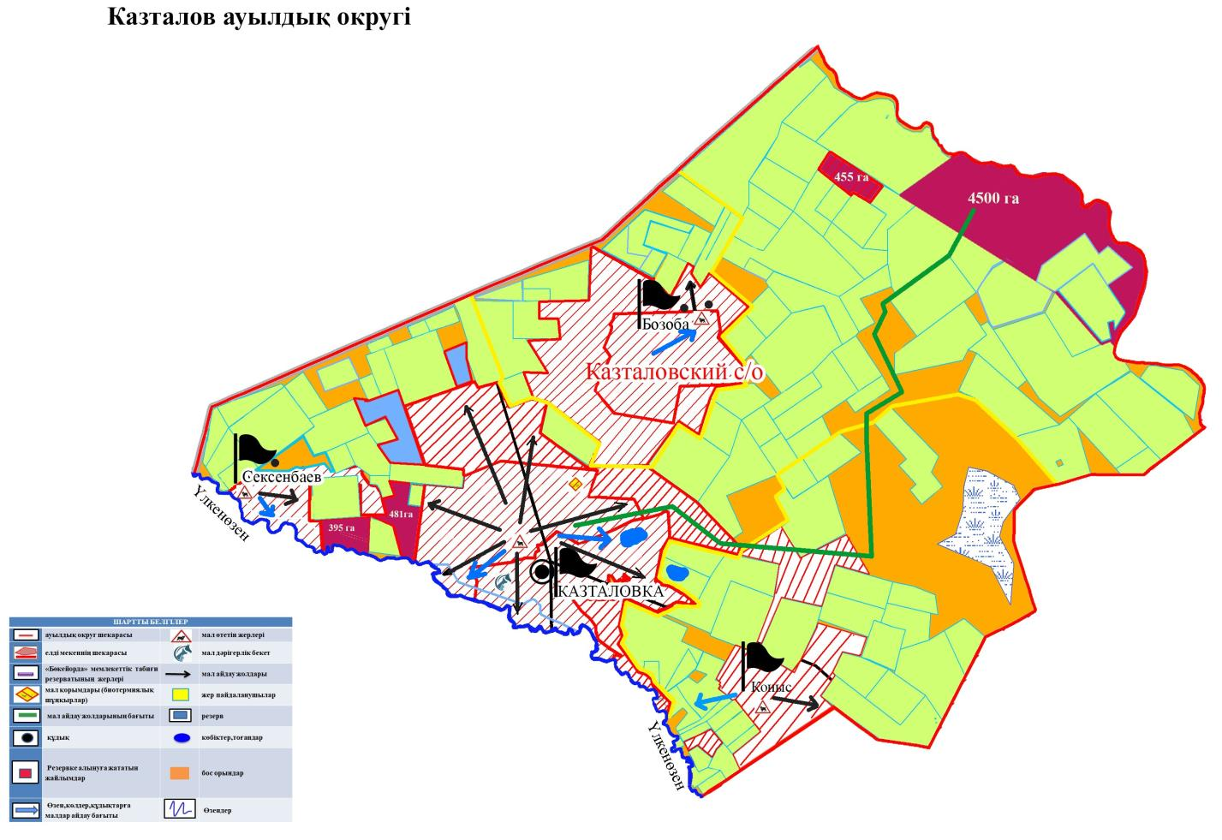

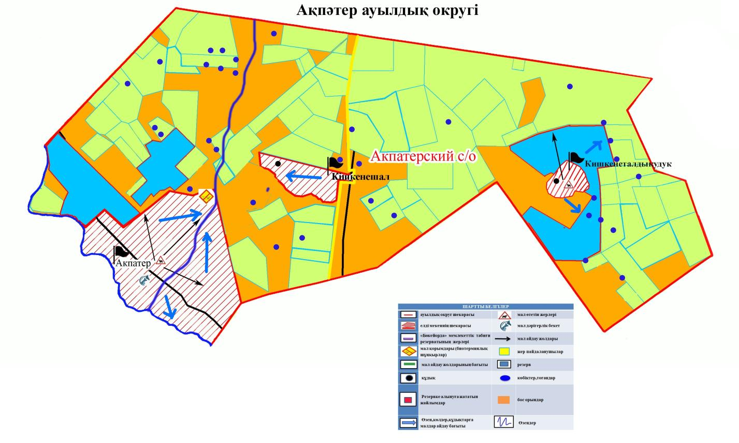

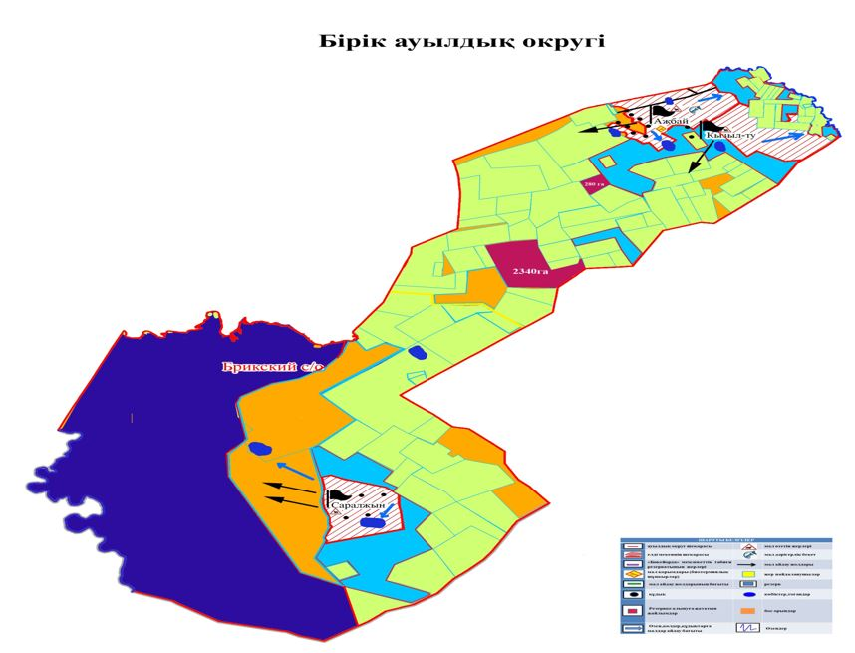

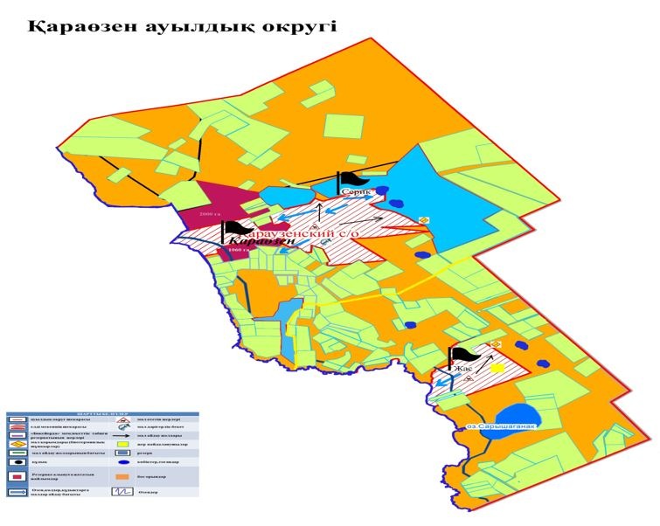

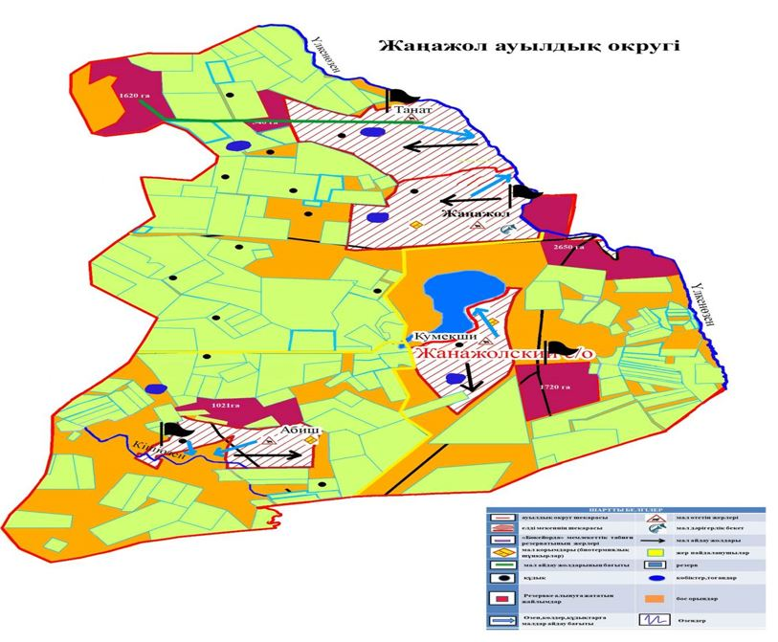

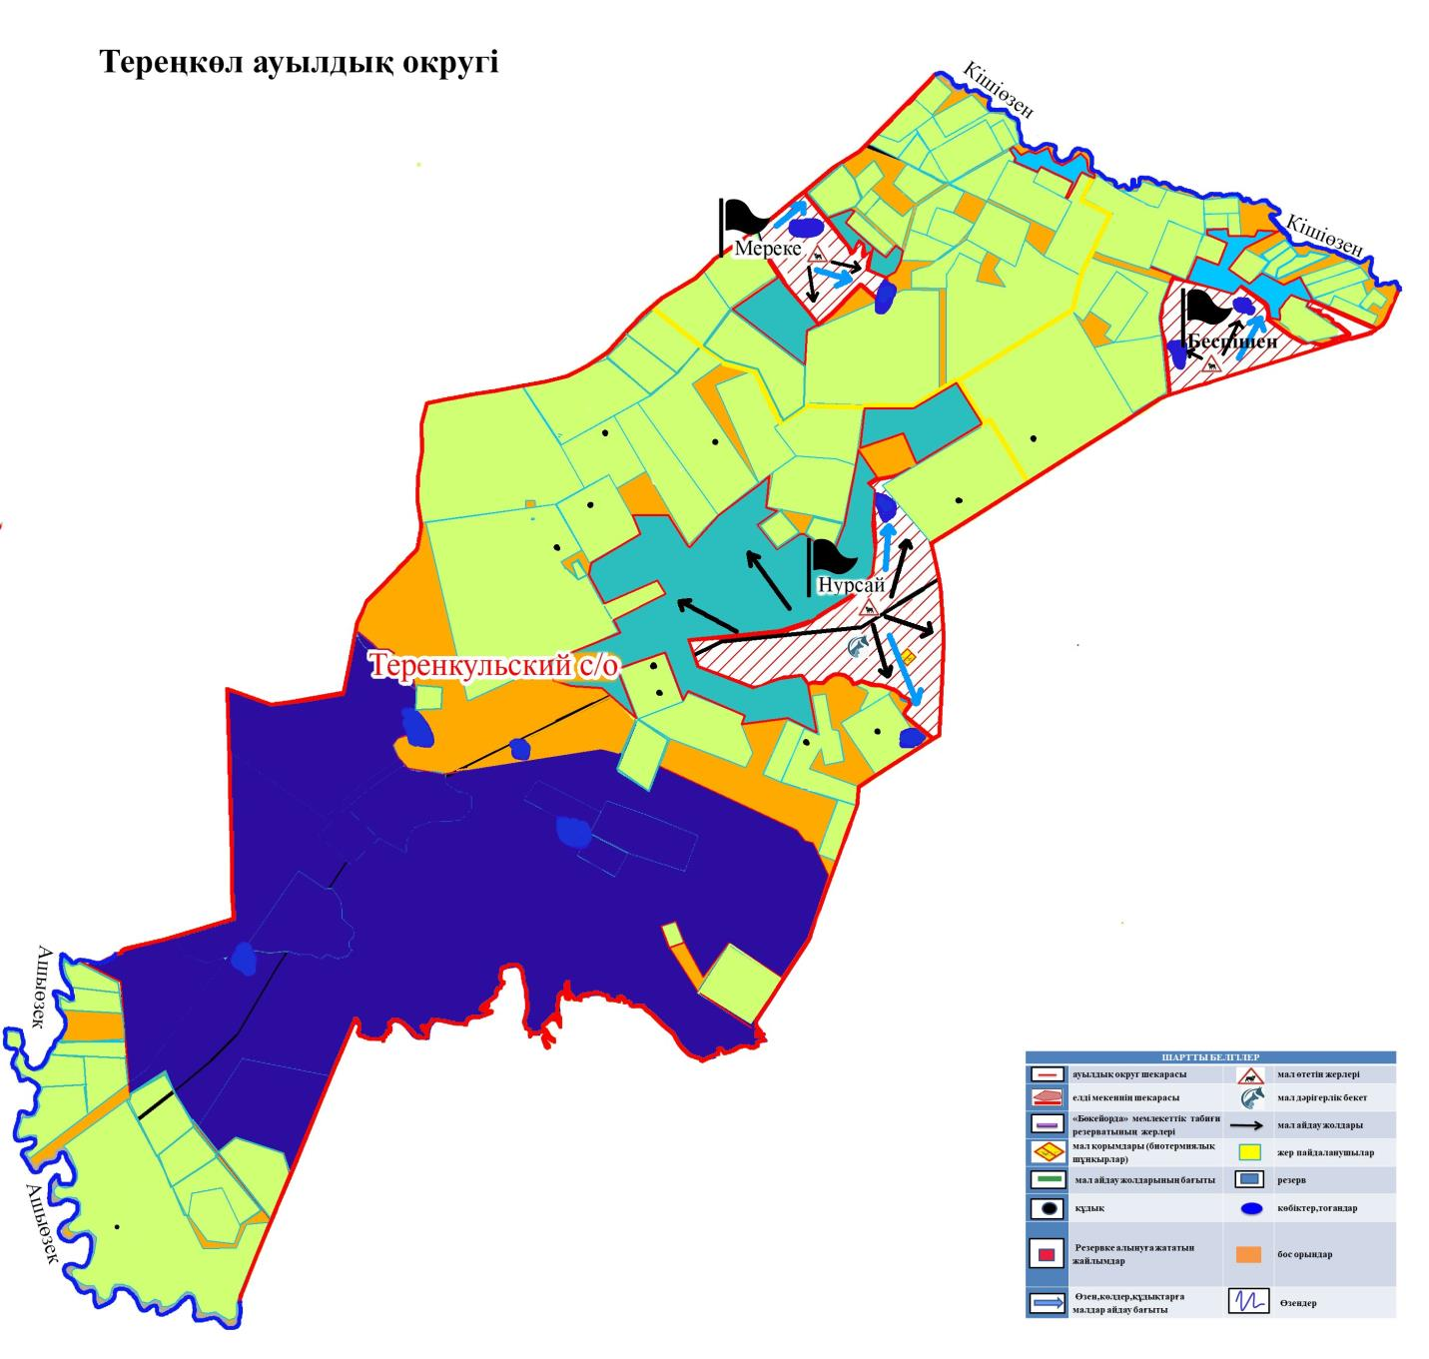

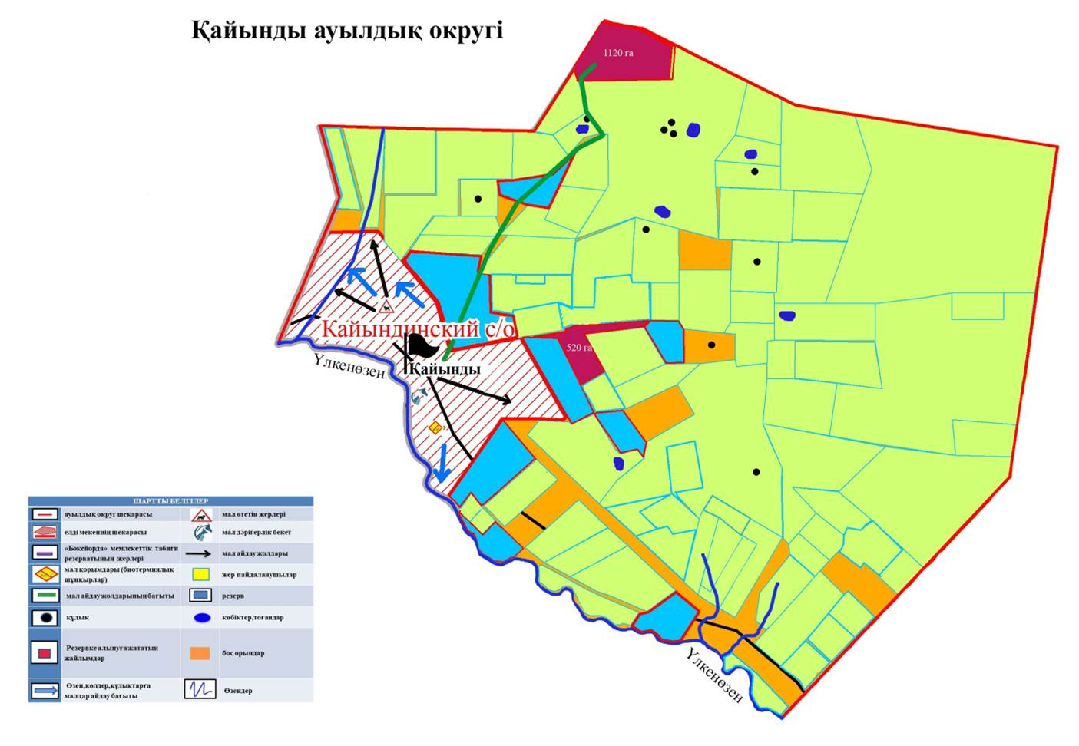

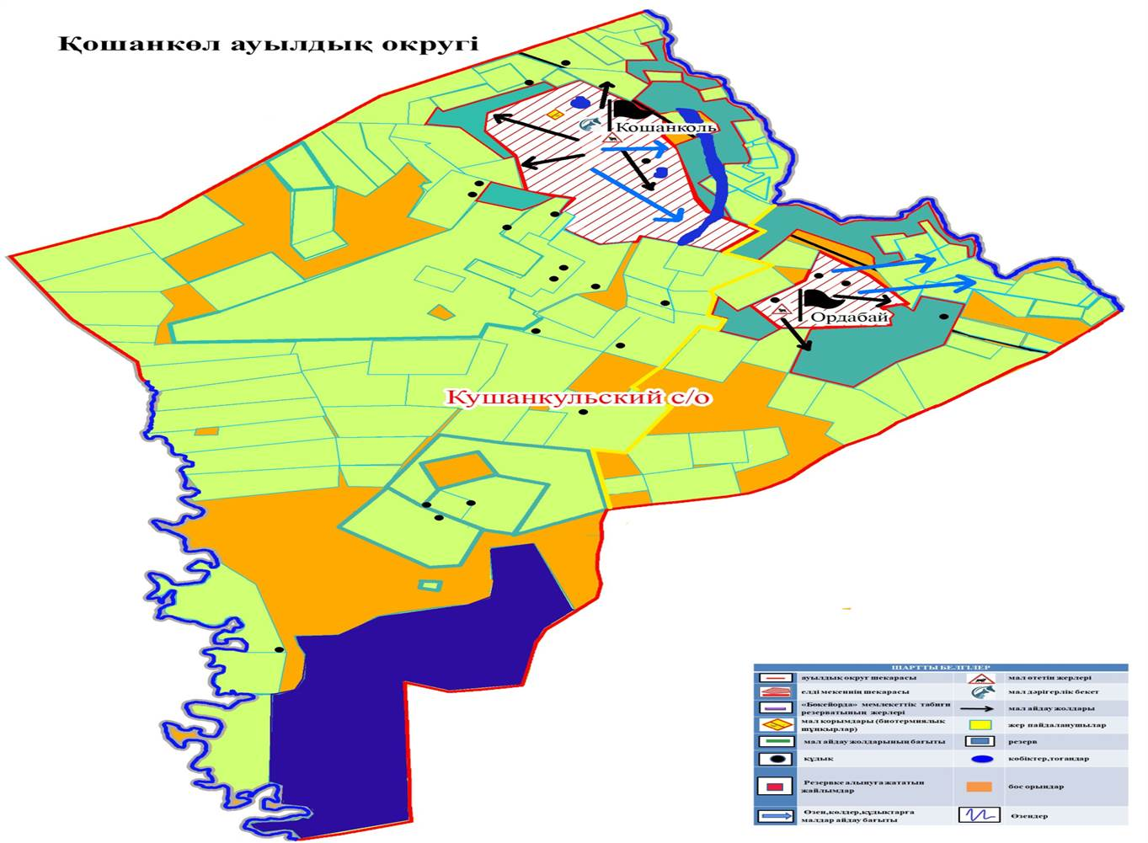

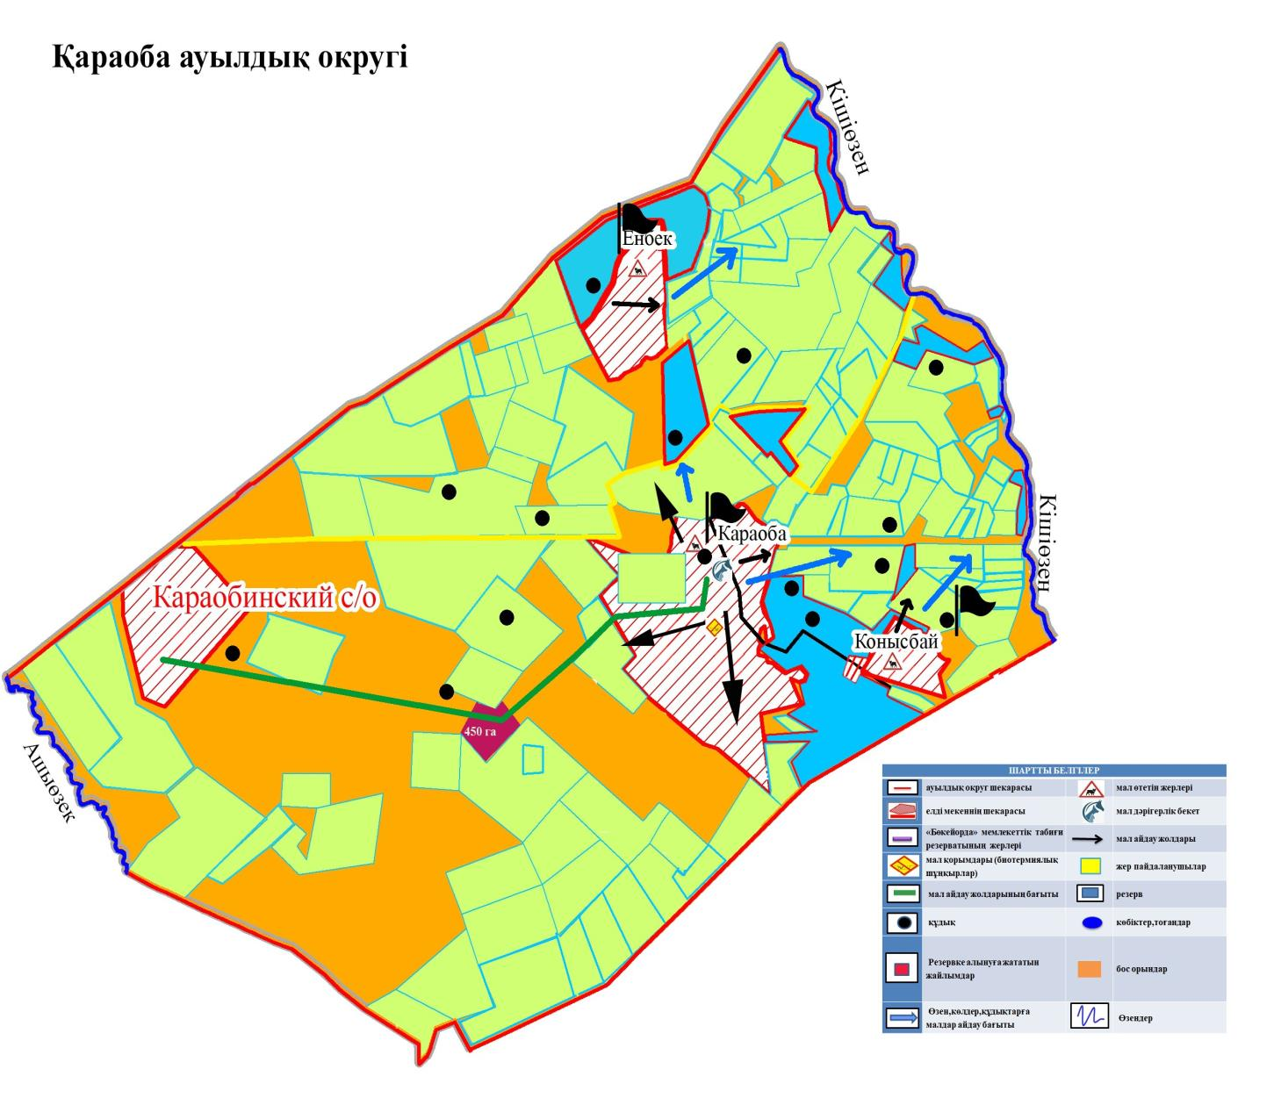

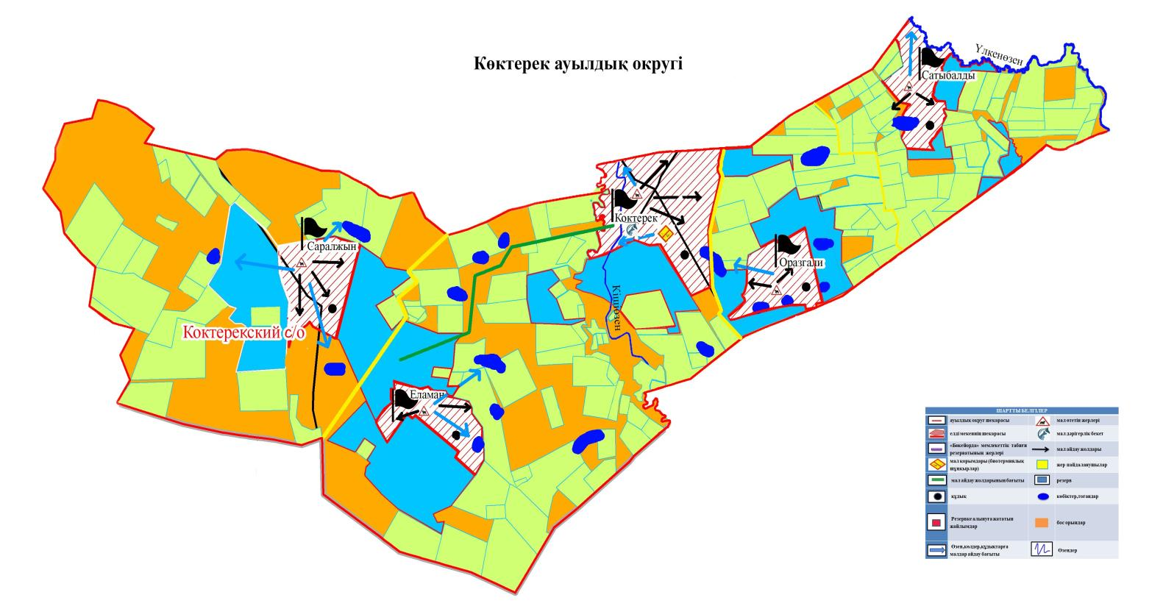

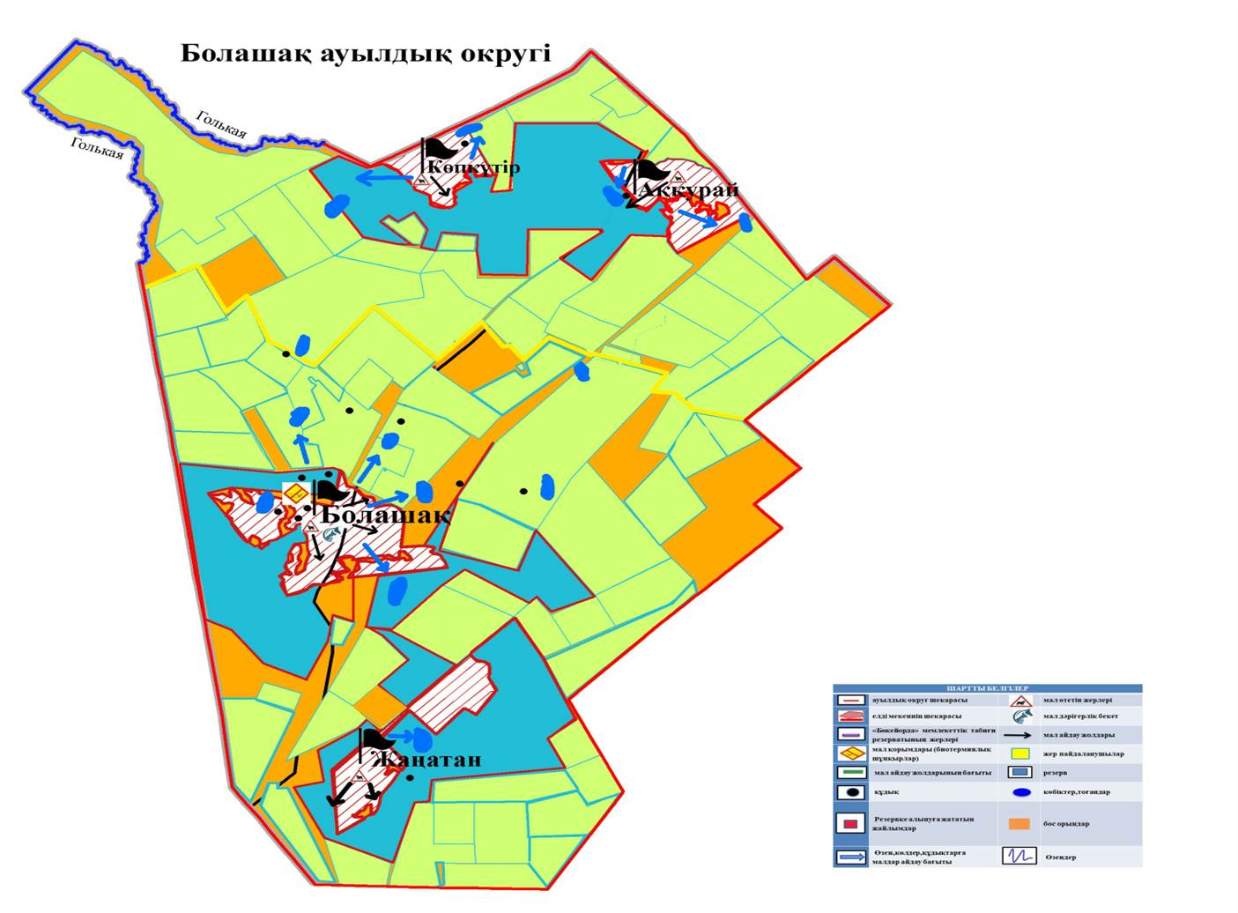

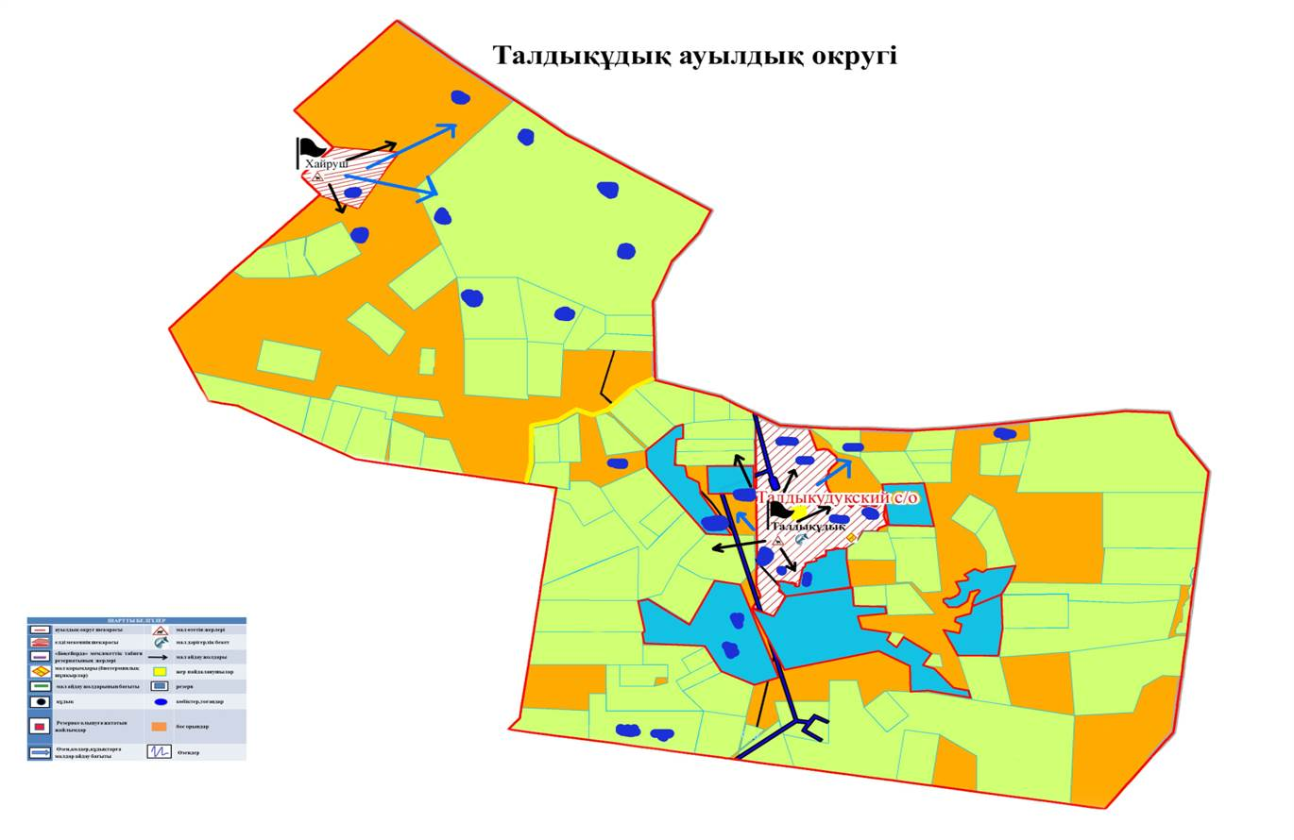

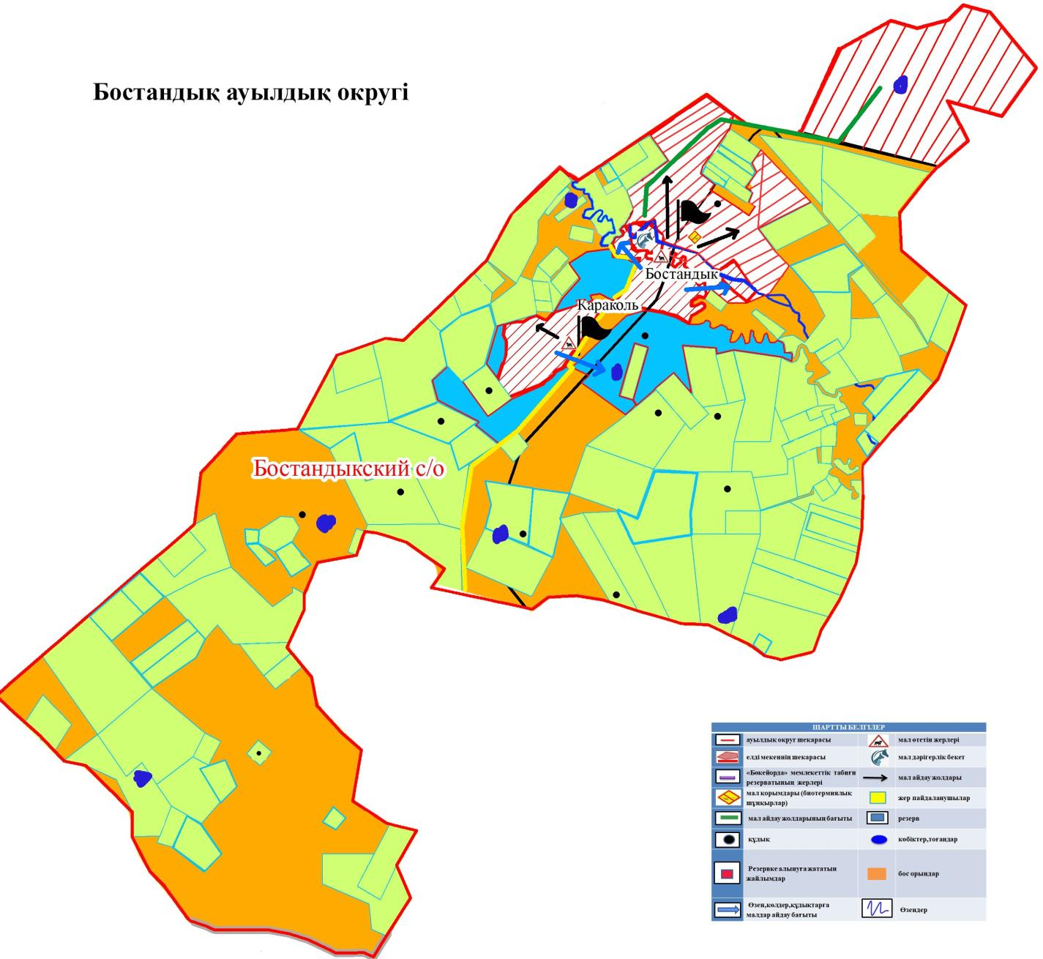

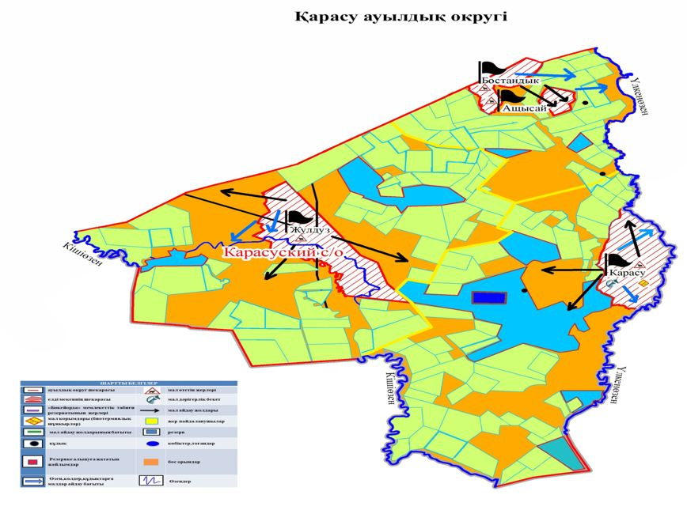

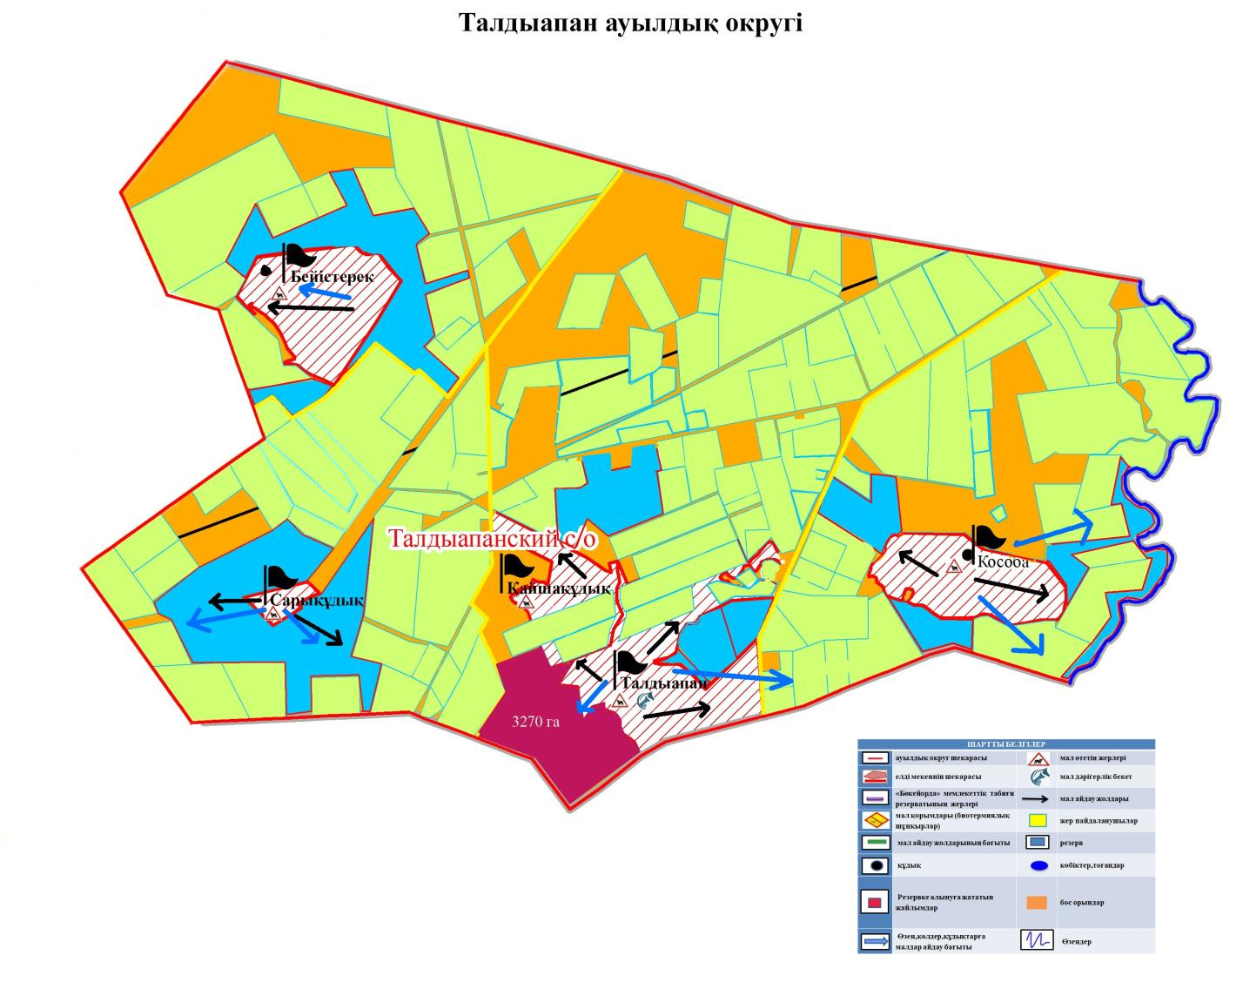

© 2012. РГП на ПХВ «Институт законодательства и правовой информации Республики Казахстан» Министерства юстиции Республики Казахстан